Plan estratégico
de comunicación interna
La gestión de la comunicación del Ayuntamiento de Torrent durante la crisis del COVID-19
Joan Enric Soler March
Máster universitario de Comunicación Corporativa, Protocolo y Eventos
TIPOLOGÍA DEL TFM: Modalidad C (proyecto práctico-profesionalizador)
TUTORA ACADÉMICA/DIRECTORA: Dra. Isabel María Llanos López
Torrent (Valencia), enero de 2020

Resumen
En el año 2020 se señalan los primeros casos por afectación de virus COVID-19 fuera de China. Es en el mes de marzo cuando en España se declara el estado de alarma como medida de contención frente al incremento de infectados y la extensión del virus por la pandemia que amenaza con un colapso sanitario. Las diferentes instituciones y organismos públicos se encuentran desbordados por una nueva tipología de situación que escapa a su experiencia, conocimientos y recursos.
La comunicación se erige, una vez más, como la principal herramienta para establecer y coordinar medidas. Este trabajo pretende recopilar cómo se vivió y afrontó esta situación en un ayuntamiento de 410 trabajadores y una población de 82.208 habitantes, Torrent (Comunidad Valenciana), donde se ubica el centro de mayores Santa Elena, que se consideró el primer foco de infección destacado en una residencia durante la duración del mencionado estado de alarma, del 14 de marzo al 21 de junio de 2020. Con el confinamiento total de su población y el denominado programa de desescalada 'Plan para la Transición hacia una nueva normalidad' como protagonistas, el fin es valorar la estrategia de afrontamiento planteada, específicamente en el ámbito de su comunicación interna, y proponer los ajustes, en su caso, precisos para establecer y fijar nuevas pautas de actuación y afrontar la evolución de esta pandemia aún descontrolada.

Palabras clave.– comunicación interna, comunicación de crisis, estado de alarma, teletrabajo, medios digitales, COVID-19, emergencia sanitaria, comunicación institucional, Ayuntamiento de Torrent.

Abstract

In the year 2020 the first cases of Covid-19 affection outside China are detected. It is In the month of march, when Spain declared the state of alarm as a contention measure against the increase of infections and spreading of the virus because of a pandemic that was threatening with a sanitary collapse. The different institutions and public entities were found overwhelmed by a new kind of situation, far away from their experience, knowledge and resources.
The communication emerges, once again, as the main tool to establish and coordinate measures. This work means to recollect how this situation was lived and confronted in a municipality with 410 workers and 82.208 inhabitants, Torrent (Comunitat Valenciana). In Torrent is located the nursing home Santa Elena, which was considered to be the first focus of infection in a retirement's home during the already mentioned state of alarm, from March the fourteenth until June the twenty-first of 2020. With the total confinement of its population and the so-called “Transition Plan toward a new normality”, the program of deescalation of the Government, as the main features of the time. The objectives i to analyze the confrontation strategy, specifically in the subject of internal communication, and propose the adjustments needed to establish and set new parameters of actuation and facing the evolution of this still uncontrolled pandemic.

Key words. – internal communication, crisis communication, state of alarm, telework, digital means, COVID-19, sanitary emergency, institutional communication, Municipality of Torrent.

Agradecimientos

A mi tutora, Isabel María Llanos,
por ser esa voz de aliento que te ayuda a superar las adversidades.
Y, sobre todo, a Hugo y Carles. Y a Trini. Ellos son la motivación. Ella, el motivo.
Sin vosotros jamás lo habría planteado. Sin ti, nunca lo habría conseguido.

Índice
RESUMEN
ABSTRACT
AGRADECIMIENTOS
1. INTRODUCCIÓN 7
2. JUSTIFICACIÓN 11
3. OBJETIVOS 12
4. MARCO TEÓRICO 13
4.1. Comunicación interna 13
4.1.1. Comunicación interna en la administración local 14
4.1.2. Nuevas tendencias y teletrabajo 15
4.2. Crisis: definición y modelos de gestión 17
5. METODOLOGÍA 20
6. RESULTADOS 21
6.1. Análisis DAFO 21
6.2. El virus se hace presente en Torrent. Primeras decisiones
y primeras comunicaciones 22
6.3. El CECOPAL asume el mando y la comunicación 25
6.4. El confinamiento de la población. Bienvenida al teletrabajo
y las reuniones virtuales 27
6.4.1. Las nuevas tecnologías al servicio de la comunicación interna 29
6.5. El mensaje del alcalde 30
6.6. El ‘PAM 2020 de lucha contra COVID-19’ 32
6.7. El final del estado de alarma: nuevas medidas y nuevo sistema organizacional 33
6.9. Acto institucional ‘En recuerdo de las víctimas y en homenaje
a los trabajadores esenciales’ 35
7. DISCUSIÓN 37
8. CONCLUSIONES 41
9. LIMITACIONES AL ESTUDIO Y FUTURAS LÍNEAS DE INVESTIGACIÓN 42
BIBLIOGRAFÍA 43
ANEXOS 46
Anexo 1. Protocolo COVID aprobado Comité de Seguridad y Salud 46
Anexo 2. Orden de servicio los contratistas 48
Anexo 3. Comunicado de concejalía de Deportes 49
Anexo 4. Bando de Alcaldía 50
Anexo 5. Decreto 1510-2020. Protocolo empleados municipales COVID-19 51
Anexo 6. Decreto 1518-2020. Constitución del CECOPAL 56
Anexo 7. Comunicado oficial 59
Anexo 8. Decreto 1552-2020. Resolución solicitudes empleados 60
Anexo 9. Manual para el teletrabajo 66
Anexo 10. Cuestionario Teletrabajo 67
Anexo 11. Oficio delegación Innovación, Estrategia y Economía 68
Anexo 12. Circular concejal de Personal 69
Anexo 13. Riesgos psicosociales y trabajo a distancia 71
Anexo 14. Plan de Actuación Municipal contra la COVID-19 72
Anexo 15. Protocolo personas vulnerables y casos de contacto 73
Anexo 16. Decreto 1587-2020. Servicios mínimos abril 75
Anexo 17. Decreto 1641-2020. Servicios municipales a partir del 14-04 79
Anexo 18. Decreto 1905-2020. Medidas complementarias en Fase 1 85
Anexo 19. Decreto 1989-2020. Asistencia presencial a partir del 01-06 90
Anexo 20. Decreto 2516-2020. Asistencia presencial a partir del 21-06 93

INTRODUCCIÓN
El gobierno de China alertaba de veintisiete casos de neumonía presentados en la ciudad de Wuhan el 31 de diciembre de 2019, causados por un virus desconocido que la Organización Mundial de la salud (OMS) pronto denominó COVID-19. El primer contagiado registrado en España se produjo apenas un mes más tarde, el 31 de enero, un paciente alemán ingresado en La Gomera. Los primeros infectados detectados en la Comunidad de Madrid, Cataluña y la Comunitat Valenciana surgieron el 24 de febrero.
El 10 de marzo de 2020, la Conselleria de Sanidad Universal y Salud Pública de la Generalitat Valenciana informaba de la existencia 15 nuevos casos de coronavirus en la Comunitat, 12 de ellos en el centro de mayores Santa Elena de Torrent. El foco mediático nacional se centraba en Torrent.
El alcalde de la ciudad, Jesús Ros, frente a la alerta social, se dirigía a sus vecinos a través de su página de Facebook para tranquilizarlos: “Se trata de casos leves. La Conselleria está aplicando los protocolos establecidos. Los afectados se recuperan en el propio centro. Estamos en contacto permanente con el centro y Salud Pública para seguir sus indicaciones. Os mantendremos informados”.
Al mismo tiempo adoptaba las primeras acciones de comunicación interna para reforzar ese mensaje de seguridad y control: primero convocando a la junta de portavoces para trasladarles la información que disponía de la situación de la residencia, y, segundo, convocando para primera hora del día siguiente el Comité de Seguridad y Salud. La crisis de la COVID-19 había llegado al Ayuntamiento de Torrent. La localidad valenciana se encontraba, de repente, en primera línea de batalla, teniendo que combatir un enemigo invisible que se propagaba de manera vertiginosa por todo el planeta. La comunicación interna cobraba total relevancia para tratar de dar una sensación de seguridad y de control entre los empleados públicos y, por extensión, frente a los medios de comunicación y la ciudadanía.
El mundo entero estaba en alerta. A nivel nacional, el Gobierno, reunido el sábado 14 de marzo en Consejo de Ministros extraordinario presidido por el presidente, Pedro Sánchez, aprobó declarar el estado de alarma en todo el territorio nacional (Real Decreto 463/2020 del 14 de marzo), para afrontar la situación de emergencia sanitaria provocada por el coronavirus. Un mecanismo previsto en el artículo 116 de la Constitución, con el fin de garantizar la protección de la salud de los ciudadanos, la contención de la enfermedad y el refuerzo del sistema de salud pública.
La declaración de estado de alarma en un principio afectaría a todo el territorio nacional durante los siguientes 15 días naturales (entrando en vigor en el momento de su publicación en el Boletín Oficial del Estado el lunes 16 de marzo). Sin embargo, éste fue prorrogado hasta en seis ocasiones por decisión del Pleno del Congreso de los Diputados, en las sesiones celebradas el 25 de marzo, 9 de abril, 22 de abril, 6 de mayo, 20 de mayo y 3 de junio. Las autoridades sanitarias y gubernamentales insistían en la necesidad de que la gente permaneciera en sus casas para contener la transmisión, por lo que se impedía la libre circulación de personas, entre otras medidas.
Durante este tiempo se aprobaron numerosos Reales Decretos-leyes para hacer frente a las consecuencias de la pandemia desde un punto de vista económico y laboral. La crisis sanitaria, económica y social afectó a numerosas empresas y colectivos de todos los sectores. A medida que se tomaban decisiones como respuesta al coronavirus, las empresas debían adaptarse a las cambiantes necesidades de sus empleados, clientes y proveedores, a la vez que hacer frente a diferentes retos financieros y operativos.
El Ayuntamiento de Torrent no escapó a esta situación de emergencia sanitaria. Además, la ciudad se veía asediada por medios de comunicación locales, provinciales y nacionales, dada la carga informativa del primer gran brote en una residencia de ancianos como era el caso de Santa Elena. Una presión social que se añadía a la gestión interna de una situación de crisis imprevisible y, hasta esa fecha, desconocida en la administración local.
La respuesta por parte del consistorio fue inmediata, adelantando incluso alguna de las decisiones que posteriormente adoptaría el Gobierno central o el autonómico. El 11 de marzo Torrent reunía al Comité de Seguridad y Salud, con representación política, funcionarial y sindical, para aprobar el ‘Protocolo de medidas en edificios e instalaciones municipales con motivo del Covid-19’.
Este comité de emergencia adoptó una serie de decisiones que el alcalde de la ciudad transmitió a los concejales de las distintas áreas del ayuntamiento, así como a la junta de portavoces, donde se informó a los grupos políticos con representación en el consistorio acerca de las medidas de prevención y actuaciones puestas en marcha.
Tras las primeras decisiones municipales del Comité de Seguridad y Salud, unos días más tarde, el 17 de marzo, el Ayuntamiento de Torrent acordó poner en marcha el Centro de Coordinación Operativa Municipal. EL CECOPAL se encargaría desde ese instante de coordinar las actuaciones que se llevarían a cabo en el ámbito municipal, tanto en situación de preemergencia como emergencia.
Entre las medida más importantes de este órgano fue la puesta en marcha del ‘Plan de Actuación Municipal 2020 de lucha contra COVID-19’, aprobado en el pleno municipal celebrado el 2 de abril de 2020, y que destinaba 1.000.000 € para ayudas directas a empresas, comercios locales, autónomos, pymes y familias afectadas por el coronavirus.
Medidas todas ellas que describiremos con detalle en las siguientes páginas, analizando si fueron acertadas o no, o si se ejecutaron de la manera correcta. Para comprender algunas de las iniciativas que se impulsaron durante el estado de alarma, primero daremos algunas pinceladas sobre la organización, sobre los métodos de comunicación interna pre-COVID y sobre cómo fue necesario adaptarlos a las necesidades reales del momento, incorporando nuevos mecanismos y herramientas para poder seguir con su actividad y ofreciendo los mismos servicios al ciudadano durante el estado de alarma.
La comunicación interna del Ayuntamiento de Torrent antes de la crisis de la COVID-19
A fin de poder establecer un mayor paralelismo y evidenciar los cambios que las medidas concomitantes a la crisis incorporaron a la gestión de la comunicación interna del municipio, se describe el funcionamiento previo a la pandemia.
La ciudad de Torrent pertenece a la provincia de Valencia, está situada en el área metropolitana de Valencia y en la comarca de L’Horta Sud, de la que es capital. La extensión de su término municipal es de 69 km² y en tiene una población de 82.208 habitantes, tras experimentar un elevado crecimiento en el último medio siglo, lo que ha conllevado un elevado aumento en la demanda de servicios que presta.
Al Ayuntamiento de Torrent le es de aplicación el Título X de la Ley 7/1985, de 2 de abril, añadido por la Ley 57/2003, de 16 de diciembre, de régimen de los municipios de gran población, dado que tiene una población de 82.208 habitantes. Pertenece a la provincia de Valencia, situado en el área metropolitana de Valencia y en la comarca de L’Horta Sud, con una extensión de 69 km² de término municipal.
La corporación municipal está compuesta por 25 concejales (distribuidos en 11 del PSPV-PSOE, 8 del PP, 2 de Ciudadanos, 2 de Compromís y 2 de VOX) y algunos de los servicios que presta están descentralizados en dos organismos autónomos tres y sociedades mercantiles, sin que a fecha de hoy todavía se hayan regulado los distritos.
Los organismos autónomos, relacionados con Deportes y Agricultura, son: el organismo autónomo Fundación Deportiva Municipal y el organismo autónomo Consell Agrari Municipal. Y las sociedades mercantiles (dos de ellas de capital íntegro municipal y una de capital mayoritario municipal) con las que se prestan los servicios de recaudación, vivienda y ciclo del agua, respectivamente son: sociedad Recaudación de Torrent, S.A. (RETOSA); sociedad Nous Espais, S.A. (NETOSA); y sociedad mixta Aigües de L’Horta, S.A. La plantilla municipal la integran 410 empleados, lo que supone un 34,85% del coste del Capítulo I en el presupuesto del consistorio.
En el caso del Ayuntamiento de Torrent, la comunicación interna se considera estratégica desde hace años, produciéndose la complicidad necesaria entre los distintos equipos de gobierno y los altos cargos funcionariales para que se hayan llevado a cabo numerosas iniciativas en esta materia que han beneficiado, además de a empleados y distintas corporaciones, a la ciudadanía. En el ‘Plan Torrent Innova 2013’ se recogían los objetivos a abordar durante el periodo 2010-2013, entre ellos elaborar un Plan de Comunicación Interna de la organización -que no ha fructificado- debido a la carencia detectada en esta área, por lo que se llevó a cabo un estudio en colaboración con la Universidad de Valencia para medir sus 24 unidades organizativas. Además, un grupo de empleados recibió formación en comunicación interna.
Hoy en día, una de esas personas formadas es la que lidera la comunicación interna del consistorio: Jonatan Baena Lundgren, Secretario General de la Administración y máximo responsable de Régimen interno y RRHH, sobre quien recae la tarea de coordinación, siendo imprescindible para llevar a cabo la gestión de la actuación y la planificación. En estas labores, el secretario cuenta con el apoyo del equipo de gobierno a través de su portavoz y concejal de Régimen interior, Andrés Campos Casado; y de Manuel Herrero Mas, responsable del área de Modernización, Tecnología e Informática, y Antonio Martínez Quilez, director del área de Recursos Humanos. Coincide, tal y como expresa Joan Cuenca (2017), en que la comunicación interna parece que avanza al consolidar su utilidad transversal hacia toda la organización, eso sí, siempre con dos aliados esenciales en la gestión: la Dirección o Gerencia general y el área de Recursos Humanos. Cuenca y Verazzi en su trabajo Comunicación Interna Total señalan al departamento de Informática como un público clave para que las decisiones de comunicación interna surtan efecto. Personas de Comunicación, RRHH y, por supuesto, Informática deben trabajar codo a codo con Intranets extendidas y adaptadas a las nuevas prácticas, o con digital workplaces con el foco puesto en mejorar la experiencia del empleado. Antes, este tipo de proyectos eran cuestiones tecnológicas; ahora, son proyectos donde la tecnología y las personas van de la mano.
En la última década el consistorio valenciano ha implantado la administración electrónica y hace uso de instrumentos de comunicación interna como el ‘Portalet del empleado’, donde se pueden consultar las nóminas, expedientes o decretos de alcaldía; las juntas de gobierno y de portavoces (a nivel político) o los comités técnicos de planificación (composición político/técnica); y, cómo no, los ya “tradicionales” correo electrónico, clipping de prensa o grupos de WhatsApp.
Actualmente el ayuntamiento trabaja en la elaboración del ‘Plan de legislatura de Torrent’, un proyecto en el que participan, además del equipo de gobierno, todas las áreas del consistorio para definir la misión, visión y valores de la institución e identificar los proyectos clave en cada delegación. Con él se pretende generar unas sinergias entre los responsables políticos y técnicos de cada concejalía, de tal manera que se definan los objetivos y metas a alcanzar, con un alineamiento estratégico de los planes municipales previos y el programa electoral propuesto con los ODS.
Si hay alguna tendencia definida en el Ayuntamiento de Torrent esa es la tecnológica. Términos como learningmachines, bots, bigdata, opendata… son familiares ya en una de las administraciones más moderna y eficiente a nivel nacional, que no deja de innovar y de añadir nuevas herramientas a su comunicación interna. El consistorio valenciano es miembro de la Red Española de Ciudades Inteligentes (RECI) y forma parte de la Comisión de Modernización, Participación Ciudadana y Calidad de la FEMP. En materia de gobierno abierto, ha implementado el Portal de Transparencia; ha recibido premios como mejor administración electrónica y la organización no gubernamental Transparencia Internacional España lo ha reconocido como el ayuntamiento más transparente del país. Ha desarrollado el Portal de Datos Abiertos de Torrent (www.datosabiertos.torrent.es) con el objetivo de ofrecer la disponibilidad y acceso a los datos del municipio.
Cuenca (2017) hace hincapié en la necesidad de buscar un propósito claro de uso de estas herramientas y reconvertir, por otra parte, las ya conocidas Intranets en Intranets sociales, que faciliten aún más la interactividad y optimización del tiempo. Por esta razón es importante contar con Intranets responsive. En el momento actual, aquellas compañías que implementan herramientas de colaboración social y móvil recibirán más inputs por parte de los trabajadores alrededor de la organización.
Los empleados públicos del consistorio valenciano podrán disfrutar en breve de nuevos programas de correo electrónico o una renovada web municipal www.torrent.es, que pretende transformar en un portal más accesible e intuitivo para el ciudadano y en una herramienta de gestión para el funcionario, donde los bots serán protagonistas. A su vez conectará con la app municipal, con nuevas funcionalidades y, por supuesto, reponsive. Recientemente ha puesto en marcha una nueva web (www.modernizacion.torrent.es) con la finalidad de mostrar y dar a conocer a la población los proyectos que está realizando en materia de calidad y modernización, sede electrónica y ciudad inteligente (esmartcity.es, 2020).
Paralelamente se ultima la optimización de la Intranet, en la que se estudia introducir Microsoft Teams como solución inteligente para informar y atraer a toda la organización y conectar a sus miembros. Siguiendo esta línea de dotar de instrumentos al empleado público, recientemente se ha puesto en marcha un cuadro de mandos, al que puede acceder personal de distintas áreas a diferentes niveles según sus funciones y responsabilidades dentro de la organización. Como colofón a esta tendencia tecnológica, se da forma a una ‘Herramienta de Planificación del Ayuntamiento’, donde convergirán todos las planificaciones de cada área contempladas en el ‘Plan de Legislatura de Torrent’ -ya se está probando su funcionalidad con el ‘Plan de Actuación Municipal 2020 de lucha contra el COVID-19’ del que hablaremos más adelante-.
En definitiva, podemos concluir que, sin existir un área ni una estructura organizacional definida, en el Ayuntamiento de Torrent existían unos buenos índices de comunicación entre las diferentes unidades. No obstante, ¿estaba preparado para dar respuestas a las nuevas necesidades comunicativas internas que exigía la pandemia?

JUSTIFICACIÓN
En las últimas décadas, las administraciones locales nacionales han realizado un esfuerzo significativo en su deber de dar servicio a la ciudadanía, con avance notable en la apertura de la administración y en la cantidad y calidad de los servicios que presta. Sin embargo, siguen existiendo numerosos vacíos en el ámbito interno de las organizaciones. En este sentido, la cultura organizacional constituye un proceso de aprendizaje, basado en los marcos de la socialización y comunicación.
Una situación de crisis puede desestabilizar a cualquier empresa u organización. También a un ayuntamiento. Por lo que es importante tener las herramientas de comunicación interna precisas para hacer frente a la misma y minimizar los daños que ésta pueda ocasionar a la imagen de marca.
Inmersos en la tercera ola de la COVID-19, resulta pertinente e importante describir los pasos que se siguieron en el Ayuntamiento de Torrent en comunicación interna, ya que se ha detectado una deficiencia en esta materia en las administraciones locales que, en innumerables ocasiones, tienen que hacer frente a situaciones de crisis sin unas líneas marcadas de actuación y sin un referente que seguir.

OBJETIVOS
- Objetivo general
  - Analizar la estrategia de comunicación interna empleada por el Ayuntamiento de Torrent durante el primer estado de alarma en la crisis de la COVID-19.
- Objetivos específicos
- Describir cómo el consistorio adaptó la comunicación interna habitual a la nueva realidad generada por la emergencia sanitaria.
- Analizar si la estrategia comunicacional incluyó actividades o acciones adicionales a las ya existentes en la institución.
- Evaluar las acciones de comunicación interna llevadas a cabo por la administración torrentina.

MARCO TEÓRICO

4.1. Comunicación interna
La comunicación interna se puede definir como el conjunto de actividades de comunicación desarrolladas por una organización, orientadas a la creación y mantenimiento de unas buenas relaciones con y entre sus miembros, mediante el uso de diferentes técnicas e instrumentos de comunicación que los mantengan informados, integrados y motivados, contribuyendo, a su vez, al logro de los objetivos organizacionales (Cuenca, 2017). Diversos estudios la definen como “la red que se teje entre los elementos de una organización y que brinda su característica esencial: la de ser un sistema” (Katz y Khan, 1986). Es una herramienta de management que busca otorgar resultados y medir el impacto de una gestión, estableciendo objetivos evaluables, relacionados con conceptos como: credibilidad, pertenencia, transparencia, cooperación, liderazgo, protagonismo, responsabilidad, confianza, innovación, compromiso o perseverancia.
Ésta posee muchas ventajas que permiten a una organización la consecución de sus objetivos. Cuenca y Verazzi (2020) nos enumeran algunas de las mismas, siguiendo los tres sentidos tradicionales de comunicación: descendente, ascendente y horizontal, especialmente en los dos últimos casos, que generan una retroalimentación positiva para dinamizar las relaciones internas y la gestión, mejorando el clima de trabajo y permitiendo a la dirección obtener la información para plantear métodos de trabajo que se generarán con el aval de la credibilidad. Otros beneficios se recogen en ‘El Decálogo dircom’, que señala que el Plan de Comunicación Interna se desarrolla para fomentar el sentido de pertenencia y generar una cultura corporativa homogénea, favoreciendo y promoviendo la comunicación vertical ascendente característica de unas relaciones de confianza, y que permiten una relación bidireccional entre institución y capital humano. Se promueve un entorno de lealtad y proximidad que fideliza y motiva a los trabajadores y contribuye a la retención del talento (dircom.org, 2015).
Caldevilla (2009) insiste en que una buena comunicación interna se basa en el conocimiento absoluto de las necesidades del público interno y de los canales de comunicación difundidos por la empresa. Es muy importante establecer lazos de familiaridad entre empleados y empresa y realizar una comunicación fluida, de esta forma en caso de estallar una crisis, esta comunicación interna se impone sobre todo lo demás y los trabajadores se sentirán mucho más ligados a la organización. Entre otras funciones que debe cumplir la comunicación interna están la capacidad de orientar, la capacidad de escuchar y la de sensibilizar sobre los distintos aspectos de la empresa. Para realizar una investigación y evaluar las percepciones y expectativas del público interno, pueden adoptarse tres tipos de procedimientos:
- Procedimiento Cuantitativo (encuesta: permite medir aquellas ideas, opiniones y expectativas que genera el proceso de investigación).
- Procedimiento Cualitativo (entrevista: permite hacer una investigación con detenimiento sobre el tema que queramos, ya que las respuestas obtenidas permiten recibir ideas y opiniones y conseguir una amplitud de respuestas matizadas).
- Procedimiento Mixto (encuesta mixta: reúne en un mismo proceso de investigación los dos procedimientos).
La comunicación interna concierne a todos los integrantes de la empresa: a la coalición dominante y cuadros directivos y al total de empleados. Un 50 % de las empresas contiene esta función en la dirección de Comunicación y cerca de un 30 % la contiene en Recursos Humanos (Estudio de Comunicación, 2014). El resto, en direcciones como Marketing o Relaciones Públicas (Cuenca y Verazzi, 2018).

4.1.1. La comunicación interna en la administración local
Como en cualquier empresa u organización, en la administración local la comunicación interna resulta de vital importancia pues, en gran parte, es la base de la comunicación externa. Además, cada uno de los trabajadores del ayuntamiento se erige en transmisor de su imagen y en un elemento más de información y comunicación hacia el exterior. Para Lucas (1997), es también el vehículo principal a través del cual los miembros de la agrupación pueden ayudar a dirigir cambios en la misma, influyendo en las actividades de otros individuos con los que cooperan.
Zamora (2011) insiste en esta idea: “para poder realizar esa proyección de la información a los ciudadanos, y realizar una gestión de la comunicación informativa pública, y mostrar así una proximidad y acercarlos a su administración local, es imprescindible realizar una efectiva gestión de la comunicación interna. Existen múltiples ejemplos en los que los ciudadanos no asocian valor positivo alguno a su ciudad si no únicamente negativo”.
En la administración local es una herramienta que requiere de una planificación estratégica si se quiere lograr el objetivo de superar la comunicación partidista y realizar una verdadera comunicación al servicio del ciudadano para transmitir los aspectos relativos a la gestión del gobierno desarrollado por las personas que fueron escogidas directa o indirectamente por los votantes (Sabés y Verón, 2008).
Como apuntan Álvarez y Caballero (1997), es particularmente entre las instituciones de gobierno donde más se nota la falta de comunicación y de vías de participación interna, lo que no sólo genera apatía y desmovilización, sino que elimina el debate interno y, con ello, se avanza hacia la rutina y el empobrecimiento de las organizaciones. Al respecto, López y Gadea (1995) destacan varios factores que garantizan el éxito de la buena comunicación en el entorno municipal:
- Liderar desde la alcaldía. Las máximas autoridades municipales deben mostrarse comprometidas con la idea de que la comunicación interna es esencial para conseguir los objetivos de la corporación. Y deben procurar transmitir ellas mismas los mensajes.
- Actuar coherentemente. La coherencia de actuación de los directivos públicos es el factor determinante para la validación de los mensajes comunicacionales.
- Comunicar en dos sentidos. La comunicación bidireccional es esencial para dar fiabilidad, por lo que los empleados deben disponer de instrumentos para ejercer su opinión.
- Personalizar la comunicación. El cara a cara es la principal estrategia de comunicación, especialmente útil cuando los temas a tratar son conflictivos o situaciones de crisis.
- Compartir la responsabilidad. La comunicación debe descentralizarse al máximo para que todos los niveles de dirección sean agentes comunicativos activos.
- Compartir las malas noticias. Gracias a la circulación de las malas noticias, la organización municipal puede aprender sobre sus errores y fallos, innovando sus prácticas, sus comportamientos y sus servicios, siempre en beneficio de los ciudadanos.
- Adaptarse a los diferentes públicos. Dada la diversidad de los trabajadores municipales.
- Crear una estrategia de comunicación interna. Si un ayuntamiento no dispone de ella, difícilmente podrá abordar un proceso tan complejo como el caso de una crisis. Hay varios elementos importantes en la estrategia comunicativa de las corporaciones locales: comunicar lo que pasa, por qué y cómo pasa; informar puntualmente; comunicar de forma continua; ligar la información concreta con la visión global del ayuntamiento; no imponer lo que los empleados locales tienen que pensar o sentir sobre lo que se les dice.
Todos los empleados municipales deberían recibir información básica sobre la organización y de las decisiones importantes que adoptan para “lograr disminuir el efecto de uno de los vicios más enraizados en la mayoría de las culturas municipales: el uso del rumor como única vía de comunicación interna y siempre como precedente a la política de hechos consumados” (López y Gadea, 1995). Para Martín (1995), es interesante que toda la corporación local tenga acceso al boletín informativo, “por dos motivos: el primero porque son los principales portavoces internos de lo que se hace y realiza en la organización, y en segundo lugar porque teniéndolos informados se cortarán posibles rumores o malos entendidos, que hacen perder credibilidad y rentabilidad”.
La institución debe tener una visión integrada de comunicación global y tener en cuenta la información emanada de las distintas áreas de la organización, y al mismo tiempo integrar y armonizar la comunicación interna y la externa de la institución. Así, es fundamental que el gabinete de comunicación esté estrechamente ligado al máximo órgano ejecutivo de la organización y saber cómo piensa actuar en cada momento, para así coordinar y difundir inmediatamente la información que produzca. “Si se hace depender de órganos intermedios, se pierde coordinación y se despilfarran tiempo y recursos humanos” (Ramírez, 1995). La comunicación debe convertirse en el principal eje de conexión entre la administración y los administrados. Para ello es necesario que previamente haya una comunicación interna eficaz.

4.1.2. Nuevas tendencias y teletrabajo
Las tecnologías digitales aportan bastantes ventajas al desarrollo de la comunicación interna en la una administración local. Con la puesta en marcha de un sistema de comunicación interna a través de Internet, lo que comúnmente se denomina Intranet, se puede poner a disposición de todos los empleados del ayuntamiento información que, de otra manera, vagaría en grandes cantidades de papel, en informes, en actas, etc. Una Intranet es la herramienta ideal para proporcionar un vehículo para facilitar las relaciones entre los empleados y las variadas funciones relacionadas con la plantilla con las que los empleados interactúan en el negocio día a día (Holtz, 1997). Fraile (2000) concluye que la Intranet reduce drásticamente los costes y el tiempo de los procesos de generación, duplicación, distribución y uso de los datos.
Las tendencias que ahora mismo tienen muy presentes agencias y profesionales en comunicación interna, muy influenciados por las nuevas tecnologías, son, entre otras, la creación e implementación de redes sociales internas y aplicaciones de móvil, la importancia y voluntad de contribuir a la reputación de las organizaciones, así como la emergencia del concepto del trabajador como brand ambassador, la marca empleado (employer branding) y la employer value proposition (Cuenca, 2017). Alejandro Formanchuk apunta que las personas responsables de la comunicación interna debe estar pendientes de las macrotendencias, atentas a lo que está pasando, a los cambios, pues la comunicación interna es organizacional y la organización esta dentro de la sociedad: el impacto en la sociedad afectará a tu organización.
Todas estas nuevas tendencias y herramientas han facilitado la implantación progresiva del teletrabajo. Para Padilla (1998) el teletrabajo es aquella estrategia funcional de cualquier organización consistente en la flexibilización en tiempo en lugar de los recursos humanos de la empresa, en orden a conseguir incrementos en competitividad (por reducción de costes o por una mejor respuesta al mercado) que se concreta en el empleo intensivo de las Tecnologías de la Información para la relación de los trabajadores, manteniendo su vinculación a la empresa (formal o no) mediante un sistema de información adecuado.
El teletrabajo es un concepto muy amplio y permite que existan tantos tipos como lugares donde se realiza la prestación de servicios. Dependiendo de donde se desenvuelva la actividad, pueden distinguirse tres modalidades de teletrabajo: teletrabajo en el domicilio, centros de teletrabajo o telecentros y trabajadores móviles o itinerantes.
Rizzo (1995) afirma que los elementos que caracterizan el teletrabajo son cinco: el trabajo a distancia, el ordenador o video terminal, la existencia de una red de telecomunicaciones que permita el contacto entre la sede central y la descentralizada, la modificación de la estructura organizativa y, como conclusión de los elementos anteriores, una mayor flexibilidad en la distribución, uso y gestión del trabajo.
Puchol (2007) matiza que el teletrabajo en el domicilio es el método que posibilita que los teletrabajadores sustituyan la oficina o empresa para la que prestan sus servicios por su propio domicilio como lugar en el que llevar a cabo el trabajo habitual. Una vez instalado en casa el equipamiento telemático necesario, el teletrabajador no necesita realizar ningún tipo de desplazamiento diario para acceder a su puesto de trabajo. El autor enumera algunas de las ventajas e inconvenientes que presenta el teletrabajo:
- Ventajas:
  - Para la empresa: reducción de costes; incremento de la productividad (reducción del tiempo empleado en ir y venir del trabajo o disminución de distracciones que existen en las oficinas); mayor flexibilidad; disminución del absentismo; mayor aprovechamiento intensivo de los equipos informáticos; mayor velocidad de respuesta a los clientes; realización de un cómputo de horas semanales mayor; a nivel de capacidad de almacenamiento, el teletrabajo permite construir una base de datos en tiempo real donde se almacenan los procedimientos de trabajo y dar una respuesta rápida a los imprevistos que pueden surgir en el trabajo.
  - Para el trabajador: disminución del tiempo de desplazamiento (mayor tiempo libre para el trabajador y disminución del cansancio, estrés y fatiga); ahorro económico; mayor flexibilidad y autonomía.
- Inconvenientes:
  - Para la empresa: costes de implantación (tecnológico y de formación); necesidad de un nuevo estilo de dirección; puede bajar la integración y el sentido de pertenencia; seguridad de la información; dificultad de mantener la confidencialidad de los procedimientos e información; menor control sobre los trabajadores; puede generar un proceso de desestructuración y pérdida de imagen corporativa e incluso de pérdida de fidelidad.
  - Para el trabajador: pérdida de integración en la empresa; menor comunicación con los compañeros de trabajo y peligro de aislamiento; dificultad para encontrar un apoyo laboral y obtener respuesta en tiempo breve ; dificultad para separar el trabajo de la familia; disponibilidad las 24 horas del día (“sobreexplotación” y pérdida de privacidad); transferencia de costes al trabajador que antes no se soportaban.

4.2. Crisis: definición y modelos de gestión
Ferran Lalueza (2009) identifica como “situaciones de crisis las que constituyen una amenaza real o latente para la pervivencia de nuestra organización o para el normal desarrollo de las actividades que le son propias”. Para el autor, “ninguna organización ha salido ni saldrá jamás reforzada de una situación de crisis”; “las organizaciones que han superado una crisis intentan auto convencerse y convencer a los demás de que han salido reforzadas de la misma como parte de su estrategia de recuperación”.
Todo se magnifica por el interés de los medios en las crisis, con la aparición de buenos y malos, que atraen la atención del público y mantienen viva la atención, agravando los procesos de deterioro. Y ocurre lo mismo ante una catástrofe natural, un fallo funcional grave, una crisis de honorabilidad, una amenaza económica o una crisis interna (Villafañe, 1993). Los autores Westphalen y Piñuel (1993) señalan cinco rasgos comunes en cualquier crisis:
- Sorpresa: no existe ninguna crisis totalmente anticipada.
- Unicidad: ninguna crisis producirá un desequilibrio igual.
- Urgencia: toda crisis crea una situación de emergencia caracterizada por las complejas dificultades y la cantidad de informaciones de carácter negativo que hay que afrontar.
- Desestabilización: una situación de crisis provoca una desestabilización en todos los procesos comunicativos.
- Tendencia descendente de la calidad de la información: Los medios de comunicación tienden a disputarse la primicia informativa, en detrimento de la calidad de la información, lo que les puede llevar a cometer errores y dar paso a fake news.
Estas características hacen que la crisis se convierta en un fenómeno que provoca desequilibrios en la empresa/institución, donde el factor tiempo y saber conservar la calma se convierten en elementos primordiales para afrontarla con éxito. Mediante la prevención y la elaboración de un plan de crisis, la empresa dispondrá de unas herramientas básicas para abordar cualquier situación de riesgo potencial.
Ante todo, una organización deberá reaccionar para salvaguardar o recuperar de nuevo la imagen y, como consecuencia, la reputación de la empresa entre sus públicos. Existen varias teorías y modelos sobre gestión de crisis establecidos por diversos autores. Destacamos tres de ellas:
El Modelo Cebolla (Model Onion) de Pauchant y Mitroff (1992) está constituido por capas concéntricas, conformando cada una de ellas un nivel diferente de la realidad:
- Nivel 1. Carácter de los individuos; las respuestas emocionales formadas por los directivos de la empresa; los mecanismos de defensa que se implementan desde la institución.
- Nivel 2. Cultura Organizacional. En este nivel se sitúa la cultura de la empresa, es decir, sus valores y creencias, que condicionarán la respuesta y la forma de actuar.
- Nivel 3. La estructura organizativa. Comprende su organigrama y la tecnología utilizada en los procesos de producción o gestión. El comité de crisis se ubica en este nivel.
- Nivel 4. La estrategia de la organización. Incluye todos los mecanismos, planes y procedimientos necesarios para la gestión de crisis. Mitroff señala cinco fases en la gestión de crisis: de detección de señales; de preparación/prevención; de contención/limitación de daños; de recuperación; y de aprendizaje.
El Modelo de Relaciones Públicas de Crisis (Model of Crisis Public Relations) de Marra (1998) incide en las relaciones que la organización mantiene con sus públicos relevantes como clave en el éxito de la gestión de la comunicación en situaciones de crisis. “La habilidad de comunicar rápida y eficazmente es un claro e importante componente de éxito en la gestión eficaz de la crisis”. Marra utiliza la casuística para romper con la idea de que para gestionar con eficiencia una crisis es necesario poseer un plan de crisis, y atribuye el éxito de la gestión a la cultura comunicacional de la empresa y la excelencia en las relaciones públicas. Considera determinante la autonomía del departamento o área de las relaciones públicas para la correcta gestión de crisis.
El Modelo de Crisis Evitables y No evitables de González (1998) contempla dos tipos de crisis, divididas según las posibilidades de intervención que tiene la organización:
- Crisis evitables: son situaciones que podrían evitarse mediante una intervención oportuna y eficaz por parte de la organización; normalmente las originan acciones humanas.
- Crisis no evitables: aquellas originadas por agentes o acciones humanas no controlables por la empresa, como pudiera ocurrir en el caso de desastres naturales.
En ambos modelos se establecen las actividades que deben desarrollarse tanto en la etapa proactiva como en la reactiva. Una de las diferencias que se muestran la encontramos en el modelo de crisis evitables, pues se introduce la gestión de conflictos potenciales, mientras que en el modelo de accidentales se comienza por la etapa de vigilancia-planificación, y las fases de crisis y post-crisis son etapas ineludibles por las que la empresa pasa obligatoriamente.
Otros autores como Joan Ferrer distingue siete tipos de situaciones de crisis (según la posibilidad de preverlas, sus consecuencias y su forma o evolución): previsible o imprevisible; leve o aguda; naciente, súbita o sostenida (FERRER, 2000).
Piñuel y Westphalen (1993) dividen las crisis en dos grandes bloques según sus características:
- Origen de los acontecimientos: objetivos/subjetivos; técnicos/políticos; y endógenos/exógenos.
- Según el tiempo de duración, pueden evolucionar en cuatro etapas:
  - Fase preliminar: La crisis se presiente por ciertos signos precursores, como puede ser el descontento de los consumidores.
  - Fase aguda: La crisis estalla, los medios de comunicación se hacen eco del acontecimiento.
  - Fase crónica: Los acontecimientos se van sucediendo, los medios de comunicación originan un proceso de acciones y reacciones.
  - Fase postraumática: Se trata de hacer un balance post-crisis, una vez establecido se toman decisiones correctoras.
Wilcox, Cameron y Xifra (2006) establecen una clasificación basada en la gestión de conflictos y dividida en cuatro fases y pasos a seguir o estrategias:
- Fase Proactiva (análisis del entorno; seguimiento de temas que puedan provocar conflictos a la prensa; gestión de conflictos potenciales por medio de una estrategia o cambio de actitud; Plan de crisis).
- Fase Estratégica (comunicación en situaciones de riesgo; posicionamiento ante conflictos; Plan de gestión de crisis).
- Fase Reactiva (comunicación de crisis; técnicas de resolución de conflicto; RRPP de litigio).
- Fase de Recuperación (gestión de reputación; recuperación de imagen).
José Carlos Losada (2010) nos resume en tres las etapas por las que pasa una crisis, desde que los hechos comienzan a vislumbrar hasta que la crisis finaliza por completo, a las que añade una primera fase que precede a estas tres etapas: la “no crisis”. Las cuatro etapas serían: No crisis, Precrisis, Crisis y Postcrisis. Así, la identificación de las crisis es una fase clave para desarrollar una estrategia comunicativa adecuada. Losada diferencia una serie de estrategias que pueden ser utilizadas en momentos concretos de la crisis:
- La Estrategia del silencio: se trata de no reaccionar ante las acusaciones que pueda recibir la empresa. Esta estrategia no está bien considerada en una crisis de gravedad.
- La Estrategia de la negación: cuando se niega de forma sistemática un incidente. Si la información es errónea puede ser de gran utilidad para no agravar la crisis, pero cuando esa información está demostrada no tiene ningún sentido, pues puede desacreditarnos como empresa seria.
- La Estrategia de la transferencia de responsabilidades: hacer responsable de un incidente a un tercero para proteger a la institución.
- Estrategia de la confesión: se trata, al contrario a las anteriores, de reconocer todas las responsabilidades. Será siempre de valor muy positivo.
Un buen punto de partida para gestionar una situación de crisis son las indicadas en el ‘Manual básico de actuación en las crisis informativas’ (Jurado y Jurado, 2014):
- Un único portavoz, creíble y cualificado.
- Existencia de un protocolo informativo de actuación para situaciones de crisis.
- Creación de un comité de crisis, con un líder claro, y un posible comité técnico de apoyo.
- Este comité debe tener toda la información para poderla transmitir a la opinión pública.
- Transmisión de la información de manera rápida, periódica y diaria.
- En esta época de transmisión de la información de una manera tan inmediata (y, en muchas ocasiones, sin contrastar) por la vía de las redes sociales, es imposible eliminar los rumores, bulos y falta de información. El portavoz informativo y el comité deberán ser conscientes de ello y tendrán que centrarse en contrarrestar la información verdaderamente sensible para no generar alarma.
Para concluir, tal y como apunta Caldevilla (2009), podríamos hablar de la importancia de la existencia de un manual de crisis, de prevención, que contenga las instrucciones básicas sobre los procedimientos que minimizarán los efectos negativos de cualquier emergencia. Siguiendo con esta línea, para Losada (2010) las organizaciones deben ser conscientes en todo momento de las amenazas y peligros que se le pueden presentar en un futuro teniendo en cuenta su actividad y su marco de operaciones. Las organizaciones deberían tener todas un manual de crisis en el que se establecieran los mecanismos básicos para abordar situaciones contingentes. Aquellas que lo tengan, podrán estar preparadas para actuar ante tales situaciones, y por ende, más calificadas para sobrellevarlas con más posibilidades de éxito y rápidamente.
Lalueza (2009) matiza que, por sí mismo, el comité de crisis no constituye la solución a una crisis. Es simplemente una forma de organizar la labor de las personas que asumen la máxima responsabilidad en la gestión de la crisis. Una fórmula pensada para maximizar la efectividad, la agilidad y la seguridad de dicha gestión. El autor incide en que el manual de crisis tiene que elaborarse pensando en que debe resultar útil al comité de crisis en su conjunto, es decir, al grupo de personas (directivos y expertos de diferentes ámbitos) que asumirán la máxima responsabilidad en la gestión de la crisis.

METODOLOGÍA
Para llevar a cabo la investigación se ha optado principalmente por aplicar una metodología cualitativa con el objetivo de realizar un análisis exhaustivo sobre la comunicación de la institución. El análisis cualitativo de contenido interpreta el material estudiado con la ayuda de algunas categorías analíticas destacando y describiendo sus particularidades (Landry, 1993). Al igual que en la investigación cualitativa, la finalidad del estudio es comprender por qué el ayuntamiento tuvo que adoptar una serie de decisiones, además de las consecuencias que éstas provocaron en su entorno y la naturaleza de todas las causas y efectos involucrados. Analizaremos en profundidad todo aquello importante que implica novedad, interés o valor en la gestión de crisis.
Entre las técnicas utilizadas, destaca el análisis de contenido, “una técnica de investigación que consiste en el análisis de la realidad social a través de la observación y el análisis de los documentos que se crean o producen en el seno de una o varias sociedades. Lo característico del análisis de contenido, y que lo distingue de otras técnicas de investigación sociológica, es que se trata de una técnica que combina intrincadamente, y de ahí su complejidad, la observación y el análisis documental” (López-Aranguren, 1986).
Se ha decidido optar por esta línea de investigación dado que se considera que es la fórmula que puede ayudar a visibilizar con mayor precisión las acciones llevadas por el Ayuntamiento de Torrent, ya que se recogen cronológicamente los protocolos a seguir, los bandos de alcaldía, los decretos, consejos y circulares que se facilitaron desde el departamento de Recursos Humanos y desde Secretaría General a todos los empleados públicos vía correo electrónico o a través de la Intranet. Un fiel reflejo de la realidad organizacional de la institución desde el inicio de la pandemia y hasta el fin del primer estado de alarma.
En este sentido, en una primera fase será fundamental reunir, seleccionar y analizar aquellos datos en forma de documentos producidos por el ayuntamiento en el contexto de la COVID-19. Este paso permitirá la obtención de una gran cantidad de información referida a las distintas medidas internas que fue adoptando el consistorio valenciano. Posteriormente se analizará el contenido del documento, es decir, su mensaje. Este material será soporte de hechos, fenómenos y manifestaciones de la realidad social existente en la administración local. La situaremos en el marco referencial teórico propuesto para tratar de dar respuesta a nuestros objetivos. La fuente de documentación será el propio Ayuntamiento de Torrent, lo cual aporta credibilidad y veracidad a los datos de estudio. La institución nos facilitará el acceso a los documentos institucionales a través del Secretario General de la Administración.
La persona que suscribe el trabajo ejercía el cargo de Jefe del área de Comunicación de la institución en el período estudiado, por lo que también se emplea una técnica de observación de los acontecimientos con una participación directa, al estar presente en un gran número de las decisiones que se adoptaron. Este hecho conllevará un esfuerzo de objetividad para poder utilizar la técnica con rigor y sentido en los procesos de selección y evaluación, y para que la interpretación de la información recogida sea fiel reflejo de la realidad.
Por último, la metodología cualitativa se combinará con una cuantitativa, empleada esta última para medir los datos obtenidos de la implantación del teletrabajo o de las reuniones virtuales que se produjeron en cada una de las salas habilitadas en el edificio consistorial para tal fin.
En el proceso analítico-sintético, y dada la gran cantidad de material recuperado, se analiza en profundidad sólo aquellos documentos que fueron relevantes en la toma de decisiones de Comunicación Interna en el período contemplado.

RESULTADOS

6.1. Análisis DAFO
Fortalezas | Oportunidades
- Alto desarrollo tecnológico.  - Alta cualificación profesional.  -Formación de algunos empleados en CI.  - Ya ha afrontado situaciones de crisis (las más recientes: un incendio que arrasó 320 hectáreas de monte público en 2014; o el accidente de Metrovalencia de 2016, donde fallecieron 21 vecinos y vecinas de Torrent).  - Implantación de la administración electrónica y existencia de una Intranet Municipal: el ‘Portalet del empleado’.  - Miembro de la Red Española de Ciudades Inteligentes (RECI).  - Organización periódica de Juntas de Gobierno y de Portavoces (a nivel político).  - Organización de Comités Técnicos de Planificación (composición político/técnica).  - Uso de instrumentos de comunicación interna “tradicionales” correo electrónico, clipping de prensa o grupos de Whatsapp.  - Ha implementado el Portal de Transparencia.  - Puesta en marcha de un Cuadro de Mandos.  - Desarrollo del ‘Plan de Actuación Municipal 2020 de lucha contra COVID-19’. | - Elaborar un Plan de Comunicación Interna.  - Dar forma a un comité de crisis.  - Confeccionar un Manual de procedimientos de gestión de Recursos Humanos.  - Elaborar un buzón interno de quejas y sugerencias.  -Dar estabilidad al gabinete de comunicación municipal.  - Plan de Calidad y Modernización que fije la estrategia del Ayuntamiento.  - Crear una Relación de Puestos de Trabajo y mejorar las estructuras departamentales.  - Potenciar la protección de seguridad y salud ejecutando el Plan de Prevención de Riesgos Laborales.  - Actualización del Acuerdo de Relaciones Laborales y del Convenio Colectivo.  - Actualizar los programas de correo electrónico o renovar la web municipal.  - Impulsar el ‘Plan de legislatura de Torrent’.  - Optimización de la Intranet.  - Desarrollo de la ‘Herramienta de Planificación del Ayuntamiento’.  - Regularizar el sistema de productividades.
- Ausencia de un Plan de comunicación interna.  - Responsabilidades en CI no definidas.  - Ausencia de un comité de crisis.  - No definidas Misión, Visión y Valores, así como tampoco sus objetivos estratégicos.  - Débil separación entre la parte política y técnica.  - Clima laboral afectado por productividades.  - Falta de formación en el cambio cultural.  -Dispersión física de la plantilla.  - Ausencia de una cultura de la comunicación.  - No se ha realizado un análisis y valoración de puestos de trabajo necesarios.  - Gasto de personal al límite.  - Falta de un buzón interno de quejas y sugerencias. | - Posible falta de recursos debido a la situación económica.  - Malas relaciones con las organizaciones sindicales.  - Incremento en la demanda de servicios finalistas.  - Inestabilidad en el cargo de responsable de comunicación (un cargo de confianza vinculado al equipo de gobierno del momento).  - Las fake news y los rumores son una amenaza cada vez más presente en las organizaciones.  - La inestabilidad actual provocada por una situación inesperada trastoca todos los planes de comunicación.  - Poder dar sensación de falta de transparencia a la hora de facilitar datos.  - Plantilla poco preparada para el teletrabajo.
Debilidades | Amenazas

6.2. Primeras decisiones y primeras medidas
El 10 de marzo de 2020, la Conselleria de Sanidad confirmaba quince nuevos casos de coronavirus en la Comunitat Valenciana (lo que elevaba a 63 los casos positivos), doce de ellos de personas mayores de una residencia de la ciudad de Torrent, el asilo Santa Elena. La consellera Barceló comunicaba al alcalde de la ciudad, Jesús Ros, la situación que se había producido en el centro y el mandatario le transmitía a los grupos municipales esta información a través de una junta de portavoces, celebrada a última hora de la mañana, mientras que declaraba al periódico Levante-EMV: "No hemos recibido más recomendaciones por parte de la Conselleria además de las generales que ya sabemos por parte del Ministerio de Sanidad pero, de momento, nos han indicado que se trata de un asunto sanitario y no hemos de adoptar ninguna medida extraordinaria” (Levante-EMV, 2020).

Pese a estas declaraciones del máximo mandatario local, un día más tarde, y tras el anuncio de la suspensión de las Fallas y la Magdalena, en el Ayuntamiento de Torrent se comenzaban a tomar las primeras decisiones de comunicación interna, adelantándose incluso a las que vendrían posteriormente por parte del gobierno valenciano o central.
El 11 de marzo, la OMS ya calificaba la situación ya como pandemia y los casos se multiplicaban en España y el mundo entero. “Va a haber muchas más muertes”, decía el director general de la Organización Mundial de la Salud. El coronavirus obligaba a suspender las principales fiestas de todos los valencianos y valencianas y provocaba un terremoto social en la Comunitat Valenciana (LP.ES, 2020). En Torrent también se anulaba la rueda de prensa prevista para esa misma mañana para contar los últimos detalles de las fiestas josefinas que debían celebrarse en apenas cuatro días.
Suspensión de Fallas. Fuente: Elaboración propia.
Ese mismo día llegaban las primeras decisiones. Se reunía el Comité de Seguridad y Salud, con representación política, funcionarial y sindical, para aprobar el ‘Protocolo de medidas en edificios e instalaciones municipales con motivo del Covid-19’. El documento contemplaba medidas para los trabajadores públicos centradas en cinco puntos (ver Anexo 1):
- Incremento de medidas de higiene en los lugares de trabajo.
- Adopción de medidas de higiene personal por parte de los empleados y empleadas públicos.
- Medidas específicas en centros y puestos de trabajo de atención al público para fomentar formas de atención no presencial y limitar la acumulación de personas y la proximidad entre ellas.
- Medidas organizativas y de actividad administrativa para limitar la asistencia innecesaria de la ciudadanía a instalaciones y lugares municipales.
- Medidas específicas para empleados y empleadas públicas.
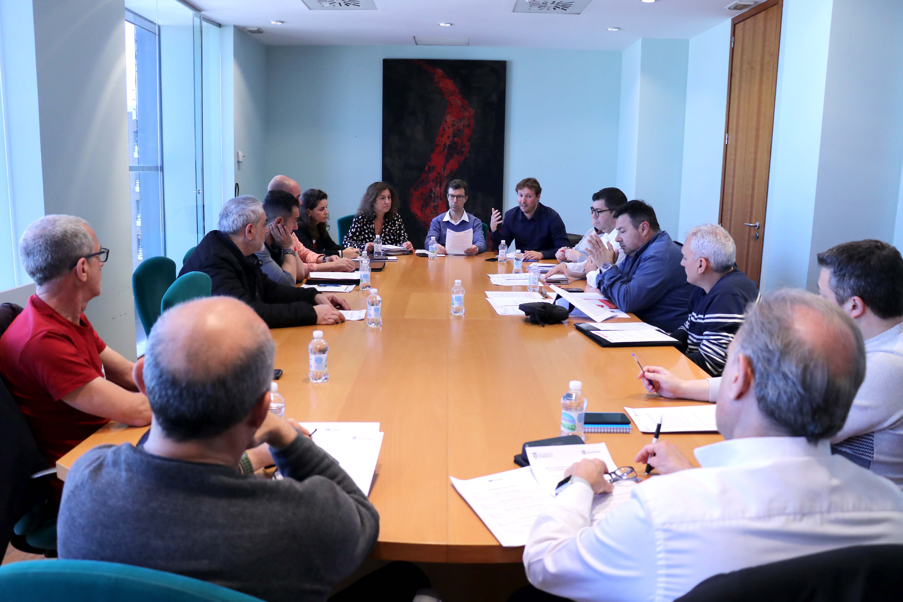
Entre las decisiones acordadas, se hacía hincapié en adoptar medidas de higiene en los lugares de trabajo así como en recomendaciones de higiene personal a seguir por parte de los empleados y empleadas públicos y, especialmente, en fomentar formas de atención no presencial al público para limitar la acumulación de personas, priorizando la atención tanto telefónica como telemática. Se establecen las primeras medidas de limitación de asistencia presencial a los centros municipales tales como bibliotecas, salones de actos o instalaciones deportivas municipales (el aforo máximo pasa al 50% para garantizar las distancias de seguridad) y se aplazan o suspenden los cursos de formación, reuniones internas o externas no urgentes, viajes no imprescindibles y se fomentan las videoconferencias.
Comité de Seguridad y Salud. Fuente: propia.
Todas estas decisiones puestas en marcha son trasladadas en primera persona por el alcalde, Jesús Ros, primero a los concejales del equipo de gobierno, para que comiencen a aplicarlas en sus distintas áreas y las hagan extensibles a otros edificios y empresas públicas -como Retosa, Nous Espais, FDM, Consell Agrari, Servicios Sociales, Educación, Catastro, Policía Local, Protección Civil, Idea’t o Aigües de l’Horta- y posteriormente a los portavoces de los grupos políticos con representación en el ayuntamiento convocando la primera de las juntas de portavoces para informar de los avances de la situación del COVID-19 en la localidad.
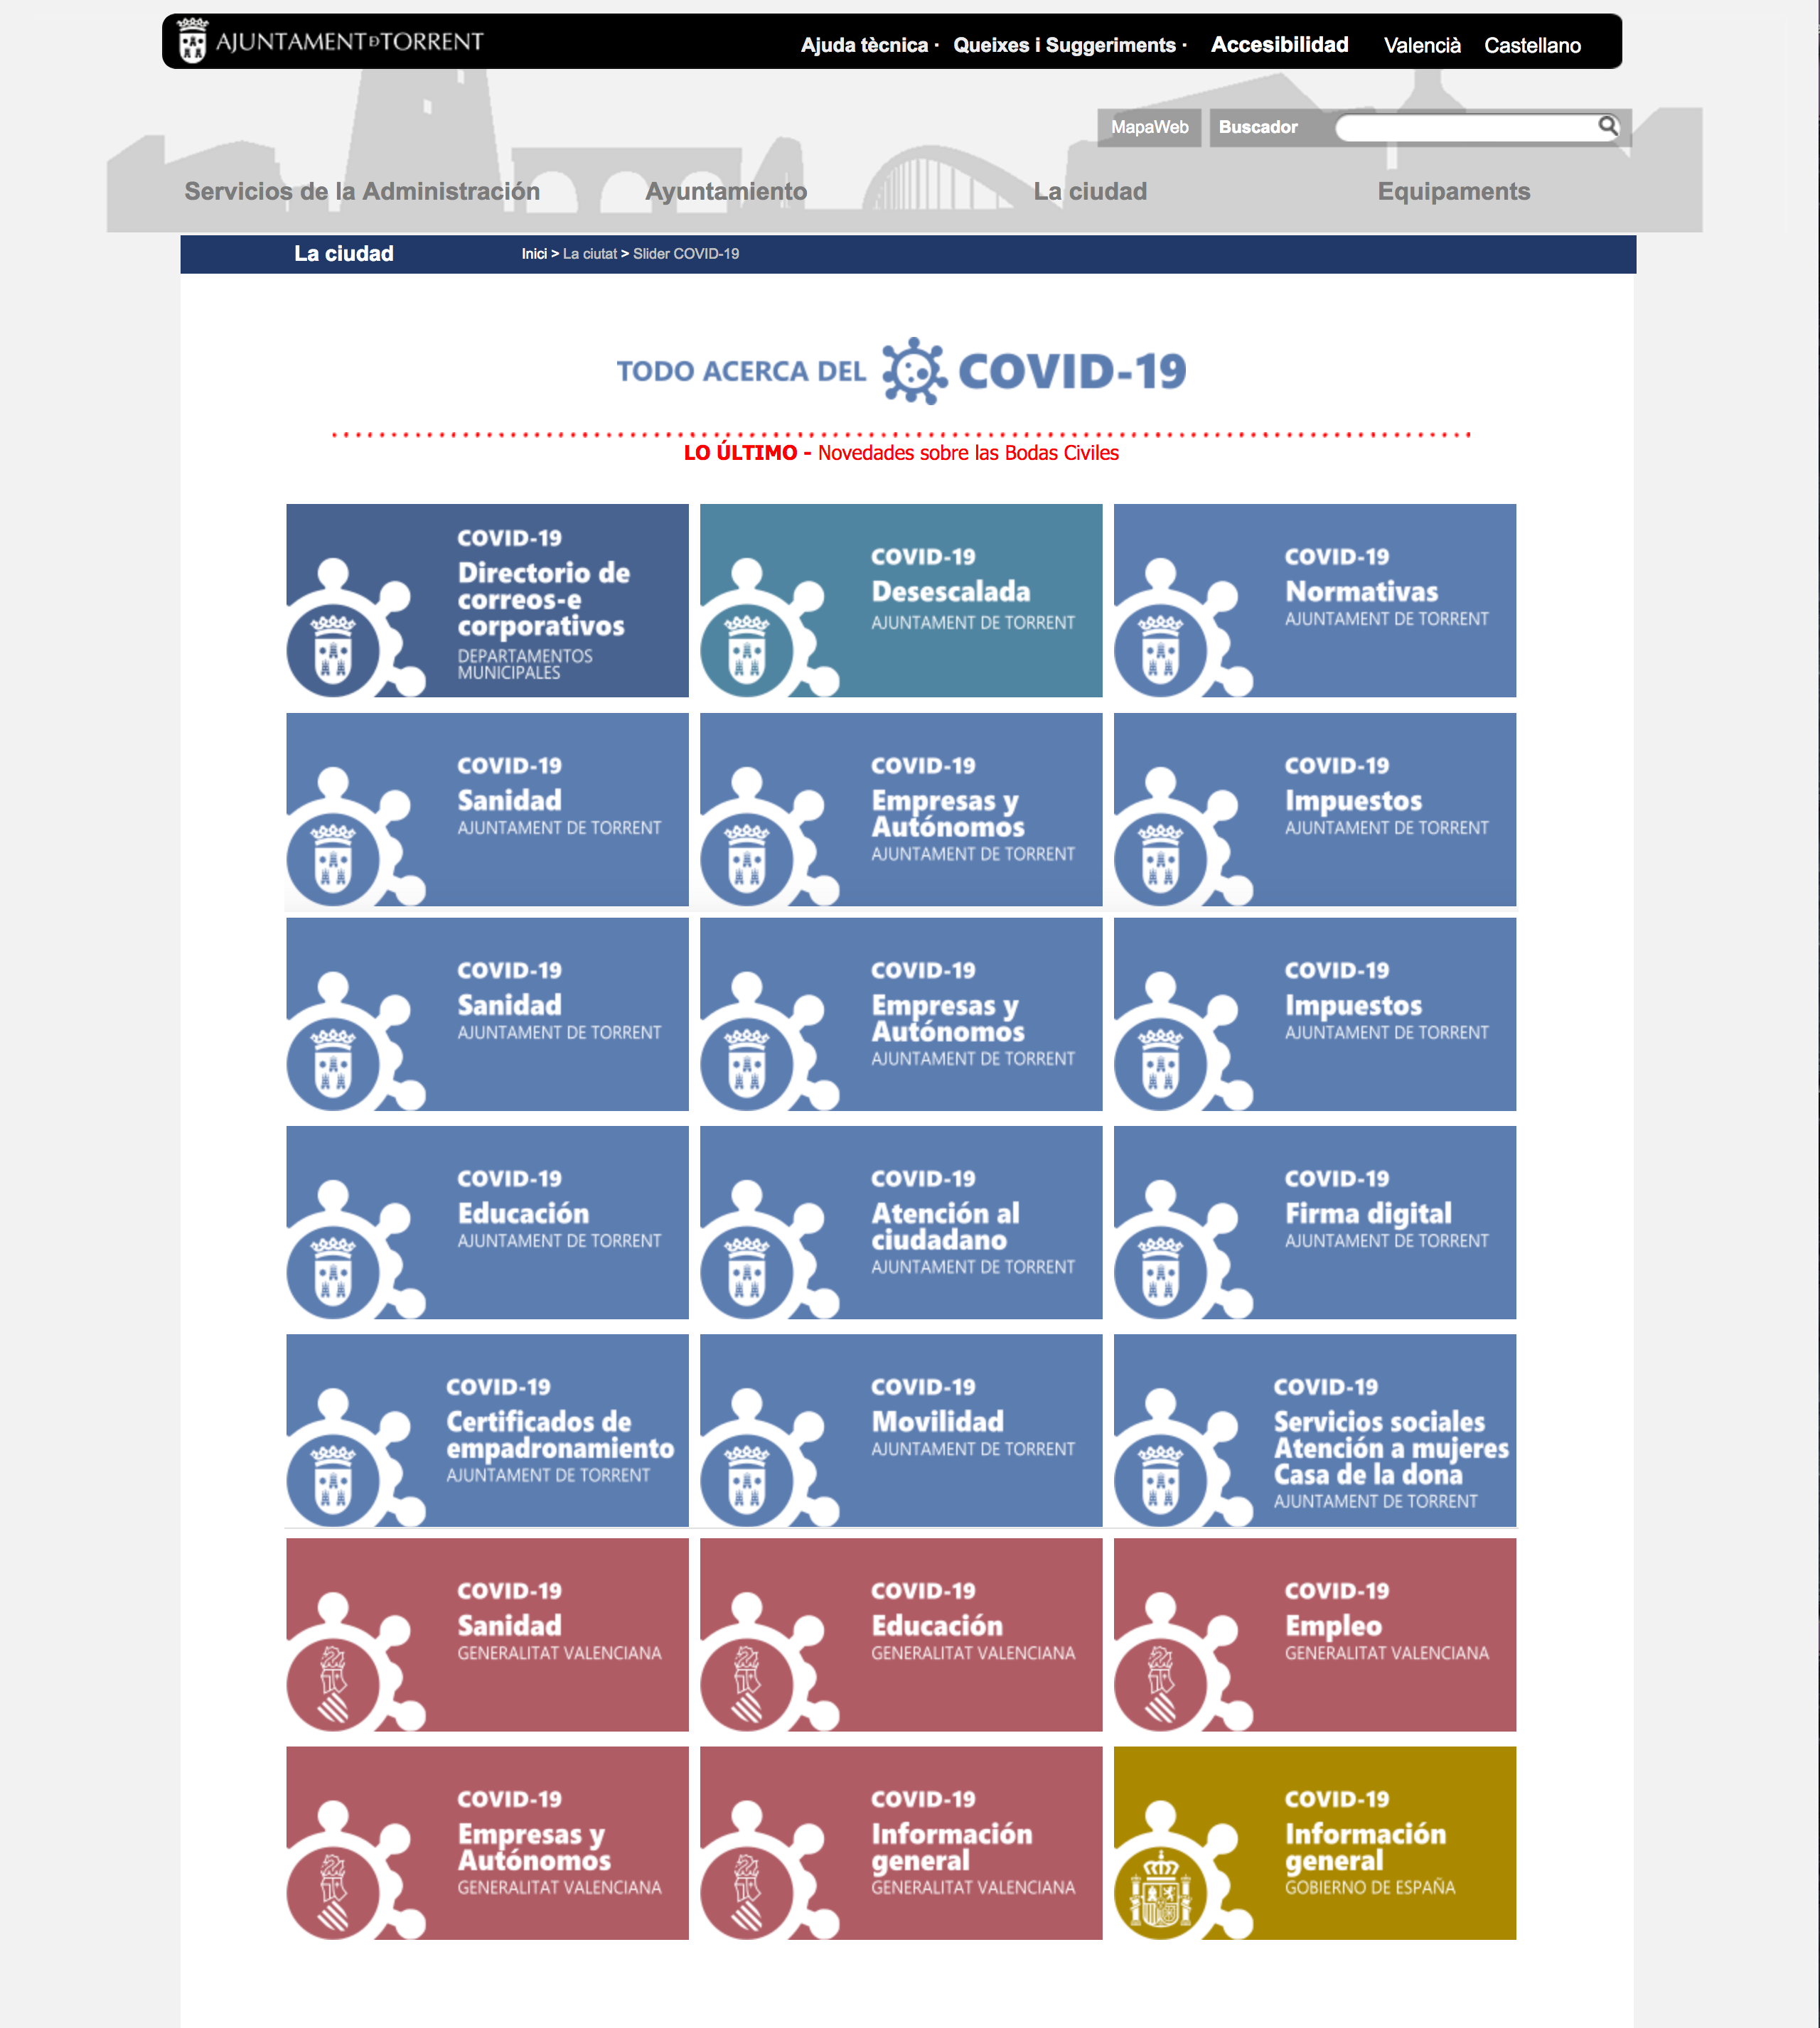
Un día después, el 12 de marzo, el consistorio hacía llegar una serie de consejos y recomendaciones a seguir en sus locales sociales y actividades a las asociaciones y colectivos locales. Paralelamente el Ayuntamiento de Torrent ponía en marcha un acceso directo en el banner principal de su web municipal (www.torrent.es/covid19) que contendría desde ese día toda la información oficial del Ministerio de Sanidad y todas las medidas adoptadas por el consistorio torrentino y consejos para la ciudadanía.
Todo este material también se difundiría a través de las redes sociales y el servicio de WhatsApp municipal, por donde se recomendaría hacer sólo caso a los comunicados emitidos a través de los canales oficiales del ayuntamiento y evitar la difusión a los bulos.
Fuente: www.torrent.es
El mismo 12 de marzo, desde el Servicio de Personal se hacía llegar por correo una serie de ‘Instrucciones de control de presencia’, con algunas instrucciones emitidas a los empleados municipales como resultado de las medidas aprobadas en el Comité de Seguridad y Salud que entraban en vigor, como que “desde el día de hoy y excepcionalmente, los empleados municipales no deberán registrar fichada en los relojes de lectura de huella que se encuentran ubicados en distintos edificios del Ayuntamiento” o “en los supuestos de que algún empleado se encuentre en situación de aislamiento con motivo del COVID-19, deberá unir a la baja el informe médico que lo acredite a los efectos de confeccionar la nómina de forma correcta”.
De igual manera, desde el área de Contratación y compras se enviaba una ‘Orden de servicio a los contratistas del Ayuntamiento de Torrent con motivo del COVID-19’, informando de las medidas adoptadas y, ordenando, “como contratista de este Ayuntamiento que desarrolla su actividad en instalaciones municipales o similares, o dirigidas a usuarios, que proceda en un plazo máximo de 24 h., a remitir informe relacionando las medidas adoptadas para la prevención del COVID-19 al siguiente correo electrónico contractacio@torrent.es” (Anexo 2). Otras áreas del consistorio darían forma a diferentes protocolos o enviarían comunicados a las entidades o personas afectadas por estas medidas, como es el caso de Deportes, que haría llegar a los clubes de la ciudad un comunicado con ‘Medidas de contención de la epidemia de coronavirus en el ámbito deportivo en la ciudad de Torrent’ (ver Anexo 3), en el que se suspendía la actividad deportivas o se limitaba el aforo en algunas instalaciones municipales; medidas aplicables, inicialmente, del 12 al 29 de marzo, “aunque serán revisadas de acuerdo a las novedades que puedan suscitarse”.
El viernes 13 marzo se hacía público un Bando del Alcalde (ver Anexo 4) en el que se hacía saber: “Que en el marco de las circunstancias extraordinarias derivadas de la epidemia ocasionada por el COVID-19, y en consonancia con las decisiones y recomendaciones emitidas por las autoridades sanitarias y de emergencias, se establecen las siguientes medidas extraordinarias para los próximos 15 días naturales a contar desde el día siguiente a esta fecha:
Primera.- Suspender las actividades municipales o desarrolladas en instalaciones o espacios municipales, así como el consiguiente cierre al público de dichas instalaciones, en los ámbitos deportivo, cultural, lúdico, bibliotecas y archivos, juventud, actividades medioambientales, centros de mayores, mercados ambulantes, centros educativos, guarderías , bebetecas y ludotecas.
Segunda.- Garantizar el adecuado funcionamiento de los servicios sanitarios, seguridad ciudadana, protección civil, emergencias, transporte, servicios urbanos básicos (abastecimiento de agua, saneamiento, limpieza viaria, recogida de residuos, entre otros), mercados fijos municipales, administración pública, atención a la mujer y atención a la ciudadanía .
Tercera.- Intensificar las actuaciones de limpieza y desinfectación de espacios públicos, edificios y equipamientos municipales.
Cuarta.- Recomendar a toda la ciudadanía la limitación al máximo de las gestiones presenciales a realizar en dependencias municipales , priorizando las vías telefónica y telemática.
Quinta.- Recomendar a toda la ciudadanía el uso limitado de parques y jardines municipales”.
Una serie de medidas extraordinarias para los siguientes 15 días, decretando el cierre de ciertas instalaciones y servicios no preferentes y garantizando el mantenimiento y reforzamiento de los servicios prioritarios, que sólo un día más tarde desde su entrada en vigor quedarían obsoletas. Mediante Real Decreto 463/2020, de 14 de marzo, del Gobierno de España, decretaba el estado de alarma para la gestión de la crisis sanitaria ocasionada por el COVID-19, de conformidad con la Ley Orgánica 4/1981, de 1 de junio, de los estados de alarma, excepción y sitio.

6.3. El Centro de Coordinación Operativa Municipal (CECOPAL) asume el mando y la comunicación
El 16 de marzo de 2020 entraba en vigor el estado de alarma decretado por el Gobierno central. Ese mismo día, el Ayuntamiento de Torrent daba forma al ‘Decreto 1510/2020’ (ver Anexo 5), mediante el cual se trasladaban las consecuencias del Real Decreto 463/2020 del 14 de marzo y se procedía a adoptar una serie de medidas de adaptación del nuevo escenario a la organización y servicios prestados por el consistorio, de conformidad con el art. 124.4 de la Ley 7/1985, de 2 de abril, Reguladora de las Bases del Régimen Local.
Entre otras medidas se ordenaba que se garantizase el adecuado funcionamiento de los servicios prioritarios (Secretaría municipal; Policía Local; Salud laboral y prevención de riesgos laborales; Protección civil; Disciplina urbanística, en cuanto a situaciones de ruina inminente y órdenes de ejecución prioritarias; Limpieza viaria; Recogida de residuos; Mercados municipales fijos; Informática y comunicaciones; Arquitectura e ingeniería; Sanidad; Movilidad y transporte; Abastecimiento de agua y saneamiento; Bienestar social, en cuanto a colectivos especialmente vulnerables; y Atención a la mujer, respecto de situaciones de riesgo) y se procedía a la reducción de actividad de los servicios que desarrollan alguna de las actividades recogidas en el Anexo del Real Decreto. Entraba en funcionamiento el teletrabajo con la asistencia del Servicio de Modernización e Informática; para estos últimos, dispensado de asistencia presencial a sus puestos de trabajo, y en el resto de servicios y actividades municipales no incluidas en los apartados anteriores se procedía a establecer turnos de trabajo que garantizaran la asistencia del 50% de la plantilla en días alternos. De igual manera, se suspendía la atención presencial a la ciudadanía “mientras se mantenga la situación de estado de alarma, siendo sustituida por la atención telefónica (teléfono 010) y telemática (www.torrent.es), a cuyo efecto se deberá proceder a reforzar dichos canales de información”.
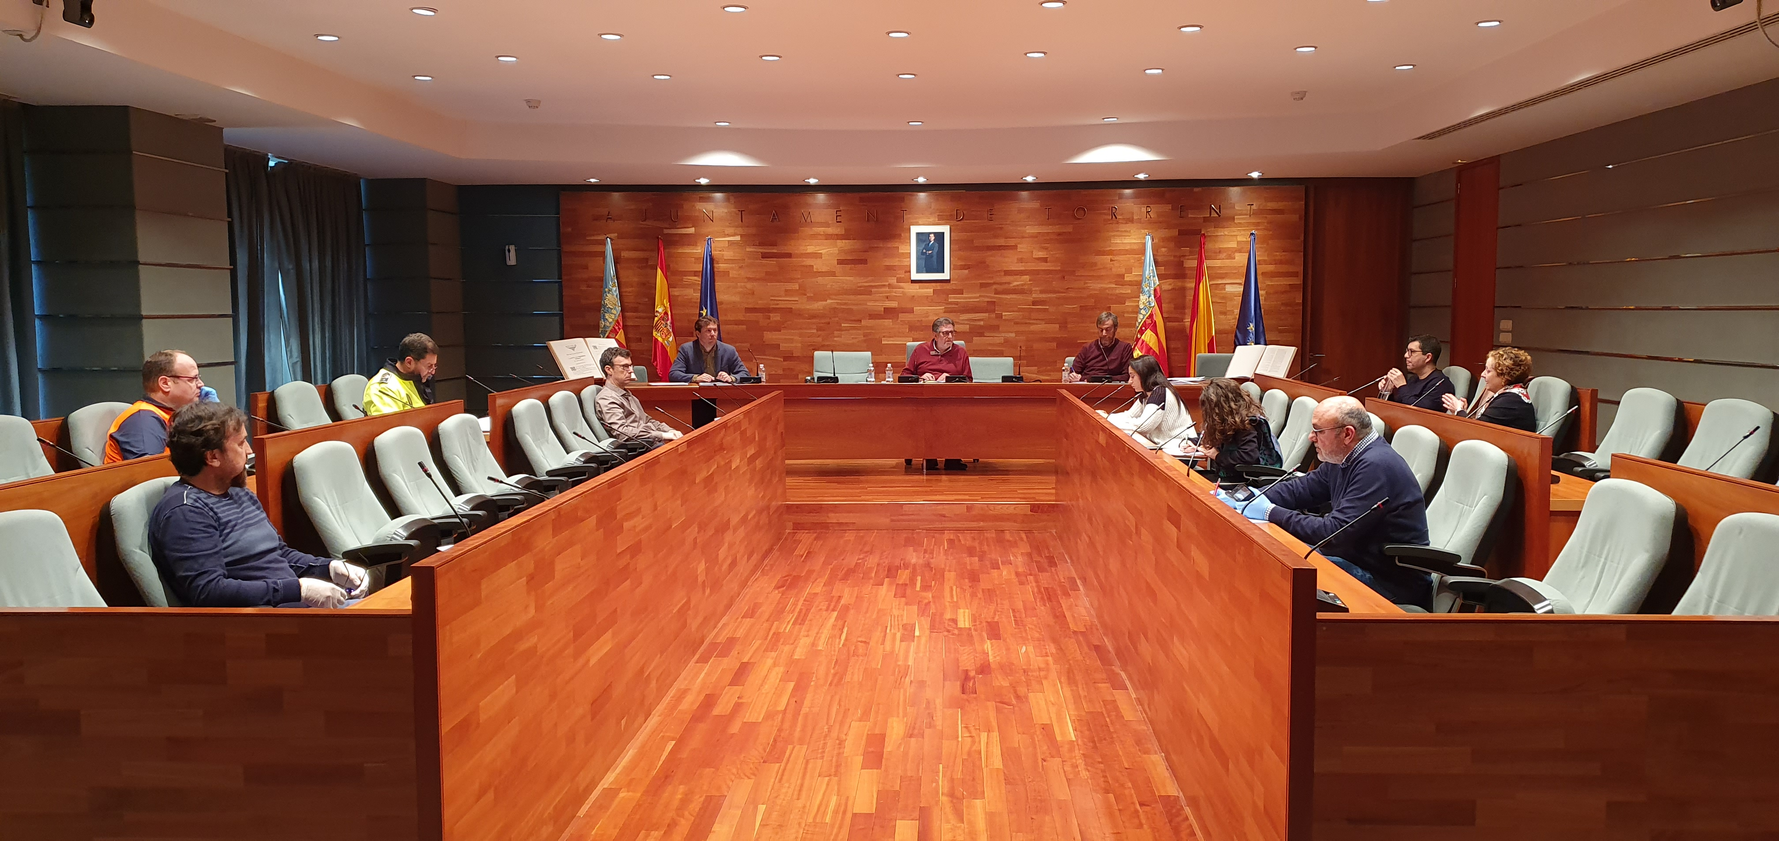
En el marco de las medidas y actuaciones que se estaban desarrollando por la crisis sanitaria ocasionada por el COVID-19 tras la declaración del estado de alarma, y ante la situación de crisis que azotaba la ciudad -en el punto de mira mediático por los casos del centro de mayores de Santa Elena-, el Ayuntamiento de Torrent constituía en la mañana del martes 17 de marzo el Centro de Coordinación Operativa Municipal (CECOPAL) –aprobado un día antes mediante ‘Decreto 1518/2020’ (ver Anexo 6)-, que se encargaría en adelante de coordinar las actuaciones que se llevarían a cabo en el ámbito municipal, tanto en situación de preemergencia como emergencia.
Una de las primeras sesiones del CECOPAL.
La creación de este órgano se encuentra contemplada en el artículo 14.2 de la Ley 13/2010 de 23 de noviembre de la Generalitat Valenciana de Protección Civil y Gestión de Emergencias de la Comunitat Valenciana: “Corresponde a la autoridad municipal la responsabilidad de la adopción de las medidas necesarias, de acuerdo con lo establecido en los planes de protección civil de ámbito municipal, en situaciones de grave riesgo, catástrofe o calamidad pública dentro del término municipal, y en especial la constitución de los centros de coordinación municipales (CECOPAL) en aquellas emergencias que, por su envergadura, se estime necesario, de acuerdo con los planes de emergencias activados”. El ‘Reglamento orgánico del gobierno y la administración pública del Ayuntamiento de Torrent’ en su artículo 81.2 prevé que el alcalde “puede crear órganos colegiados a efectos de realizar funciones de seguimiento, asesoramiento, coordinación, control de otros órganos o actividades administrativas de la competencia de diferentes áreas, distritos u órganos autónomos”.
Así, el alcalde, Jesús Ros, como director de este plan estratégico (cuya función es “la dirección de todas las operaciones que tengan que realizarse al amparo del Plan en cualquiera de las fases que caracterizan la evolución de la emergencia”), se reunía con el comité asesor, compuesto por responsables municipales de los departamentos involucrados en la gestión de emergencia, para tratar diferentes aspectos tanto sanitarios como económicos y sociales. Lo integraban:
- una presidenta: la concejala de Seguridad y Gestión de la ciudad
- tres vocales: los concejales delegados de las áreas de Estrategia, Innovación y Economía; de Igualdad y Formación; y de Atención, Solidaridad y Transporte
- el jefe de la Unidad Básica de Intervención y Seguridad (el jefe de la Policía Local)
- el jefe de la Unidad Básica Sanitaria (el director de zona de salud de Torrent)
- el jefe de la Unidad Básica de Intervención y Seguridad (jefe de Obras y Edificio Públicos)
- el jefe de la Unidad Básica de Acción Social (la jefa de la sección de Bienestar Social)
- el responsable de Protección Civil
- el jefe de la Unidad Básica de Soporte Administrativo (el Secretario General)
- el jefe de la Unidad de Soporte Informático (el jefe del servicio de Modernización)
Bajo su gestión se encontraban una serie de servicios esenciales que, en un primer momento asistieron de manera presencial a sus puestos de trabajo, para facilitar la coordinación de las acciones designadas. Entre ellos figuraban los: miembros del CECOPAL, Policía Local, Servicios sociales, Punto de alimentos, Sanidad, Atención a la mujer, respecto de situaciones de riesgo, responsables de contrato y de inspección de servicios de limpieza y desinfección viaria, responsables de contrato y de inspección de servicios de limpieza y desinfección de edificios e instalaciones municipales que se mantienen abiertos, responsables de contrato y de inspección de servicios de recogida de residuos, responsables de contrato y de inspección de servicios de abastecimiento de agua y saneamiento, responsables de contrato y de inspección de servicios de alumbrado público, responsables de contrato y de inspección de servicios de mercados fijos municipales, gabinete de Alcaldía, director servicio Personal y el Gabinete de Prensa (el responsable de éste asistiría a todas las reuniones del comité de crisis).
En la primera sesión se acordaba que el CECOPAL se reuniera a diario mientras se mantuviera el estado de alarma, para que todos los equipos estuvieran informados de las medidas que se adoptaban en el consistorio (INFOTORRENT, 2020). Y así se hizo durante las primeras dos semanas a las 10:00 horas en el salón de plenos municipal. Desde entonces mantendría los encuentros durante dos veces por semana mientras se mantuvo el estado de alarma. El 22 de junio, algo de más de 3 meses desde la primera reunión, se decidió que los encuentros fueran semanales, momento en el que se había alcanzado la cifra de las 30 reuniones desde su constitución.
Entre sus primeras decisiones, el 18 de marzo adoptó un paquete de medidas para tratar de paliar los efectos económicos de la crisis, ayudando a las familias y empresas perjudicadas. Entre sus medidas: anulación del cobro de tasa de ocupación de la vía pública con terrazas y puestos fijos en los mercados durante 2020; devolución de tasas y precios públicos en aquellos servicios no prestados; o la agilización de los trámites administrativos para proceder al pago a proveedores. El 18 de marzo también se decidía activar el ‘Teléfono Amigo’, “un servicio telefónico para atender a las personas que viven solas y combatir la soledad y el aislamiento” (Infotorrent 2, 2020) .
En las sesiones del CECOPAL se analizaban los datos obtenidos del día anterior y acumulados en cuanto a número de contagios, sanciones por parte de Policía Local, familias atendidas por Servicios sociales, llamadas del ‘Teléfono Amigo’, certificados electrónicos entregados o personal teletrabajando, así como la existencia de nuevas medidas por parte del Gobierno central o la Generalitat, lo que permitía emprender las siguientes actuaciones a nivel interno y externo.

6.4. El confinamiento de la población. Bienvenida al teletrabajo y las reuniones virtuales
La Resolución del Secretario de Estado de Política Territorial y Función Pública sobre medidas a adoptar en la Administración General del Estado (AGE) con motivo del COVID-19 , de 10 de marzo de 2010, contemplaba el uso del teletrabajo como una de las medidas de frenar la propagación del COVID-19: “En supuestos debidamente justificados se permitirá modalidades no presenciales de trabajo, previa autorización de los titulares de las Subsecretarías de los Departamentos ministeriales con el objetivo de garantizar la prestación de los servicios públicos. En aquellos Departamentos que ya tengan implantada dicha modalidad de prestación del servicio se mantendrán vigentes las condiciones previstas en dicho régimen”.
Con la entrada en vigor el Real Decreto, estas medidas se hacían obligatorias en lo que se refiere al confinamiento y restricción de la movilidad a todos aquellos trabajadores que no prestasen servicios esenciales. Las comunidades autónomas y entidades locales reorganizaron el trabajo de su personal a través de sus propias instrucciones y resoluciones. El Ayuntamiento de Torrent enviaba un comunicado oficial a los trabajadores (Ver Anexo 7) donde informaba que se aplicaba esta medida a través del ‘Decreto 1510/2020’, del 16 de marzo; donde se establecía: “En los Departamentos competentes en estas materias el personal municipal -a excepción de las Jefaturas de Servicio y Jefaturas de Sección- queda dispensado de asistencia presencial a sus puestos de trabajo. No obstante, todo el personal quedará en situación de disponibilidad por si su presencia fuera necesaria para actividades puntuales en su departamento o para garantizar la adecuada prestación de servicios prioritarios. Asimismo, quedarán sujetos al teletrabajo, en los términos que se determinen por sus Jefaturas, con la asistencia del Servicio de Modernización e Informática. En todo caso, al personal que permanezca en su domicilio se le considerará realizado el tiempo de trabajo efectivo”.
Dos días más tarde, el 18 de marzo, se hacían algunas aclaraciones acerca del personal con teletrabajo, haciendo referencia en todo momento a la prestación de servicios no presenciales, en el ‘Decreto 1552/2020’ (Ver Anexo 8):
a) El tiempo en su domicilio se considera tiempo de trabajo efectivo.
b) Deberá encontrarse disponible, facilitando un teléfono y correo electrónico.
c) Podrá ser requerido para la realización de tareas o trabajos en su domicilio.
d) Podrá ser requerido a apoyar actuaciones relacionadas con el estado de alarma.
e) El ayuntamiento podrá requerir en cualquier momento que se aporte la documentación acreditativa del cumplimiento de la declaración responsable.
Además se enumeraba una serie de departamentos prioritarios y el número de personal: Secretaría del Pleno (3), Secretaría de la Administración (2), Servicios sociales (15), Policía Local (105), Protección Civil (1), Sanidad (1), Departamento de la Mujer (2), Movilidad y Transporte (4), Modernización e Informática (4), Urbanismo y Medio ambiente (12) y Personal (4); las concejalías y jefaturas debían adoptar las medidas de dimensionamiento y de asistencia presencial o teletrabajo “que sean necesarias para garantizar en todo momento la prestación de los servicios prioritarios enumerados en el apartado primero del Decreto 1510/2020, así como aquellos otros ordenados por el CECOPAL y resto de autoridades competentes y que determinen las jefaturas”.
Respecto a éstos, se matizaba que “se potenciará el teletrabajo y la flexibilidad horaria siempre que sea compatible con la adecuada prestación de los servicios prioritarios y que el personal que desarrolle su actividad en su domicilio se considerará trabajo efectivo, debiendo estar en todo momento localizable por su Jefatura”.
De igual manera se comunicaba a todos los empleados y empleadas públicas de la puesta en marcha de un nuevo canal de comunicación sobre el coronavirus: en el portal del empleado público (‘Portalet’) estaría disponible toda la información sobre las distintas medidas adoptadas y que se fueran adoptando por el ayuntamiento y que les afectara en relación con la presente crisis sanitaria, dentro del tablón de Recursos Humanos en la carpeta “Crisis sanitaria COVID-19”.
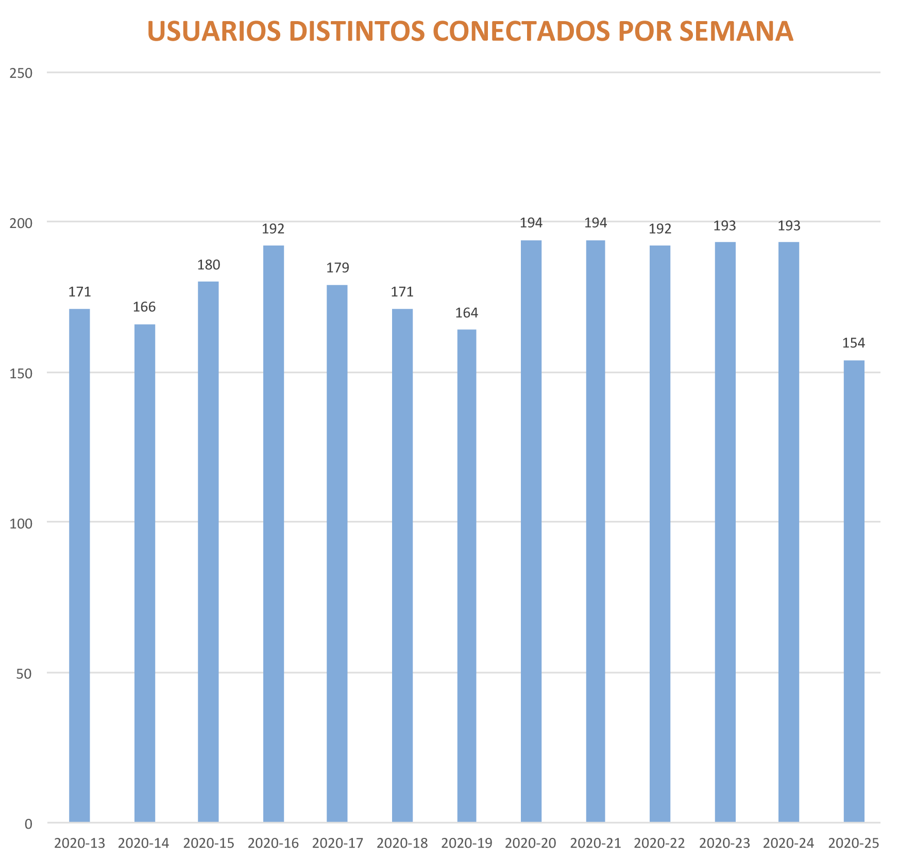
Una vez aclaradas las situaciones personales de cada trabajador respecto a si tenía que continuar con sus labores presencialmente o mediante teletrabajo, e implantada esta fórmula en un gran número de casos, el departamento de Informática, que supervisó y asistió su puesta en marcha, elaboró un ‘Manual técnico para teletrabajo del Ayuntamiento de Torrent’ (Ver Anexo 9), que hizo llegar a los empleados el 20 de marzo, con los requisitos e instrucciones para poder trabajar desde sus hogares. Un total de 198 trabajadores pudo seguir con sus funciones de servicio público gracias a las herramientas facilitadas por el área de Modernización (se adquirieron 20 tablets) y al asesoramiento de los informáticos.
Usuarios de teletrabajo del 16/03/2020 al 21/06/2020.
Fuente: área de Modernización del Ayuntamiento de Torrent.
Unos días más tarde, el 26 de marzo, se remitía por correo el cuestionario (Ver Anexo 10) a los empleados que estaban en sus hogares, que éstos debían devolver cumplimentado “con el objeto de facilitar el ejercicio de la modalidad de trabajo a distancia, se entenderá cumplida la obligación de efectuar la evaluación de riesgos, en los términos previstos en el artículo 16 de la Ley 31/1995, de 8 de noviembre, de Prevención de Riesgos Laborales, con carácter excepcional, a través de una autoevaluación realizada voluntariamente por la propia persona trabajadora” (Ver Anexo 11).
Cuatro días más tarde, el lunes 30, se hacía llegar a toda la casa una ‘Circular de la concejalía de Personal’ (Ver Anexo 12) comunicando a los empleados públicos que “a partir del 30 de marzo y hasta que se dicte el correspondiente Decreto municipal, no han de asistir presencialmente a sus puestos de trabajo en dependencias municipales, con las siguientes excepciones directamente vinculadas a los servicios prioritarios: Miembros del CECOPAL Torrent; Policía Local; Servicios sociales; Punto de Alimentos; Sanidad; Atención a la mujer, respecto de situaciones de riesgo; Responsables de contrato y de inspección de servicios de limpieza y desinfección viaria; Responsables de contrato y de inspección de servicios de limpieza y desinfección de edificios e instalaciones municipales que se mantienen abiertos; Responsables de contrato y de inspección de servicios de recogida de residuos; Responsables de contrato y de inspección de servicios de abastecimiento de agua y saneamiento; Responsables de contrato y de inspección de servicios de alumbrado público; Responsables de contrato y de inspección de servicios de mercados fijos municipales; Gabinete de Alcaldía; y Director Servicio Personal”. Del mismo modo, debían “dar cumplimiento a los Decretos de Alcaldía dictados con anterioridad en relación con las obligaciones de disponibilidad telefónica y teletrabajo en horario de oficinas”.
También se enviaría una listado de ‘Riesgos psicosociales en situación de trabajo a distancia debida al COVID-19’. Recomendaciones para el empleado del Instituto Nacional de Seguridad y Salud en el Trabajo (Ver Anexo 13).

6.4.1. Las nuevas tecnologías al servicio de la CI
Durante las 13 semanas que duró el estado de alarma, las nuevas tecnologías resultaron vitales para que la administración pudiera seguir prestando servicio al ciudadano. Se promocionó el uso del certificado electrónico (incluso se llegó a repartir a domicilio con personal de la Oficina de atención al ciudadano) para que los torrentinos pudieran hacer sus trámites desde cualquier lugar y disminuir la atención presencial. A nivel interno, además de los correos electrónicos y llamadas telefónicas, cobraron papel protagonista una app de mensajería y las reuniones virtuales. El uso de WhatsApp se trasladaba al entorno laboral. La mayor parte de las áreas del ayuntamiento crearon grupos de trabajo en la app. Esta manera de relacionarse también fue la utilizada para compartir experiencias e información entre consistorios, incrementándose la actividad en el grupo de alcaldes o creándose un nuevo canal con los jefes de prensa de la comarca.
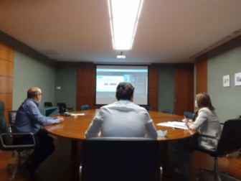
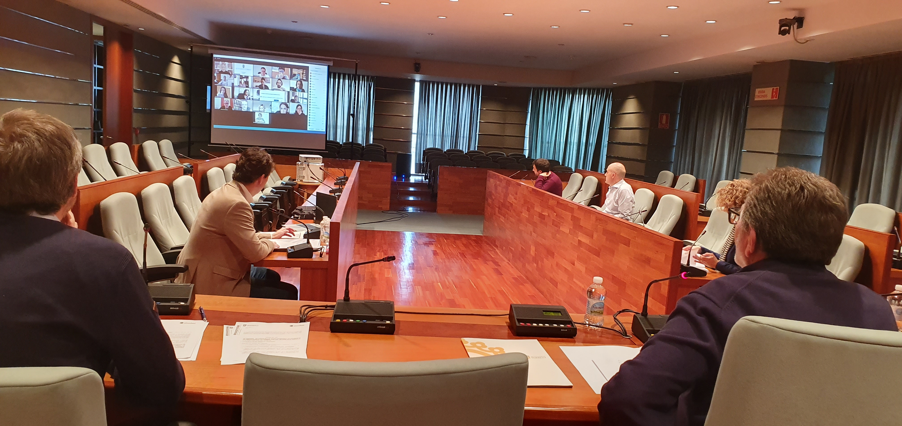
Además de implantarse el servicio de teletrabajo en los equipos particulares de cada empleado en su casa, el equipo de Mantenimiento habilitó tres espacios en el edificio consistorial para poder realizar reuniones virtuales a través del programa Zoom: el salón de plenos, la sala de Juntas de Gobierno y la sala de comisiones. Se estableció un horario y un sistema de reserva de los espacios, que en cada encuentro contaban además con la supervisión de un técnico en una sala contigua. Se celebraron 247 reuniones, en las que participaron 1.771 usuarios, para un total de 95.113 minutos.
La temática de las videollamadas fue variada: juntas de gobierno, reuniones del CECOPAL, ruedas de prensa, entrevistas, reuniones de trabajo por áreas y con agentes externos, etc., mientras que el acceso se produjo mediante ordenadores de escritorio, portátiles, teléfonos inteligentes y tabletas; como curiosidad, se dieron 8 conexiones de EE.UU. y una desde Francia. Apuntar que durante este periodo se pudieron llevar adelante hasta cuatro sesiones plenarias: la del 2 de abril, 7 de mayo, 18 de mayo (de carácter extraordinario urgente, en la que se aprobaron los presupuestos de 2020) y 4 de junio.
Arriba, una reunión en la Sala de Juntas de Gobierno. Abajo, sesión plenaria del 2 de abril . Fuente: Elaboración propia.
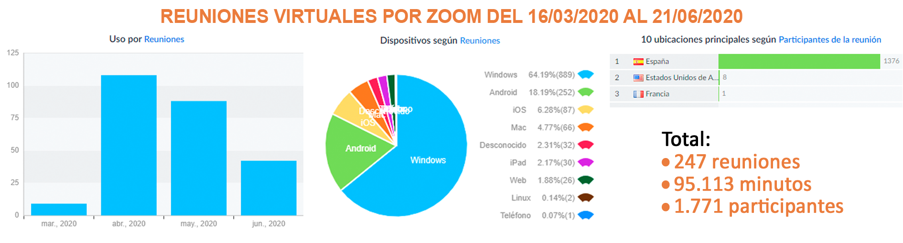
Al margen de las estadísticas reflejadas en las gráficas, cabe destacar que la sala de plenos fue “el usuario” que dedicó más minutos a las reuniones virtuales, con un total de 27.837, seguido por la sala de Juntas de Gobierno con 25.706. Por su parte, la sala de comisiones ocuparía el noveno lugar con 104 minutos. Se da la circunstancia que todos los usuarios entre el tercer y octavo puesto correspondían a personal del servicio de Informática.
Fuente: Elaboración propia.

6.5. El mensaje del alcalde
En este punto analizaremos el mensaje del 24 de marzo del Alcalde de Torrent, Jesús Ros. Una acción de comunicación externa, pero al mismo interna, ya que los destinatarios del mismo era toda la población, también los empleados públicos. Torrent había superado la primera semana de confinamiento. La ciudadanía se mostraba algo intranquila, debido a la incertidumbre generada por un enemigo invisible, pese a que tanto el ayuntamiento como el alcalde informaban puntualmente a través de comunicados, notas de prensa y publicaciones en redes sociales todas las medidas sanitarias y económicas que se estaban adoptando desde el consistorio y trasladando los datos oficiales que Sanidad ofrecía del asilo. Una de las principales actuaciones de una organización es comunicar lo que están haciendo. En el caso de las Instituciones existe el perfil del "portavoz", la persona que está encargada de llevar la voz de la organización, institución o partido político (De las Heras et al., 2018).
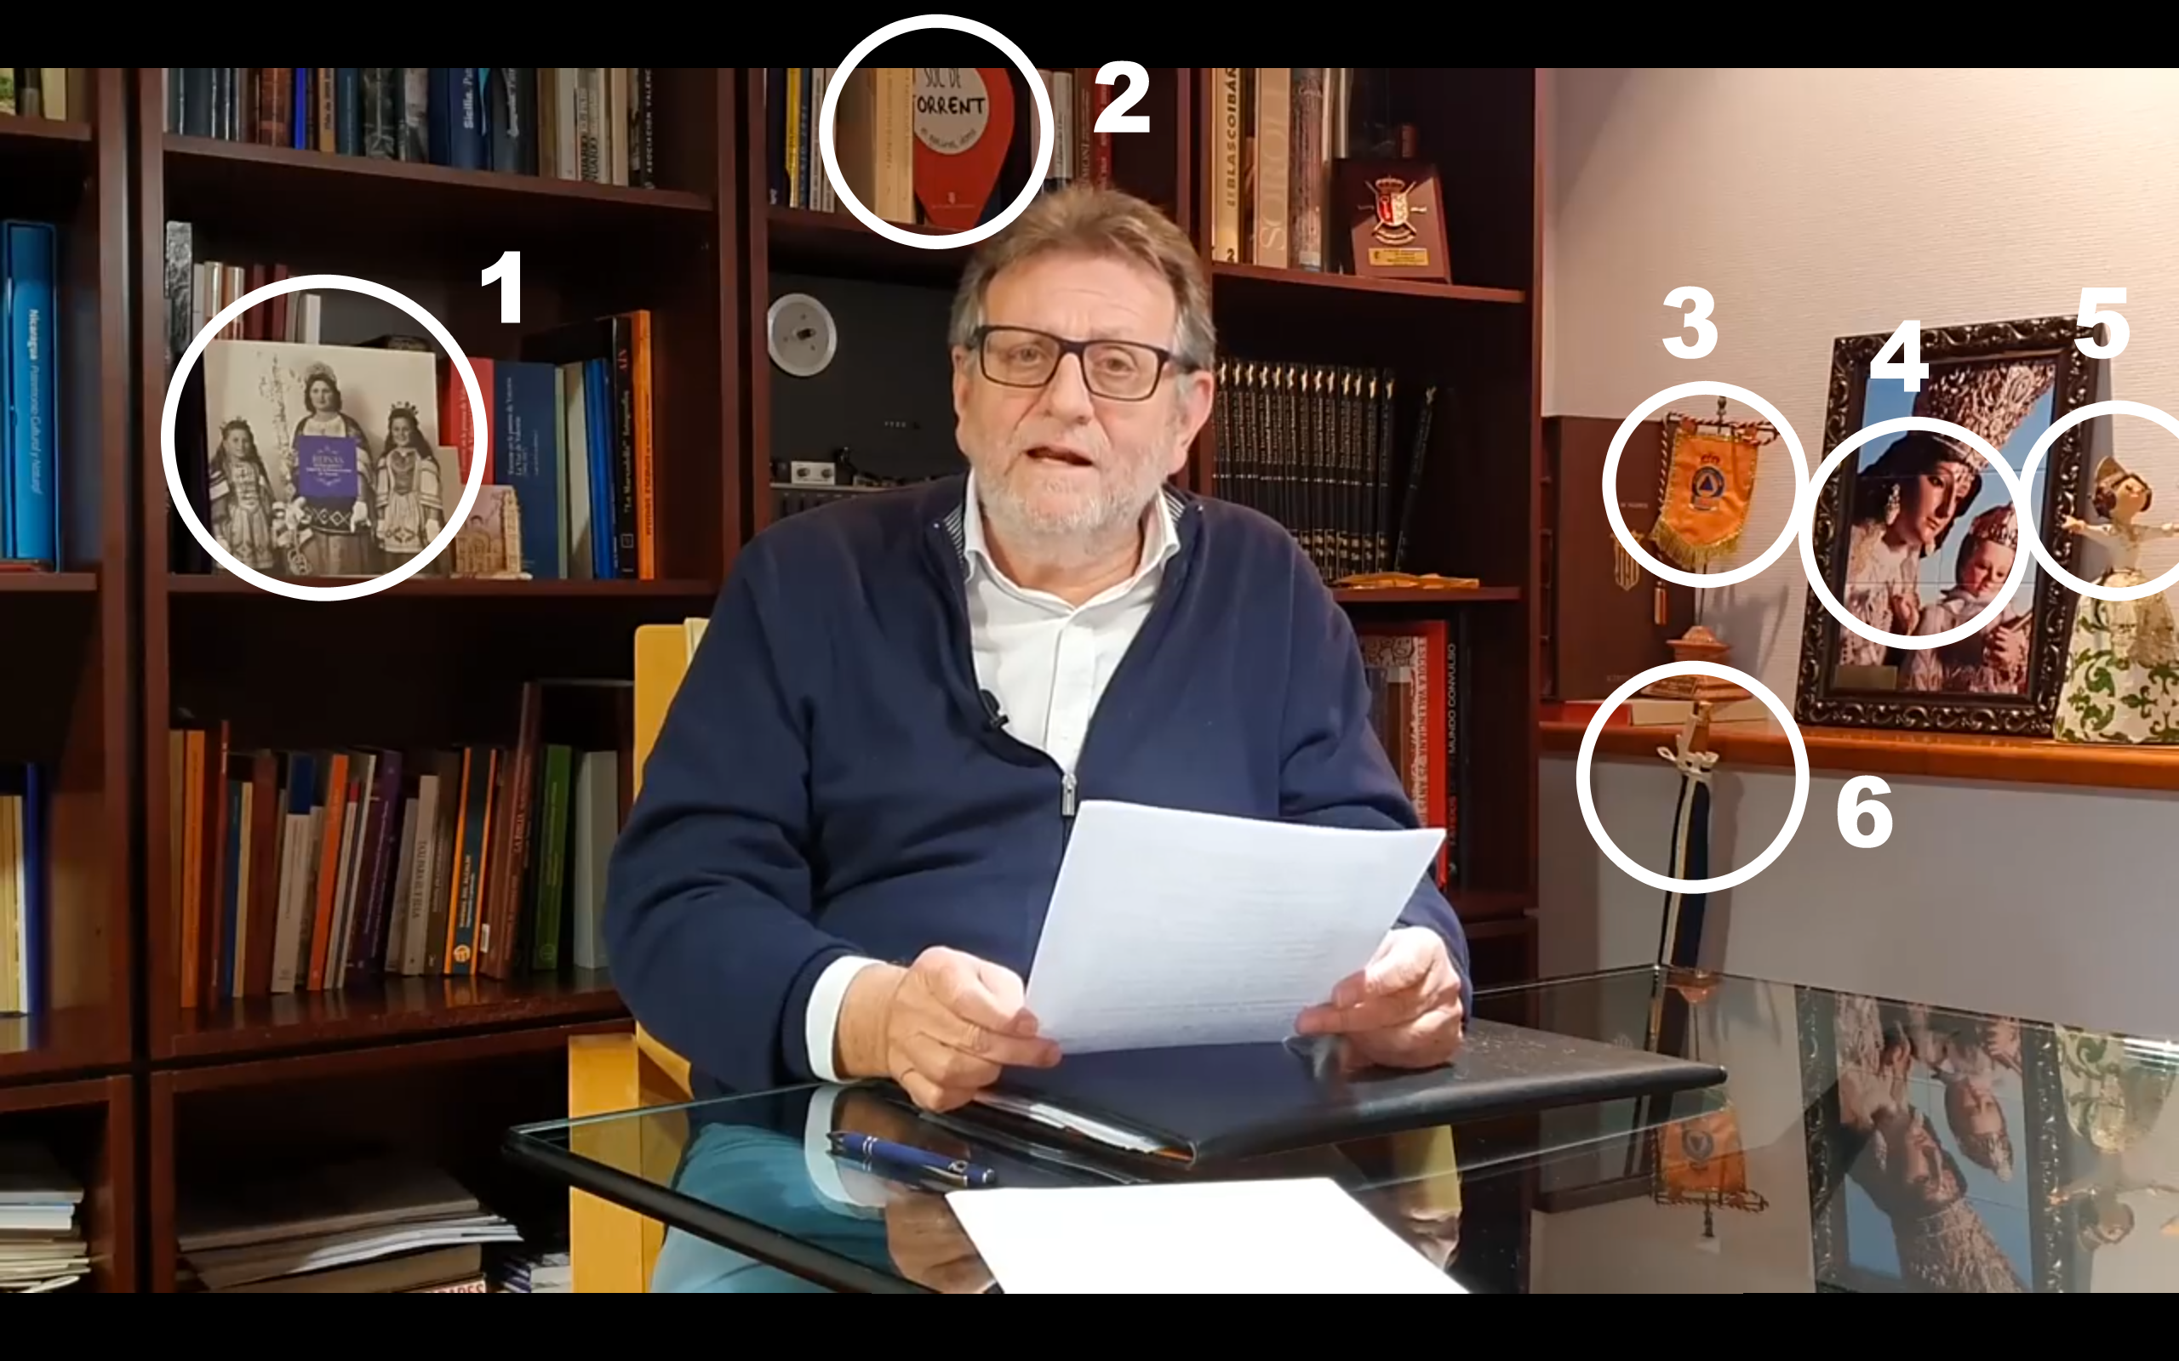
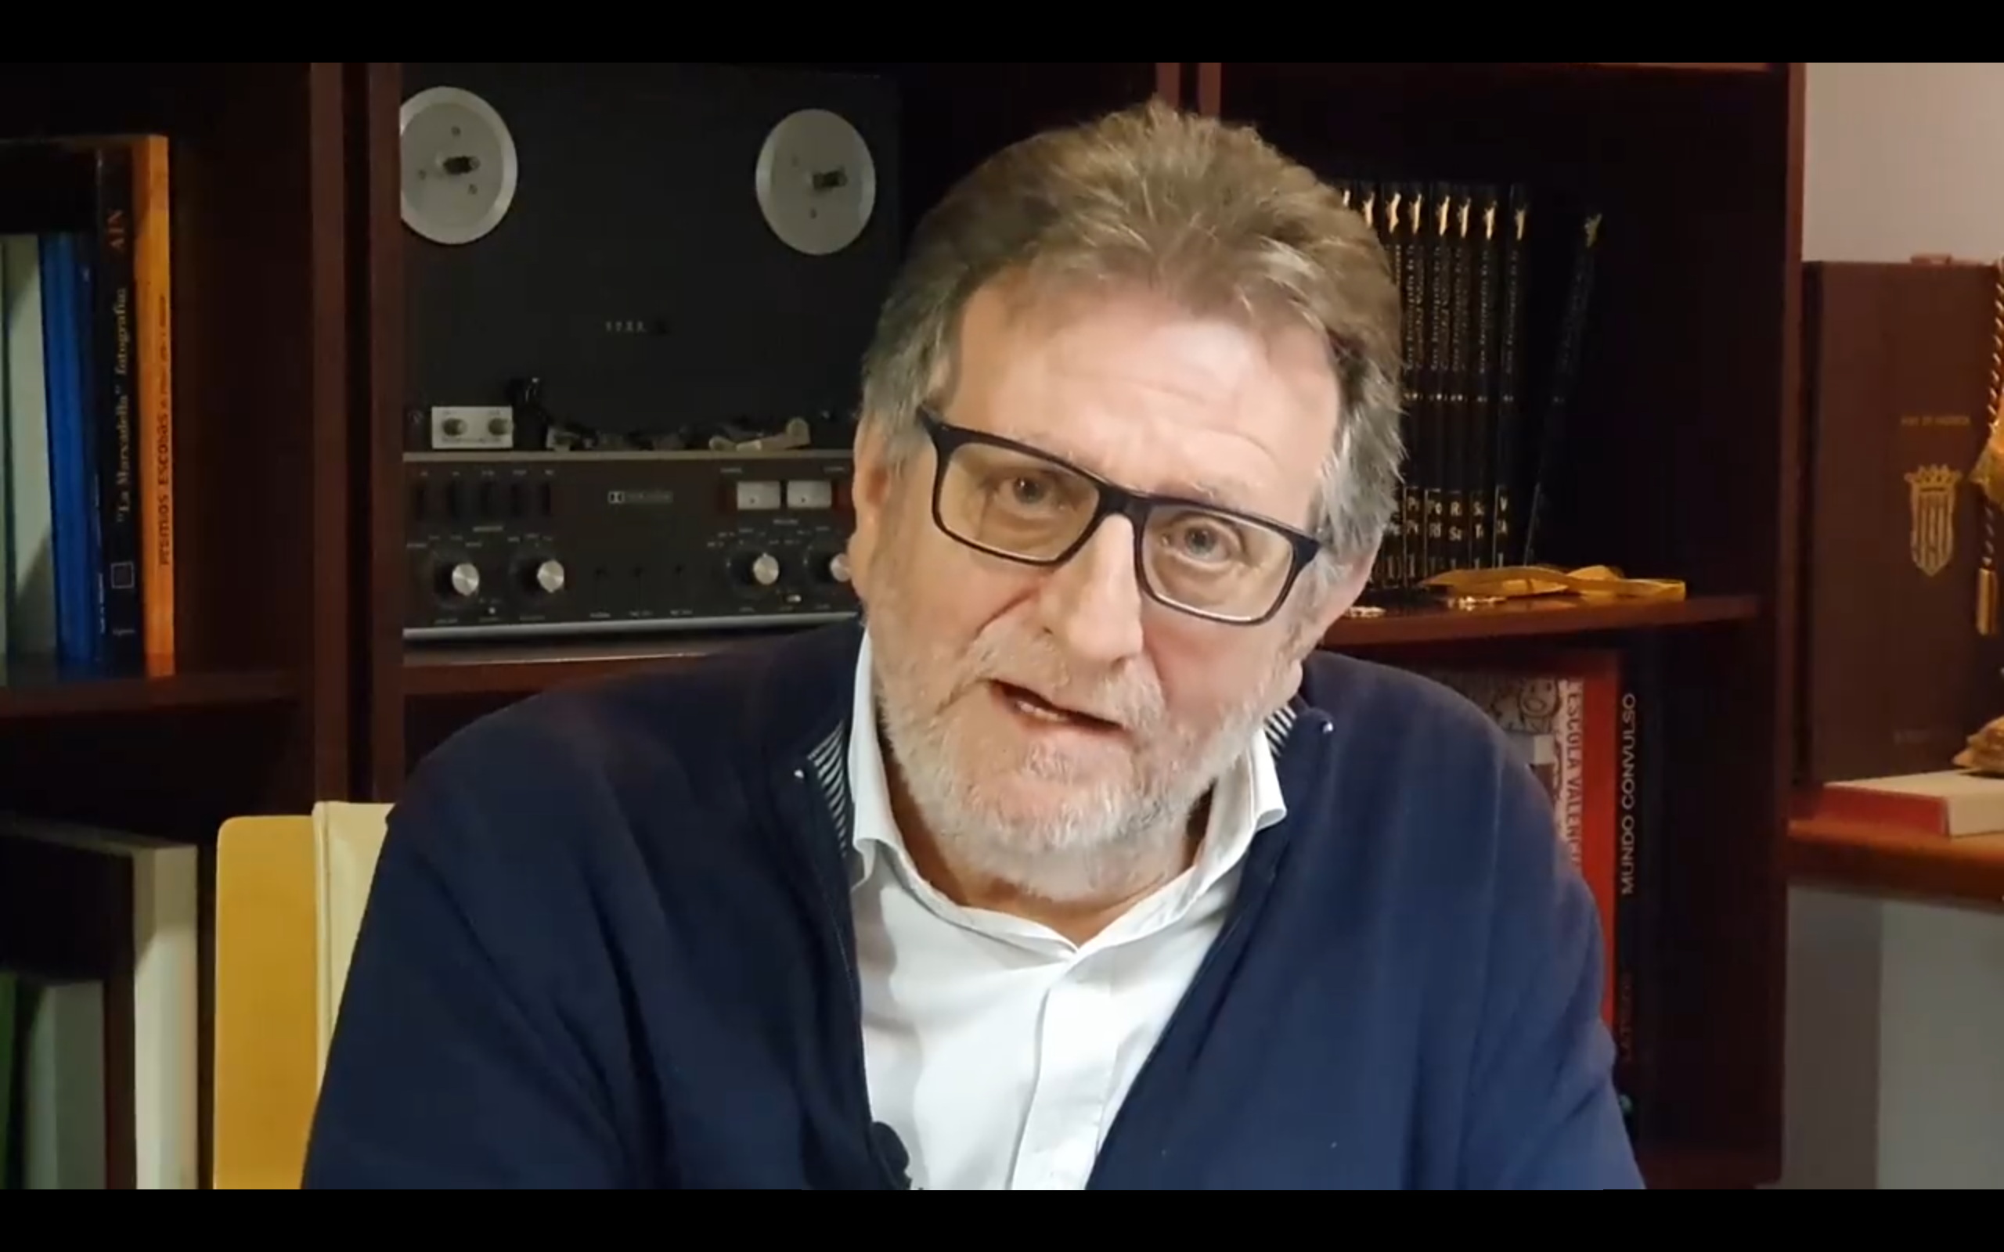
El Alcalde, como líder y principal portavoz del consistorio y la ciudad, comparecía ante su pueblo el 24 de marzo. Y lo hacía mediante un discurso grabado que se publicó en todas las redes municipales y que se hizo llegar a los medios de comunicación. En el mismo, únicamente aparecía el alcalde, como líder de la ciudad, sentado en su despacho (enviaba un mensaje de gestión) y únicamente acompañado por algunos elementos que transmitían fuerza simbólica al mensaje. El jefe de prensa analizó qué debía decir y cómo. Para ello, se preparó un cuidado guión, identificando los públicos, definiendo los objetivos y dando forma al escenario en el que se desarrollaría el discurso.
Fuente: https://www.facebook.com/323958197994482/videos/643310103171554
El juego de la dramatización, con un cuidado extremo de la escenografía y su guión de actor perfectamente representado obtiene sus resultados (De las Heras et al., 2018). Hay que mezclarse con dicho entorno pero siempre liderando la imagen. En estos casos en el escenario se deben evocar valores y emociones, sin dejar que nada distorsione el mensaje. Nos encontramos con los símbolos visuales que juegan un papel importante en la comunicación política y refuerzan los mensajes. Torrent es una ciudad con alma de pueblo, donde están arraigadas y tienen una gran presencia en el día a día las fiestas y tradiciones. Cuando el alcalde dirigió su discurso a la población, hacía pocos días que se habían suspendido las Fallas y todo indicaba que se haría lo propio con la Semana Santa o los actos en honor a la Virgen de los Desamparados. Unas decisiones que suponían una carga emocional añadida para miles de torrentinos y torrentinas. Por este motivo, se incluyeron en el plano de cámara símbolos que evocaran estas tres fiestas -y que el alcalde tenía muy presentes- como un libro de Semana Santa, un ninot de una fallera y un cuadro de la Virgen, así como otros que hacían referencia a gestión en la vía pública a través de los voluntarios de Protección Civil (un banderín), un puntero con la campaña “Sóc de Torrent” (Soy de Torrent) y la vara de alcalde, un símbolo representativo del cargo municipal.
Estructura y contenido del discurso
Idoia Camacho Markina establece unos pasos al elaborar un discurso: invention (invención), dispositio (disposición) y elocutio (elocución). Siguiendo este esquema, en primer lugar hay que decidir lo que va a decir acerca del tema sobre el que hablará y con qué argumentos (invención). Se redactaron los argumentos que se utilizaron en forma de mensajes clave. El mensaje principal: “Un virus nos ha cambiado la vida; debemos ser solidarios y actuar de la manera que nos indican las autoridades para recuperar la normalidad: ¡Quédate en casa!”. Secundarios: “agradecer el trabajo de las personas que luchan contra el virus (sanitarios, fuerzas del Estado, servicios esenciales…); agradecer la labor del personal de la residencia y enviar un mensaje de apoyo y solidaridad a las familias afectadas; tranquilos, el ayuntamiento está adoptando medidas sociales y económicas para paliar las consecuencias de la crisis”.
Se utilizaron los enfoques persuasivos identificados por Aristóteles: ethos, pathos y logos, debidamente equilibrados para que el discurso fuera eficaz. El alcalde adoptaría un estilo acorde al momento: vestiría de forma casual (pantalón, camisa y cardigan). Una vestimenta que transmitía una imagen de honradez y que le aproximaba a su público y le identificaba como uno de ellos (el traje puodía alejarle de la realidad de los torrentinos, encerrados en casa). Los argumentos ligados al pathos, de orden puramente afectivo, intentarían despertar emociones (agradecimientos) y sentimientos de conciencia y solidaridad, con alguna figura retórica. Por ultimo, se tuvieron en cuenta ejemplos o datos en los argumentos ligados al logos y que se ceñían al tema, al mensaje mismo del discurso, en el que predominaría más la emoción que la razón.
En segundo lugar se preparó la disposición. Se cuidó el orden de exposición del contenido para dar coherencia al discurso y que fuera fácil de seguir y de asimilar. Así, se siguió la estructura base de todo buen discurso:
  - Introducción: adelantando las ideas con una introducción cautivadora, que contextualice y diera coherencia (con un dato: ha pasado una semana del estado de alarma y relatando cómo había cambiado nuestras vidas); se suprimió el saludo y presentación para no restar fuerza al arranque (su figura es conocida).
  - Desarrollo: se desarrollaron los mensajes clave de una forma narrativa, dividiendo las partes siguiendo una estructura de organización enumerativa, que permitía ordenar uno detrás de otro los mensajes sin afectar a la comprensión.
  - Conclusión: se reiteraron las ideas principales, llamando a la acción recordando que todos debemos colaborar para volver a la normalidad con unas últimas palabras que impactasen en el público.
Se siguió con la elocutio, que hace referencia al estilo, con un lenguaje claro y sencillo, con frases cortas, que llegaran a toda la audiencia (los ciudadanos de Torrent). A la hora de elaborar el texto se contempló y se adaptó el mismo al estilo personal del alcalde, utilizando palabras propias de su forma de hablar, para que no perdiera naturalidad y redujera los nervios a la hora de exponerlo en público.
Por último, la actio (ejecución), la culminación del proceso comunicativo. Se desarrolló con una pronunciación pausada del discurso, prestando atención a la entonación de la voz y a los gestos y teniendo en cuenta los aspectos de la comunicación verbal y no verbal. El tiempo total de ejecución empleado para el discurso fue de 150 segundos, dedicando 30 de ellos a la introducción, un minuto y medio al desarrollo de los mensajes y 30 segundos a las conclusiones que, ahora sí, se captarían en un plano corto, con mirada a cámara para llegar directamente a todos y cada uno de los torrentinos.
El feedback del discurso (que se distribuyó por redes sociales y el canal de WhatsApp municipal y por correo a los medios) fue muy positivo, recibiendo el alcalde directamente mensajes de agradecimiento de su entorno y un alto alcance en redes y comentarios positivos, como lo demuestran las cifras de la publicación de la página de Facebook de Jesús Ros (55 comentarios, 190 me gusta –sólo un no me gusta- y 100 veces compartida).

6.6. El ‘PAM 2020 de lucha contra COVID-10’
El estado de alarma declarado implicaba la limitación de una serie de derechos como la libertad de circulación de personas, lo que incrementaba la incertidumbre entre la población y los medios de comunicación reclamaban ese derecho esencial de acceso a la información, especialmente para conocer todos aquellos asuntos vinculados a la gestión de la pandemia. De igual manera, los grupos de la oposición necesitaban ser conocedores de todo lo que estaba aconteciendo a su alrededor para poder ejercer su labor de control de las actuaciones del equipo de gobierno.
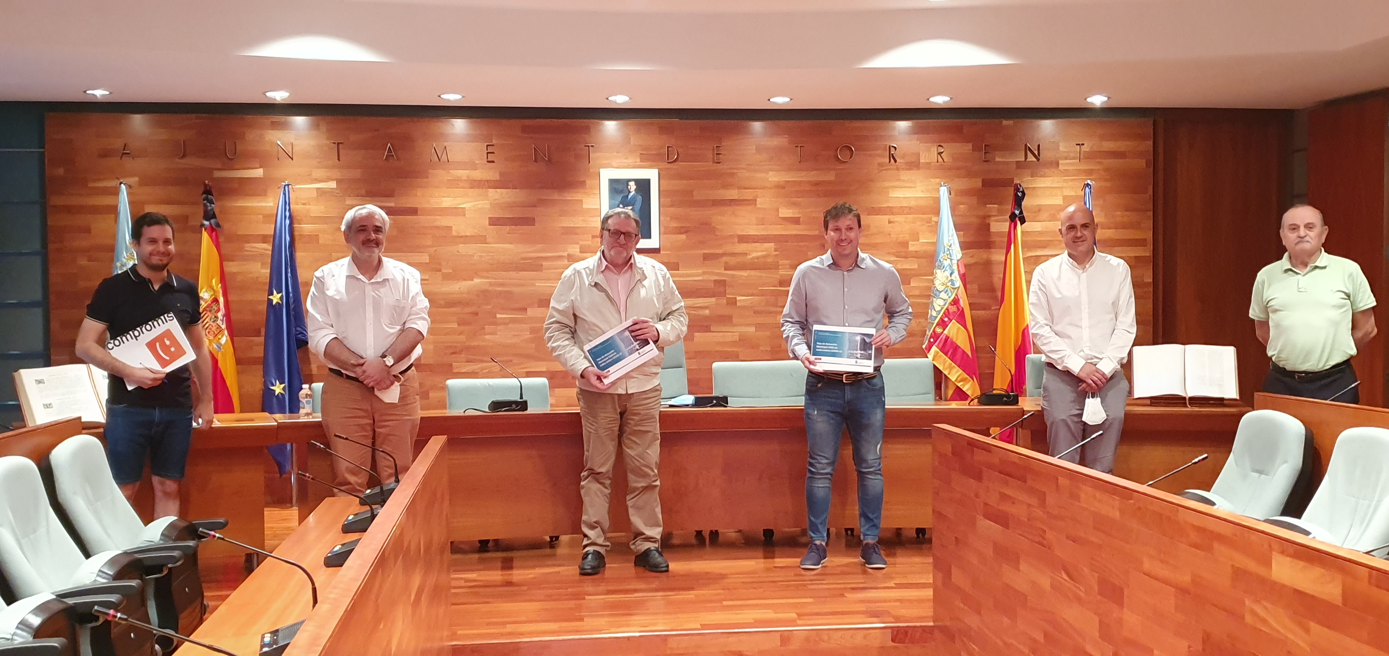
Desde el inicio de la pandemia, y hasta el final del primer estado de alarma, se convocaron un total de 49 juntas de portavoces, en un ejercicio de transparencia y de cooperación entre grupos, que unieron fuerzas en los momentos más difíciles. Fruto de esa conversación continua se desarrollaría el ‘Plan de Actuación Municipal 2020 de lucha contra COVID-19’ (Ver Anexo 14). Un documento de trabajo interno para el consistorio y del que debía beneficiarse toda la ciudadanía de Torrent. Éste fue consensuado con todos los grupos municipales con representación en el consistorio -al que dieron forma en una mesa de trabajo en la que participaban todos los grupos para su posterior aprobación- y validado por el CECOPAL. El texto definitivo fue presentado conjuntamente a la prensa por los cinco grupos políticos, en una rueda de prensa telemática el 2 de junio de 2020.
Los portavoces posan con el PAM. Fuente: Elaboración propia.
El ‘PAM 2020 de lucha contra COVID-19’, que serviría de hoja de ruta a las distintas delegaciones del consistorio para hacer frente a la crisis sanitaria, económica y social provocada por la pandemia, contemplaba 89 actuaciones centradas en 10 ejes de trabajo para paliar los efectos de la crisis sanitaria COVID-19 en el ámbito de las competencias municipales que, a su vez, estaban alineadas con los Objetivos de Desarrollo Sostenible, un plan de acción a favor de las personas, la prosperidad y el medio ambiente. En el mismo se establecía un sistema de control y seguimiento para llevara a cabo el control y cumplimiento de los compromisos adquiridos.
El documento inicial se incluía en el ‘Presupuesto de 2020’, aprobado en el pleno municipal celebrado el 2 de abril de 2020. En la misma sesión, el Ayuntamiento de Torrent destinaba dentro del ‘PAM’ un total de 1.000.000 € para ayudas directas a empresas, comercios locales, autónomos, pymes y familias afectadas por el coronavirus. A esta cantidad se sumaba un segundo paquete de medidas de 150.000 € centrado en el incremento de servicios destinados a reforzar la desinfección y limpieza, medidas preventivas para preservar la salud de los vecinos de Torrent, y en aumentar contratos de servicios asistenciales como el servicio ‘Menjar a Casa’, el ‘Teléfono Amigo’ o las actividades online puestas en marcha durante el confinamiento.
El diálogo y el consenso entre los grupos también se tradujo en un acuerdo político. El 14 de abril de 2020 se firmaba el decreto de alcaldía mediante el cual se redistribuía la composición de la Junta de Gobierno Local: PSPV-PSOE y Ciudadanos anunciaban que habían llegado a un acuerdo para gobernar en coalición (Plaza, 2020). Los dos concejales de la formación naranja se sumaban a los 11 socialistas, dando forma a un equipo de gobierno en mayoría que debía dar estabilidad a la gestión de la ciudad en momento de crisis.

6.7. El final del estado de alarma: nuevas medidas y nuevo sistema organizacional
A lo largo de los 98 días que duró el estado de alarma en el Ayuntamiento de Torrent se habían establecido medidas y generado documentos internos organizativos en materia de personal para garantizar los servicios esenciales de la administración, así como la seguridad física y emocional de los empleados (Ver Anexo 15), potenciando el teletrabajo y la atención no presencial.
Se decretaron órdenes para garantizar el adecuado funcionamiento de los servicios públicos municipales esenciales -‘Decreto 1587/2020’ del 30 de marzo (Ver Anexo 16)-, o relativas a régimen de servicios municipales y funcionamiento de los mismos, diferenciando los servicios esenciales del resto de servicios municipales, primando el teletrabajo en todos aquellos puestos susceptibles del mismo, aspectos recogidos al detalle el 9 de abril en el ‘Decreto 1641/2020’ (Ver Anexo 17). Este último documento fue complementado estableciendo, incluso antes del inicio de la desescalada, la asistencia presencial de las Jefaturas, la reanudación de la atención presencial en el TDIC con cita previa y la atención presencial departamental con cita previa en un edificio contiguo el 24 de abril. Por otro lado, el 30 de abril se aprobaba el ‘Plan de Protección frente al coronavirus SARS-CoV-2’, previamente consensuado en el Comité de Seguridad y Salud municipal.
Comienza la desescalada
A principios del mes de mayo los datos sanitarios mostraban una mejoría a nivel estatal tras las medidas y normas aplicadas. El Gobierno de España decidió aprobar el ‘Plan para la Transición hacia una Nueva Normalidad’ anunciado días antes, que estaría repartido en cuatro fases y que se aplicarían en distintas velocidades según islas y provincias, y con una duración prevista de entre seis y ocho semanas. El 4 de mayo arrancaba la denominada llamada ‘fase 0 de desescalada’.
Torrent pasó a la Fase I del citado plan mediante Orden 414/2020 el 16 de mayo. Tres días más tarde, el martes 19, el gobierno local accedía a la reapertura de las bibliotecas municipales, el archivo histórico, el centro social de Virgen del Olivar y los servicios de conserjería en los colegios públicos, con la consiguiente reincorporación de personal (‘Decreto 1905/2020’. Ver Anexo 18).
El 28 de mayo se dictó el ‘Decreto 1989/2020’ (Ver Anexo 19), que determinaba, con efectos 1 de junio, la posibilidad de reincorporación presencial de hasta un 25% de empleados públicos que estuvieran teletrabajando, ampliable en casos justificados hasta el 50%. Una decisión que venía amparada una vez levantada la suspensión de plazos en procedimientos administrativos mediante Real Decreto 537/2020 del 22 de mayo.
El municipio seguiría dando pasos en su desescalada, pasando a la Fase II (mediante Orden SND/458/2020, de 30 de mayo) el 1 de junio y dos semanas más tarde, el lunes 15, a la ‘Fase III’ (por Orden SND/520/2020, de 12 de junio). Estos avances conllevaban la reapertura de nuevos servicios municipales, así como de otras actividades privadas sujetas a la intervención municipal. Entre una fase y otra, el 9 de junio se hacía público el Real Decreto-ley 21/2020 de medidas urgentes de prevención, contención y coordinación para hacer frente a la crisis sanitaria ocasionada por la COVID-19. Con él se pretendía regular la denominada “nueva normalidad” y establecer las acciones necesarias para afrontar la situación de crisis, así como prevenir posibles rebrotes, con vistas a la superación de la fase III del plan de desescalada por parte de algunas provincias, islas y unidades territoriales y, eventualmente, la expiración de la vigencia del estado de alarma.
Diez días después, a las puertas de superar la Fase III, el Ayuntamiento de Torrent mediante ‘Decreto 2516/2020’, de 19 de junio (Ver Anexo 20), procedía a adoptar medidas organizativas y de personal, una vez finalizada la vigencia del Real Decreto-ley 10/2020, que permitían que las tareas y actividades que no son susceptibles de realizarse vía telemática ya se podían desempeñar presencialmente, así como aquellas otras tareas cuya realización telemática afecta negativamente y de forma sustancial a la prestación de los servicios públicos. Decisiones que se impulsaban “a la vista de la evolución de la situación sanitaria, la reanudación del funcionamiento de distintos servicios municipales y actividad privada en general, la puesta en funcionamiento de determinadas medidas internas para mitigar los efectos económicos y sociales de la pandemia, y una vez analizados los datos de actividad administrativa departamental, tanto presencial como telemática, durante el periodo comprendido entre el 14 de marzo y el 14 de junio, así como los datos de teletrabajo”.
Así, a partir del 21 de junio, los distintos departamentos y servicios reanudaron su régimen habitual de organización y funcionamiento, con las siguientes especialidades:
- Se respetarán las limitaciones de apertura y funcionamiento de determinados edificios, instalaciones y servicios municipales fijados por CECOPAL o, en su caso, por la Alcaldía-Presidencia, en atención a las limitaciones establecidas en el Real Decreto-ley 21/2020, de 9 de junio, y resto de normas legales aplicables en cada momento.
- En aquellos puestos de trabajo susceptibles de teletrabajo (que han estado teletrabajando durante el estado de alarma), las concejalías de las que dependen los departamentos establecerán, mediante instrucción, con periodicidad semanal, la relación de empleados públicos que deberán acudir cada semana de forma presencial.
- Dicha asistencia presencial no podrá superar el 50% de jornadas semanales; en casos justificados de especial intensidad de trabajo podrá alcanzar el 75%.
- En todo caso, se deberá cumplir el Plan municipal de Protección y las medidas preventivas y sanitarias contempladas en el Real Decreto Ley 21/2020, de 9 de junio.
- Se mantienen las limitaciones de atención presencial, de tal forma que ha de ser preceptivamente mediante cita previa y en la planta baja de Ramón y Cajal, 7.
- Se mantienen las limitaciones de registro de entrada y atención ciudadana del TDIC, de manera que el funcionamiento ha de ser preceptivamente mediante cita previa.
- En relación con aquellos empleados y empleadas vulnerables, se tendrá en cuenta el informe emitido al respecto por la empresa que presta se Servicio de Prevención de Riesgos Laborales.
- En relación con aquellos empleados y empleadas que tengan a su cargo menores de hasta 12 años o mayores dependientes y se encuentren afectados por el cierre de centros educativos o de mayores, se adoptarán medidas de flexibilidad horaria u otras medidas organizativas que minimicen su asistencia presencial.
- Los días en que no se asista presencialmente al puesto de trabajo, se continuará con el teletrabajo, en horario ordinario, el cual será objeto de control semanal por parte de la jefatura del departamento.
El 21 de junio de 2020, Torrent, y el resto de España, culminaba la desescalada total. La ‘Nueva normalidad’ hacía acto de presencia en la capital de l’Horta Sud.

6.8. Acto institucional ‘En recuerdo de las víctimas y en homenaje a los trabajadores esenciales’
El acto institucional del Ayuntamiento de Torrent cerraba las iniciativas propuestas por el consistorio durante el Estado de Alarma. Se trataba del primer acto público del consistorio en la ‘nueva normalidad’. Con él pretendía crear un sentimiento de unión como pueblo y entrar en el corazón de los torrentinos a través del recuerdo de las personas fallecidas por Covid-19 y el reconocimiento a los trabajadores esenciales, en primera línea en el confinamiento. De esta manera, se transformaba en una potente herramienta de comunicación interna con la que mantener a los colaboradores alineados y comprometidos con las aspiraciones, causas y discursos del consistorio. Los empleados públicos asistentes en representación de sus departamentos podrían relacionarse con el resto de compañeros con los que no habían podido coincidir durante meses y el Ayuntamiento, a través del alcalde, mostraba su cara más humana, transparente, comprensiva y sencilla.
Raimond Torrents (2016) apunta que “si el mensaje es complejo y el objetivo es persuasivo, la herramienta de comunicación más eficaz es el evento”. Así, el evento perseguía persuadir a un grupo humano definido (los vecinos de Torrent), con algunos objetivos propios de los eventos corporativos: motivación, corporativismo o notoriedad. También cumplía con las características de éstos: público concreto; objetivos concretos; a medida; colectivo; en directo; singular; y, sobre todo, motivante. Además de los objetivos principales, también facilitaría conseguir mejorar la percepción del público acerca del equipo de gobierno y alcalde.
Acto institucional ‘En recuerdo de las víctimas y en homenaje a los trabajadores esenciales’
Fecha: | Sábado, 27 de junio de 2020
Duración: | 60 minutos
Localización: | L’Hort de Trénor de Torrent
Organización: | Ayuntamiento de Torrent
Enlaces: | Noticia: https://bit.ly/35Rccen / Facebook: https://fb.watch/1lm4qbkIFC/  Youtube: https://www.youtube.com/watch?v=mCUXTiFGDhM
Otros datos relevantes: | Primer evento público post confinamiento que organiza el Ayuntamiento de Torrent. Debido a que el número de invitados era muy limitado (aforo limitado a 200) siguiendo protocolos de Sanidad, fue un evento híbrido retransmitido por streaming por las redes sociales y seguido por más de 6.000 personas.
Un acto en vivo y presencial hace que todo asistente participe activamente de algo que se construye mientras sucede, de un hecho irrepetible y singular. El directo presencial además nos ofrece la posibilidad de contar con los cinco sentidos para generar emociones y tener una evaluación inmediata del feedback de nuestros mensajes. Estanyol (2016) hace referencia a la fuerza de la comunicación en vivo y el componente socializador de éstos, recogiendo las palabras de James Rees, presidente de la ICCA: “La presencia física, el sentimiento de pertenencia y la construcción de relaciones de confianza que permiten los eventos es irremplazable”.
Torrents (2016) explica que el análisis del público al que se va a dirigir un evento es una etapa decisiva en el proceso de creación y producción. A este respecto, Smith (2013) apunta que el análisis cuidadoso de cada público clave es la piedra angular de la fase de investigación. El perfil de público objetivo era variado en un acto dirigido a la ciudadanía de Torrent –y medios de comunicación-, de todos los sexos y edades, con distintos niveles culturales o socioeconómicos. Entre los 200 invitados estaban representados servicios esenciales (Policía Local, sanitarios, personal de limpieza, transportistas…), tejido asociativo de Torrent y la corporación municipal.
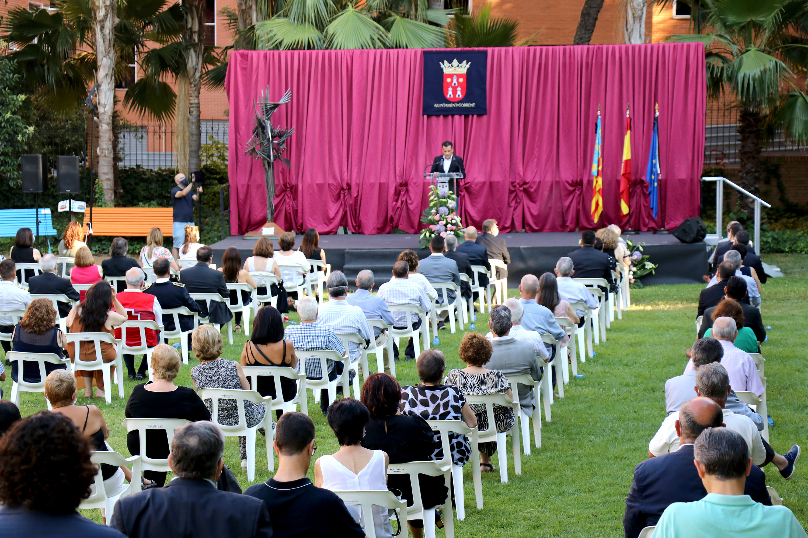
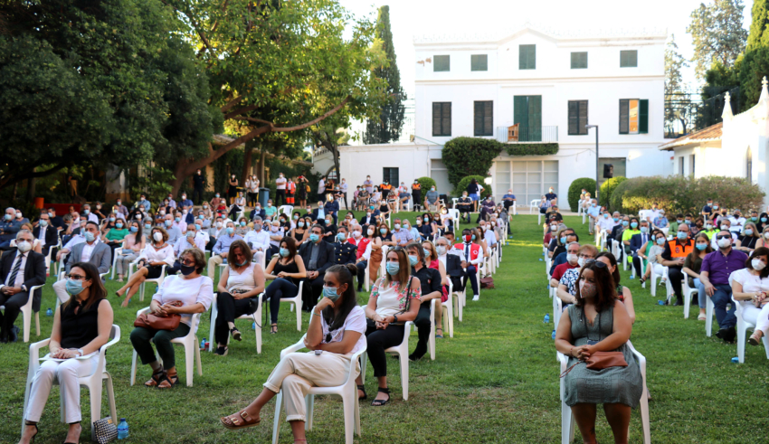
Un mensaje de agradecimiento y de solidaridad
Una de las principales actuaciones de una organización es comunicar lo que hacen. En las instituciones existe el perfil del portavoz, el encargado de llevar la voz de la organización (De las Heras et al., 2018). Zenger y Folkman relacionan la efectividad de los líderes en épocas de crisis con su habilidad para comunicarse (Oliveras, 2016). El alcalde, líder y principal portavoz del consistorio y la ciudad, comparecía con un mensaje principal: “Queremos agradecer el trabajo de las personas que luchan contra el virus y enviar nuestro apoyo a las familias afectadas”; y otro secundario: “el Ayuntamiento está adoptando medidas sociales y económicas para paliar las consecuencias de la crisis”. Su cuidada imagen formaba parte del mensaje: un vestuario acorde (formal, con traje y corbata) repuntaban su credibilidad. Su estilo -adecuado al momento-, con un lenguaje claro y sencillo, le otorgaba proximidad a su público y le identificaba como uno de ellos. En su emotivo discurso predominaba más la emoción que la razón, teniendo en cuenta aspectos de la comunicación verbal y no verbal (entonación, gestos, silencios…).
El evento se diseñó siguiendo las indicaciones del momento de la Conselleria de Sanidad, como limitación de aforo o distanciamiento. En la invitación (realizada por correo electrónico y confirmada mediante llamada telefónica) se indicaba el número de silla que ocuparía durante el desarrollo del acto el invitado/a, así como la necesidad del uso de mascarilla, aun así se repartieron a la entrada por si alguien la había olvidado o había padecido algún contratiempo. En el acto había una sencilla pero cuidada puesta en escena. El entorno, un jardín botánico, transmitía solemnidad y paz, un espacio transformado para la ocasión con una decoración sobria, con un escenario que centraba la atención con el escudo de la ciudad transmitiendo oficialidad, así como las banderas de España, Comunitat Valenciana y Europa. Una obra en homenaje a las víctimas completa la imagen, ambientada previamente por un quinteto de cuerda, ayudando a crear la atmósfera adecuada y estimular los sentidos de la audiencia. Un video motivacional introductorio facilita la comprensión del mensaje y lo ilustra en la retransmisión en streaming.
Fuente: https://www.infotorrent.es/es/noticies-es/torrent-rinde-un-emotivo-homenaje-a-las-victimas-y-trabajadores-esenciales/
Las emociones de los Factores Wow
Torrents apunta que “el ritmo en el que se suceden las cosas es clave a la hora de mantener el interés del público”. En la hora que duró el acto encontramos una sucesión de golpes de efecto que ayudaron a generar una atmósfera de emociones y a mantener la atención de los asistentes, como el emotivo minuto de silencio por las víctimas o el aplauso a los servicios esenciales, a las 20 horas. Los ‘factores Wow’ fueron utilizados como preámbulo de los parlamentos; destaca la interpretación en directo de Nessun Dorma, evocando emociones antes del sentido testimonio de Ana Santos, directora del centro de mayores Santa Elena, y la lectura del poema de Mario Benedetti ‘No te rindas’, instantes antes del discurso de clausura del alcalde -en presencia de los portavoces: mensaje de unión-. Los himnos de Torrent, Valencia y España cerraron el evento.

DISCUSIÓN
Tras realizar nuestro análisis podemos afirmar que nadie poseía un plan que previera una crisis de estas dimensiones. Tampoco el Ayuntamiento de Torrent lo tenía. La organización tuvo que actuar de manera más o menos improvisada, adoptando medidas según evolucionaba el virus y adaptándose a las decisiones tomadas por las diferentes autoridades gubernamentales.
En el consistorio valenciano existía una buena cultura de comunicación interna previa (con formación de algunos trabajadores) y potentes herramientas tecnológicas para tal fin, pero carecía de una comunicación ordenada y planificada, sin un área concreta ni una estructura visible. Pese a que ya se había detectado la necesidad de contar con un Plan de Comunicación en el ‘Plan Torrent Innova 2013’, un documento necesario para un correcto funcionamiento interno en cualquier empresa u organización según los directivos de la comunicación de Dircom (2019), ocho años después no se han implementado.
Una cuestión primordial que cualquier consistorio debería abordar en su futuro más inmediato: la creación de un departamento municipal que asuma las responsabilidades en la materia facilitaría la gestión y la difusión entre los empleados, como bien explica Zamora. Esa herramienta que contenga la planificación estratégica y que esté alejada de todo tipo de partidismo y centrada en dar servicio al ciudadano de la que nos hablan Sabés y Verón.
Especialmente se echa en falta esta guía en una situación de crisis, como la del COVID-19, en la que, sin embargo, pudo resolverse su ausencia gracias a la implicación de algunos empleados públicos como los dos Secretarios de la Administración, el responsable del área de Modernización y el de Recursos Humanos, contando con la complicidad del equipo de gobierno a través de la figura del alcalde y el concejal de Régimen Interno y Personal.
En este aspecto, econtramos algunas de las carencias de comunicación y de vías de participación interna detectadas por Álvarez y Caballero en las instituciones de gobierno. Sin embargo, al estallar la crisis, todos estos déficits se corrigieron por sí mismos, reproduciéndose durante el estado de alarma los factores de éxito de buena comunicación interna en el entorno municipal que enuncian López y Gadea: el alcalde desde el primer momento lideró la comunicación, transmitiendo las instrucciones y mensajes de manera directa, con un discurso y procedimiento coherente fruto del diálogo con el empleado público (en los discursos analizados, además de contener datos concretos, se detecta una gran carga emocional).
El cara a cara es uno de los mayores fuertes comunicacionales del alcalde, Jesús Ros, una virtud que exprimió al máximo durante los días previos al confinamiento con encuentros personales con los responsables de determinadas áreas, tanto a nivel político como funcionarial, a los que transfirió responsabilidades. También compartió las malas noticias, adaptándose a distintos niveles y utilizando distintos canales de comunicación internos y externos: a los trabajadores de la casa a través del Comité de Seguridad y Salud y posteriormete mediante el CECOPAL; a los grupos políticos de la oposición con representación en el consistorio organizando numerosas Juntas de Portavoces y al ciudadano, a través de su cuenta y la página oficial de Facebook del Ayuntamiento, así como haciendo uso del canal de difusión de WhatsApp municipal. Un ejercicio de transparencia que mitigó la apariencia de rumores y escasas críticas de la oposición a la gestión, pero que se pudo ver afectado por la decisión de Conselleria, en un momento dado, de dejar de facilitar los datos de casos por poblaciones.
Al hablar de la falta de una área de comunicación interna en el consistorio valenciano, llama la atención la poca o nula influencia y participación que tiene el área de Comunicación en la misma, limitada a ofrecer un servicio de clipping diario a determinados correos, servicio que, por otra parte, quedó suprimido durante el estado de alarma debido a la estructura inestable del departamento, ya que esta labor la desempeñaba un becario que desde los inicios del confinamiento estuvo teletrabajando en casa, impidiendo el acceso al único boletín informativo que podía informar de las medidas adoptadas y disipar posibles rumores o malentendidos de los que nos advierte Martín. Una situación que choca de manera directa con las conclusiones de ‘Estudio de comunicación’, que sitúan al director de Comunicación como el principal responsable de las funciones de comunicación dentro de una organización. Con el ejemplo de Torrent se dan evidencias de que, si bien es interesante que el área de Comunicación participe en el proceso, no tiene por qué ser quien la lidere para que ésta fluya de una manera correcta.
No obstante, ésta debe de ser conocedora de todos los cambios que se producen dentro para poder hacer una buena comunicación externa y enfrentarse al gran impacto que generan los medios de comunicación que remarca Villafañe, y así disminuir la posibilidad de aparerer rumores o fake news. En nuestro caso de análisis, un centro de mayores aportó una carga de presión comunicativa extra al consistorio. La crisis del Ayuntamiento de Torrrent provocada por la aparición de un brote de contagios en el asilo Santa Elena cumple con todas las características de Piñuel: sorpresa, urgencia, desestabilización y tendencia descendente de la calidad de información.
No obstante, se trata de una crisis sin precedentes, que ha roto con los modelos de gestión comunicativa de las crisis. Después de casi un año sin hallar una solución sanitaria eficaz que frene la propagación del virus y dé una tregua que permita planificar programas de recuperación de la crisis económica y social consecuentes, resulta muy difícil hablar de en qué punto de avance de la crisis se encuentra el Ayuntamiento de Torrent. Atendiendo a González, el caso torrentino correspondería a una crisis no evitable, donde las fases de crisis y post-crisis son etapas ineludibles. Según Ferrer, sería una crisis imprevisible, aguda y sostenida en el tiempo.
Si nos ceñimos al periodo de estudio, momento en el que pudiera dar la sensación tras el estado de alarma de que la situación estaba controlada, sí que encontramos definidas las etapas de una crisis según el tiempo de duración de Piñuel y Westphalen -quienes definirían la naturaleza de la crisis como objetiva y técnica (provocada por la pandemia de la COVID-19), además de exógena:
  - Fase preliminar: La crisis se presentía por los contagios que se venían produciendo y que habían provocado la suspensión de las Fallas, entre otras medidas.
  - Fase aguda: La crisis estalla, los medios de comunicación se hacen eco del brote de 12 de casos en un centro de mayores de la ciudad.
  - Fase crónica: La pandemia fue avanzando, sumando número de contagiados y de fallecidos en la residencia y en la ciudad, lo que provocaba reacciones de los medios de comunicación.
  - Fase postraumática: Tras el estado de alarma se trata de hacer un balance post-crisis y tomar las decisiones correctoras. Además, recuperar la reputación de la institución y devolver la confianza a los trabajadores, con el acto-homenaje a las víctimas del COVID-19 y servicios esenciales, de la que nos habla Lalueza.
Tal y como propone Losada para diseñar una estrategia comunicativa acertada en el desarrollo de una crisis, el consistorio valenciano, a través de su máxima figura representativa, el alcalde, adoptó una estrategia de la confesión, sin eludir las responsabilidades propias competencia del Ayuntamiento y posicionándose del lado de las víctimas. Eso sí, combinándola con una estrategia de la transferencia de responsabilidades, recordando que algunas decisiones no eran competencia municipal sino de Conselleria, como el facilitar el dato de contagiados del municipio, uno de los puntos que más confusión pudo generara a nivel interno y, sobre todo, externo.
Retomando los puntos del ‘Manual básico de actuación en las crisis informativas’ de Jurado y Jurado podemos concluir que éstos se cumplieron en su gran mayoría: se creó una comité de crisis, con un líder claro y un comité técnico de apoyo, el CECOPAL; este comité gestionó la información, tanto a nivel interno como la que le llegaba a la opinión pública; y lo hizo de una manera rápida, periódica y diaria a través de las redes sociales, donde aparecieron algunos rumores y bulos –pocos-, por lo que se insistía en que el Ayuntamiento sólo comunicaba a través de sus canales oficiales.
Sin embargo, de este manual se pasó por alto el centrar la comunicación en un único portavoz. En este caso la responsabilidad recayó, además de en el alcalde, en el portavoz del equipo de gobierno y en el jefe de prensa del consistorio. Una decisión que ayudó a poder dar una respuesta ágil y sin perder la idea de un único mensaje, dado el continuo contacto entre los tres actores. Tampoco se elaboró un protocolo informativo de actuación para situaciones de crisis.
En este punto, partiendo de la teoría de Losada, podríamos hablar de la importancia que habría supuesto la existencia de un manual de crisis, que contenga las instrucciones básicas sobre los procedimientos que minimizarán los efectos negativos. Sin embargo, y a tenor de los buenos resultados con los que se gestionó la situación de emergencia en el seno de la institución, cobra fuerza la postura de Marra, quien atribuye el éxito de una gestión eficiente de una crisis a la cultura comunicacional de la empresa y la excelencia en las relaciones públicas, sin necesidad de poseer un plan de crisis.
Y es aquí donde cobra un papel relevante las relaciones públicas para la correcta gestión, en sintonía con la opinión de Ramírez, que afirma que el gabinete de comunicación debe estar estrechamente ligado al máximo órgano ejecutivo de la organización y saber cómo piensa actuar en cada momento, para así coordinar y difundir inmediatamente la información que produzca. Un planteamiento que sí se dio en los tres meses que permaneció en vigencia el Real Decreto de estado de alarma y que transmitió una sensación de control de la situación.
Y si es importante manejar esta información, también lo es el disponer de vías para hacérsela llegar a los colaboradores. En el ejemplo de Torrent quedan patentes los beneficios que supone contar con una Intranet para compartir los documentos y toda la información relevante, especialmente en momentos de crisis, que vienen acompañados de una dispersión del personal, tal y como explican Holtz y Fraile, y como vemos reflejado en el caso particular del consistorio en su ‘Portalet’ del empleado, donde se agruparon todas las medidas organizativas y para garantizar seguridad de los trabajadores como el ‘Plan de Protección frente al coronavirus SARS-CoV-2’. También se habilitó un apartado específico COVID-19 en la web municipal. Otro de los canales de comunicación interna como el clipping dejó de estar operativo, como ya hemos comentado.

Unas vías de comunicación limitadas e insuficientes dadas las circunstancias, por lo que, siguiendo los consejos de Formanchuk, se puede afirmar que una administración local debe estar pendiente de las macrotendencias y de los cambios, y hacer uso de las nuevas tecnologías, como bien matiza Cuenca. En el caso de análisis dos herramientas destacaron por encima del resto: la app de mensajería WhatsApp y el programa de videollamadas Zoom. Con ellas se crearon nuevos canales accesibles y operativos que permitían contar con información y datos actualizados a tiempo real.
Dos ejemplos de estas nuevas tendencias que, como ya proponía Padilla, resultaron fundamentales para la implantación del teletrabajo, un nuevo método organizacional que supuso una solución “impuesta” por la pandemia, y que permitió a la organización poder seguir prestando servicios a los ciudadanos. Por tanto, tras cotejar los elementos característicos que enumera Rizzo, podemos concluir que el teletrabajo es una alternativa real en una situación de crisis de las dimensiones estudiadas. Pero con matices. A las ventajas e inconvenientes que expone Puchol y que se reprodujeron en mayor medida en nuestro objeto de estudio, podríamos añadir algunos déficits que convendría prever en una organización a la hora de apostar por esta fórmula organizativa que en el Ayuntamiento se implantó en un tiempo récord (por el contrario se tuvo que realizar un esfuerzo extra en hacer frente a la brecha tecnológica: los usuarios del tercer al octavo puesto con más conexiones en Zoom corresponden a personal del servicio de Informática que prestó asistencia en línea): los conflictos personales que pueden aparecer en determinados departamentos que no están al 100% teletrabajando o la falta de alternativas de tareas para aquellas personas que su trabajo no se puede desarrollar delante de una pantalla.
Pasado el estado de alarma, tanto la fórmula del teletrabajo como las reuniones virtuales se han seguido empleando en el consistorio (el total acumulado de reuniones por Zoom a fecha de 15 de enero es de: 693 reuniones; 271.500 minutos de reuniones; y 5.048 participantes) y los grupos de WhatsApp creados para la ocasión siguen activos. Una situación similar podemos encontrar en la atención no presencial y el uso de cita previa debido al buen funcionamiento que se está registrando gracias a estas herramientas.
Aunque en estos momentos nos encontramos en medio de la tercera ola de la pandemia y que, en cierto modo, aún se antojan necesarias en un entorno laboral con un gran porcentaje de personas trabajando desde sus casas a tiempo parcial y con las actuales restricciones de la movilidad en la localidad valenciana y todo el territorio español, todo parece indicar que son fórmulas que han llegado para quedarse más allá de la crisis y de la era post-COVID.

CONCLUSIONES
La crisis de la COVID-10 está significando un enorme desafío para todo tipo de empresas y organizaciones a nivel comunicativo, tanto de puertas hacia fuera como hacia dentro. Durante el primer estado de alarma, el Ayuntamiento de Torrent tuvo que gestionar una crisis desconocida hasta entonces, adoptando medidas e impulsando herramientas y fórmulas de trabajo novedosas para la institución de una manera acelerada. Esta experiencia, transcurridos los meses, le ha servido para afrontar con ciertas garantías una segunda y tercera ola de la pandemia.
Tras analizar los pasos que dio el consistorio a lo largo de los más de tres meses que estuvo vigente el Real Decreto 463/2020 del 14 de marzo, se concluye el estudio con las siguientes conclusiones:
- Se corrobora la eficacia de la agilidad en la toma de decisiones en una crisis. El Ayuntamiento adoptó un gran número de medidas acertadas, adelantándose incluso al Gobierno central y autonómico, como quedaría demostrado con el avance de la crisis.
- Queda patente que el alcalde no sólo debe comunicar datos y hechos concretos y veraces, sino también emociones. Éstas son fundamentales para conectar con sus públicos, tanto externos como internos.
- La buena comunicación intermunicipal del Ayuntamiento de Torrent con otros consistorios repercute de manera directa en el desarrollo de una buena comunicación interna y en la toma de decisiones eficaces frente a la crisis.
- Se detecta que una estructura sólida y estable del Gabinete de Comunicación municipal, con el personal y los recuros necesarios, habría ayudado a poder desarrollar las tareas de comunicación interna y externa de una manera más estructurada y eficiente durante la crisis.
- La comunicación del consistorio se debe enfocar de una forma más ágil, enviando los mensajes directos a la mano, es decir, al móvil, y asegurando la recepción y la comprensión de los mismos.
- El departameno de Personal del Ayuntamiento debe contar con un plan alternativo para los empleados que prestan servicios no esenciales y que, debido a las características de sus funciones, no pueden teletrabajar.

LIMITACIONES AL ESTUDIO
Y FUTURAS LÍNEAS DE INVESTIGACIÓN
La investigación se ha acotado en función de ciertas limitaciones al estudio, alguna de ellas propia de la estructura en cuanto a extensión total del Trabajo Final de Máster. De igual manera, cabe recordar el esfuerzo por llevar a cabo con objetividad los procesos de selección y evaluación, así como en la interpretación de la información realizada por la persona que suscribe el trabajo, que ejercía el cargo de Jefe del área de Comunicación del Ayuntamiento de Torrent en el período estudiado.
También hay que considerar que los resultados obtenidos se corresponden a un período de tiempo determinado en una crisis que todavía se mantiene activa en el Ayuntamiento. Si este estudio se ampliara abarcando hasta el día de la presentación de la investigación, algunos resultados podrían variar.
Por consiguiente, una de las primeras líneas de investigación futuras que podrá desarrollar el autor del presente estudio o cualquier otra persona o institución interesada en aumentar el conocimiento en esta área es:
- Analizar la gestión de la comunicación interna del Ayuntamiento de Torrent durante la crisis del COVID-19 en su globalidad, una vez superada ésta.
De igual manera, se puede completar con alguna de las siguientes propuestas:
- Evaluar cómo afectó al clima laboral la información oficial, medidas y recomendaciones respecto al COVID-19, adaptadas a los diferentes canales de comunicación interna, para mantener y mejorar la productividad de los trabajadores.
- Analizar la comunicación externa del consistorio: qué tipo de mensajes se enviaron y en qué soportes; el crecimiento del servicio de información municipal de WhatsApp durante el confinamiento; el papel de las redes sociales; cómo se hizo frente a las fake news; cómo se adaptaron las ruedas de prensa a un entorno virtual...
- El tratamiento informativo por parte de los medios de comunicación del centro de mayores de Santa Elena.

BIBLIOGRAFÍA
ACED TOLEDANO, C. (2014). Reputación digital. Cómo gestionar la reputación en el ámbito online. Barcelona: UOC.
ÁLVAREZ DOMÍNGUEZ, T.; CABALLERO HUESO, M. (1997). Vendedores de imagen: los retos de los nuevos gabinetes de comunicación. Barcelona: Paidós.
CAMACHO MARKINA, I. (2017). Formación de portavoces: cómo conseguir una comunicación efectiva ante los medios y otros públicos. Barcelona: UOC.
CUENCA, J. (2017). Comunicación interna. Barcelona: Editorial UOC.
CUENCA, J.; VERAZZI, L. (2020). Comunicación interna total. Estrategia, prácticas y casos. Barcelona. Editorial UOC.
CUENCA, J. VERAZZI, L. (2018). Guía fundamental de la comunicación interna. Barcelona: UOC.
DE LAS HERAS, C.; RUIZ, I.; PANIAGUA, F. (2018). Gestión de la comunicación en instituciones. Editorial: Pearson.
FERRER, J. (2000); La comunicación interna y externa en la empresa. Cuadernos de comunicación, 2.
FRAILE, V. (2000). La gestión de la información a través de Intranet. El caso de Alsa Grupo. Capital Humano, enero 2000, nº 129.
FITA, JAUME (2004). Comunicación de crisis. Barcelona: Ariel.
FITA, J. (2000). Comunicación en programa de crisis. Barcelona. Gestión.
GONZÁLEZ, A. (1998). Marketing Preventivo: la comunicación de crisis en la empresa. Barcelona: Bosch.
HOLTZ, S. (1997). Intranet como ventaja competitiva. Madrid: Anaya Multimedia.
KATZ, D. Y KHAN, R. (1986). Psicología social de las organizaciones. México: Trillas.
LALUEZA BOSCH, F. (2009). Comunicación de crisis. Barcelona: Editorial UOC.
LALUEZA BOSCH, F. (2016). Las relaciones con los medios: una aproximación estratégica (módulo "Las 6 W de las relaciones con los medios”). Barcelona: Oberta Publishing.
LALUEZA BOSCH, F. (2009). Recuperarse de una crisis. Barcelona: UOC.
LANDRY, Réjean (1998). L´analyse de contenu. En Recherche sociale. De la problemátique à la collecte des données. Québec: Benoit Gauthier (Editor). Sillery, Presses de l’Université du Québec.
LÓPEZ-ARANGUREN, E. (1986). El análisis de contenido. En El análisis de la realidad social. Métodos y técnicas de investigación. Compilación de Manuel García Ferrando, Jesús Ibañez y Francisco Alvira. Madrid: Alianza Editorial.
LÓPEZ CAMPS, J., y GADEA CARRERA, A. (1995). Servir al ciudadano: Gestión de la Calidad en la Administración Pública. Barcelona: Ediciones Gestión 2000.
LOSADA DÍAZ, J.C. (2010). Comunicación en la gestión de crisis. Barcelona: UOC.
LOSADA DÍAZ, J.C. (2018). (No) crisis : comunicación de crisis en un mundo conectado. Barcelona: UOC.
LUCAS MARÍN, A. (1997). La comunicación en la empresa y en las organizaciones. Barcelona: Bosh.
MARTÍN MARTÍN, F. (1995). Comunicación en empresas e instituciones: de la consultoría a la dirección de comunicación. Salamanca: Universidad de Salamanca.
MARRA, F. J. (1998). Crisis Communication Plans: Poor Predictors of Excellent Crisis Public Relations. Public Relations Review, 2.
PADILLA, A. (1998). Teletrabajo. Dirección y Organización. Madrid: Ra-Ma.
PAUCHANT, T.C.; MITROFF, I. (1992). Transforming the Crisis-Prone Organization: Preventing Individual, Organizational and Environmental Tragedies. San Francisco: Jossey-Bass.
PUCHOL, L. (2007). Dirección y gestión de Recursos Humanos. Madrid: Ed. Díaz de Santos.
RAMÍREZ, T. (1995). Gabinetes de comunicación: funciones, disfunciones e incidencia. Barcelona: Bosh
RIZZO,R. (1995). Introduzione”, en L. Gaeta.; P. Manacorda y R. Rizzo (1995), Iltelelavoro: l’ufficio a distanza. Roma: Ediese.
SABÉS, F. Y VERÓN, J.J. (2008). La gestión de la información en la administración local. Sevilla: Colección Periodística, 26. Comunicación Social Ediciones y Publicaciones
SMITH, RONALD D. (2013). Strategic planning for public relations. New York: Routledg.
VILLAFAÑE, J. (1993). Imagen Positiva. Madrid: Pirámide.
WESTPHALEN M. H. & PIÑUEL, J. L (1993). La Dirección de Comunicación. Prácticas profesionales. Diccionario técnico. Madrid: Ediciones del Prado.
WILCOX, D.; CAMERON, G.; Y XIFRA J. (2006). Relaciones públicas. Estrategias y tácticas. Madrid: Pearson, 2006.
ZAMORA, R. (2011). Claves para gestionar la comunicación política local. Sevilla: Comunicación Social Ediciones y Publicaciones.

WEBGRAFÍA
CALDEVILLA, D. (2009). Comunicar en situaciones de crisis (en línea). Recuperado el 12 de octubre de 2020. https://ddd.uab.cat/pub/vivataca/vivataca_a2009m5n105/innovaci.htm
DIRCOM.ORG (2015). La comunicación interna, clave en la comunicación global de las compañías (en línea). Recuperado el 28 de diciembre de 2020. http://www.dircom.org/actualidad-dircom/item/6705-la-comunicacion-interna-clave-en-la-comunicacion-global-de-las-companias
DIRCOM.ORG (sf). El Decálogo dircom. 10 preguntas y 10 respuestas sobre la función de Dirección de Comunicación. http://www.dircom.org/catalunya/decalogo-dircom.pdf
DIRCOM.ORG (2019). La comunicación interna como palanca de la transformación cultural en las organizaciones (en línea). Recuperado el 10 de diciembre de 2020. http://www.dircom.org/delegaciones/dircom-catalunya/actualidad/item/9808-la-comunicacion-interna-como-palanca-de-la-transformacion-cultural-en-las-organizaciones
ESMARTCITY.ES (2020). El municipio valenciano de Torrent estrena portal web para dar a conocer los proyectos de smart city en desarrollo (en línea). Recuperado el 10 de noviembre de 2020. https://www.esmartcity.es/2020/09/02/municipio-valenciano-torrent-estrena-portal-web-dar-conocer-proyectos-smart-city-desarrollo
ESTANYOL, E. (2020). Eventos pos-COVID-19, rediseño y virtualización (en línea). Recuperado el 5 de diciembre de 2020. http://comein.uoc.edu/divulgacio/comein/es/numero101/articles/e-estanyol-esdeveniments-post-covid-19-redisseny-i-virtualitzacio.html
INFOTORRENT (2020). El Ayuntamiento de Torrent constituye el Centro de Coordinación Operativa Municipal (en línea). Recuperado el 5 de diciembre de 2020. https://www.infotorrent.es/es/noticies-es/el-ayuntamiento-de-torrent-constituye-el-centro-de-coordinacion-operativa-municipal/
INFOTORRENT 2, (2020). El Ayuntamiento de Torrent adopta una batería de medidas económicas para ayudar a las familias y empresas afectadas por la crisis del COVID-19 (en línea). Recuperado el 5 de diciembre de 2020. https://www.infotorrent.es/es/noticies-es/sanidad-y-igualdad/el-ayuntamiento-de-torrent-adopta-una-bateria-de-medidas-economicas-para-ayudar-a-las-familias-y-empresas-afectadas-por-la-crisis-del-covid-19/
JURADO SALVÁN, E.; JURADO IZQUIERDO, M. (2014). Los errores de comunicación en la crisis del ébola (en línea: Cuadernos de Periodistas, 2014, Núm. 29). Recuperado el 5 de diciembre de 2020. http://www.cuadernosdeperiodistas.com/media/2015/02/90-99-SALVAN-Y-JURADO.pdf
LEVANTE-EMV. (2020). Doce ancianos dan positivo por coronavirus en una residencia de Torrent comunicación (en línea). Recuperado el 20 de diciembre de 2020. https://www.levante-emv.com/comunitat-valenciana/2020/03/10/doce-ancianos-dan-positivo-coronavirus-11594101.html
LP.ES (2020). Última hora del coronavirus en Valencia: las Fallas 2020 ya tienen fecha. (en línea). Recuperado el 5 de noviembre de 2020. https://www.lasprovincias.es/comunitat/ultima-hora-coronavirus-fallas-valencia-20200311133416-nt.html
OLIVERAS, E.F. (2016). Comunicación no verbal vs. comunicación verbal. Descubre 6 diferencias (en línea). Recuperado el 31 de noviembre de 2020. https://blog.grupo-pya.com/comunicacion-verbal-no-verbal-diferencias-bases/
OMS (2020). Coronavirus. World health organitzation (en línea). Recuperado el 12 de septiembre de 2020. https://www.who.int/es/health-topics/coronavirus
PLAN TORRENT INNOVA 2013. http://femp.femp.es/files/120-154-CampoFichero/BP%20FEMP%20Ayto%20de%20Torrent%20INNOVA-%20DOCUMENTACION.pdf
PLAZA, P. (2020). PSPV y Ciudadanos llegan a un pacto en Torrent para gobernar en coalición (en línea). Recuperado el 25 de noviembre de 2020. https://valenciaplaza.com/pspv-y-ciudadanos-llegan-a-un-pacto-en-torrent-para-gobernar-en-coalicion
SECRETARIA GENERAL DE SANIDAD (2020). Preguntas y respuestas sobre el nuevo coronavirus (COVID-19) (en línea). Recuperado el 12 de septiembre de 2020. https://www.mscbs.gob.es/profesionales/saludPublica/ccayes/alertasActual/nCov/documentos/20200317_Preguntas_respuestas_2019-nCoV.pdf
TORRENTS, R. (2016). Organización estratégica de eventos (recurso de aprendizaje). Recuperado Campus UOC, aula virtual. http://materials.cv.uoc.edu/cdocent/PID_00276648/
UOC (2020). Video entrevista 1 - La comunicación interna y el camino del comunicador (recurso de aprendizaje). Recuperado del Campus de la UOC, aula virtual. http://materials.cv.uoc.edu/cdocent/PID_00262925/
UOC (2020). Vídeo entrevista 4 - Tendencias en comunicación interna (recurso de aprendizaje). Recuperado del Campus de la UOC, aula virtual. http://materials.cv.uoc.edu/cdocent/PID_00263471/

ANEXOS

Anexo 1. Protocolo COVID aprobado Comité de Seguridad y Salud
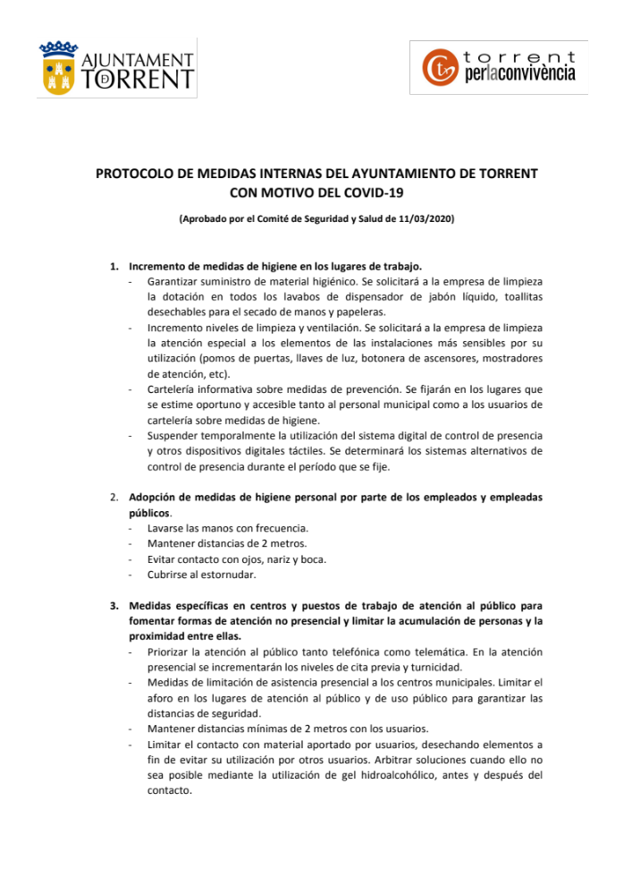
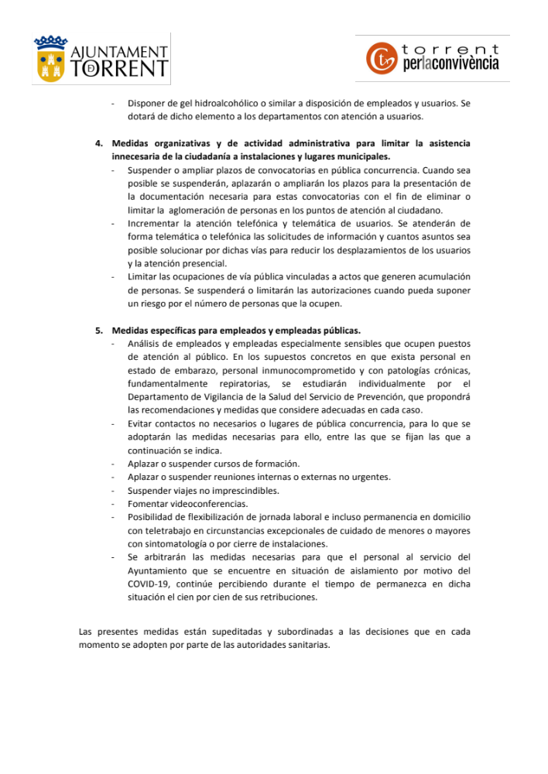

Anexo 2. Orden de servicio los contratistas
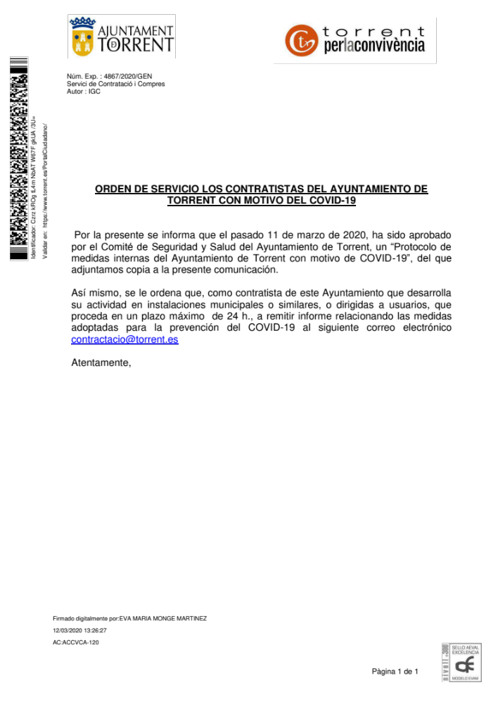

Anexo 3. Comunicado de concejalía de Deportes
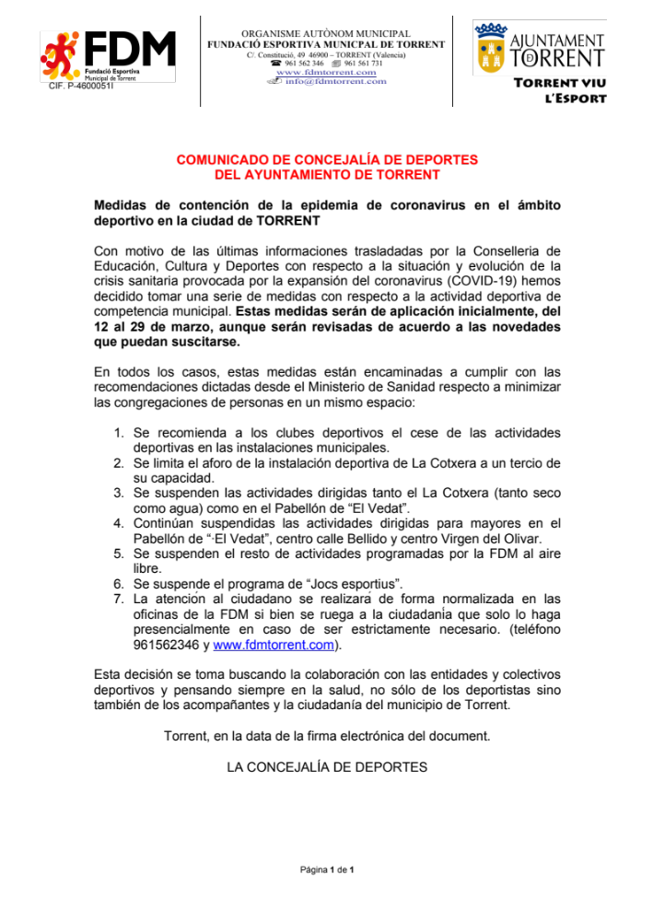

Anexo 4. Bando de Alcaldía
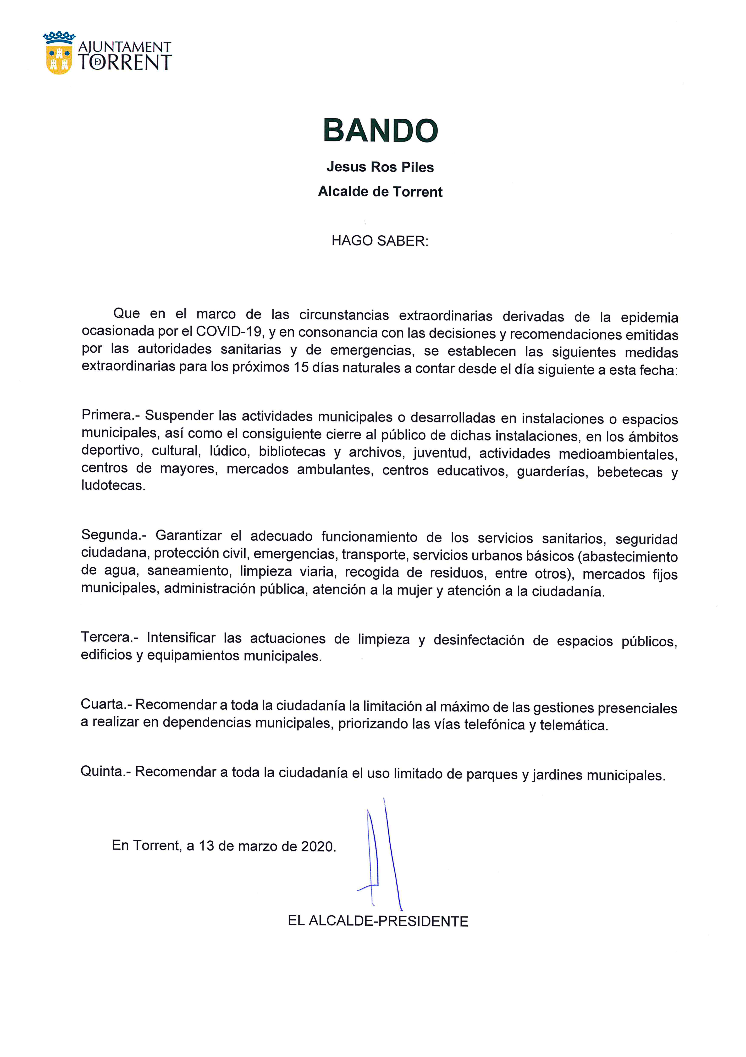

Anexo 5. Decreto 1510-2020. Protocolo empleados municipales COVID-19
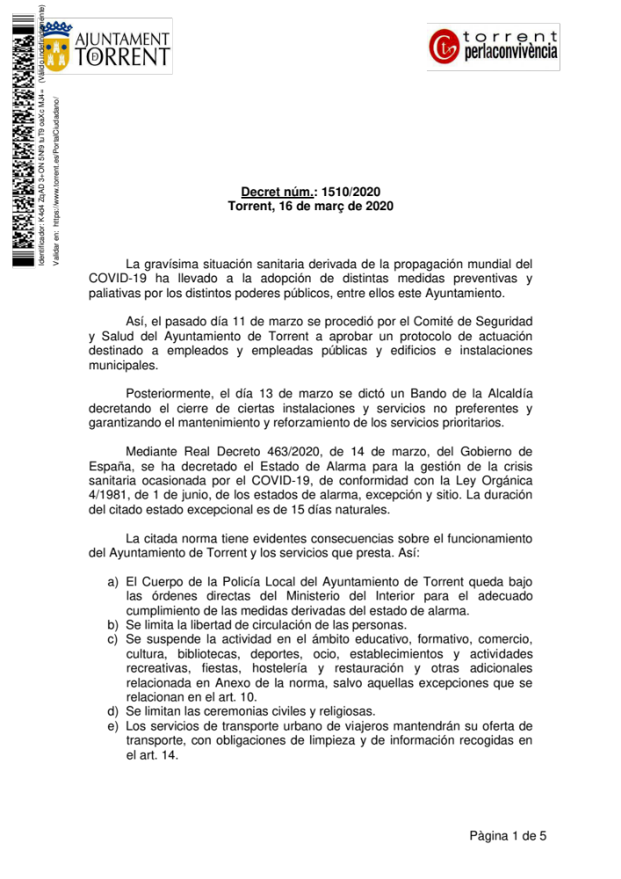

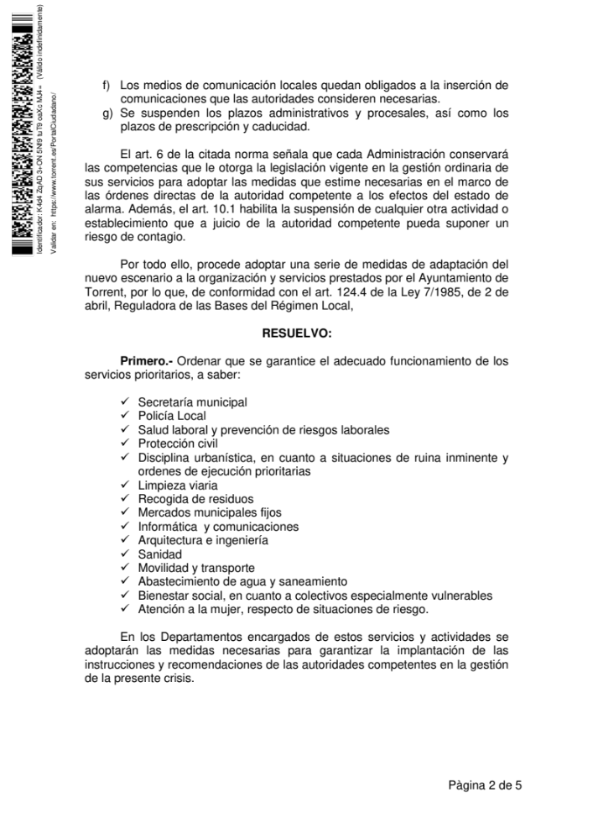
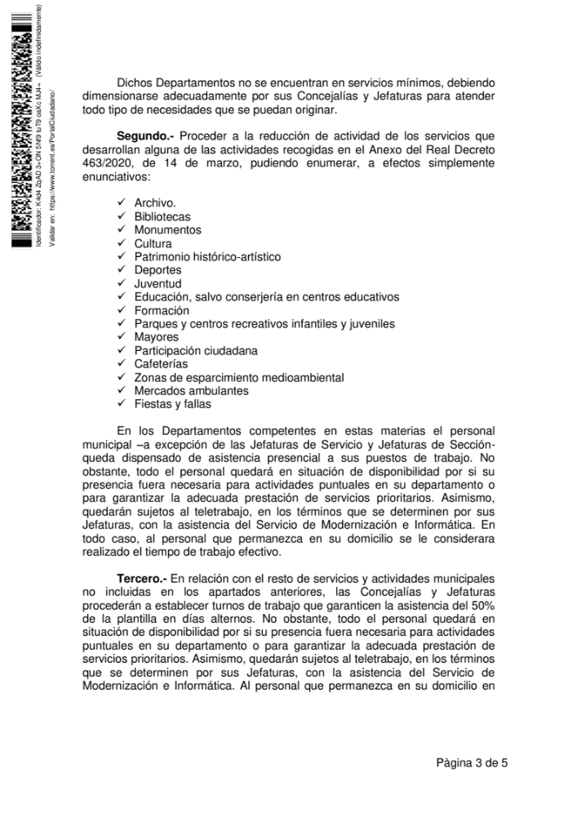

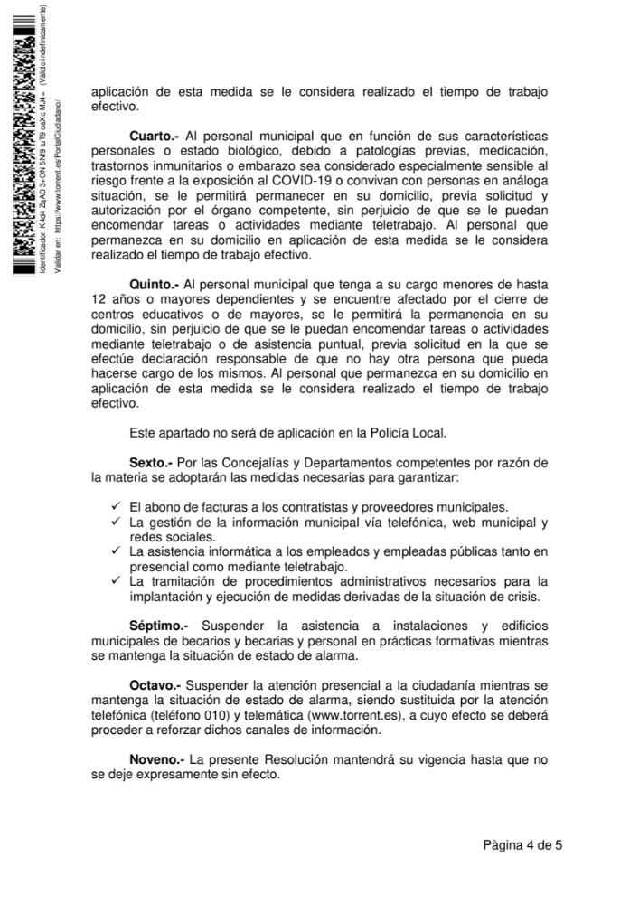
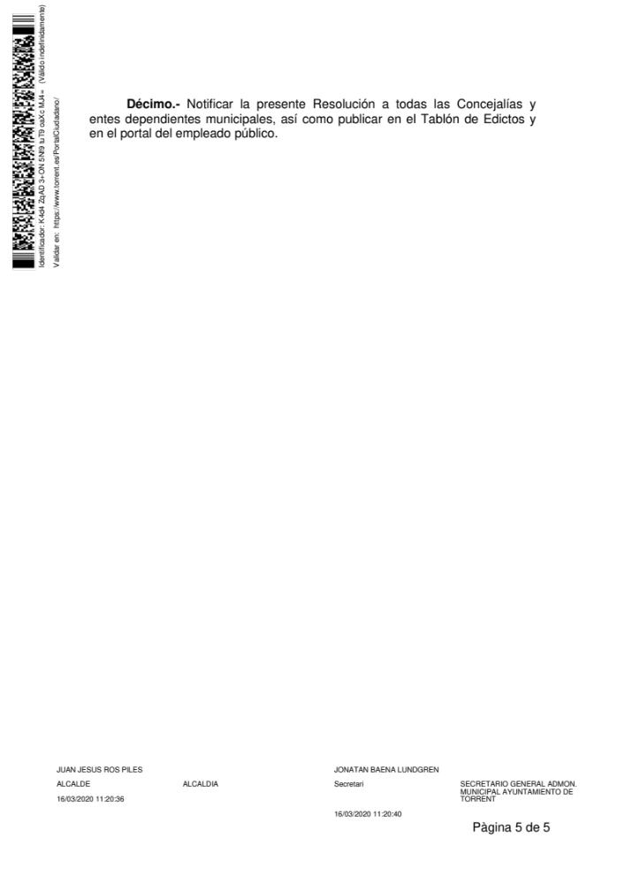

Anexo 6. Decreto 1518-2020. Constitución del CECOPAL
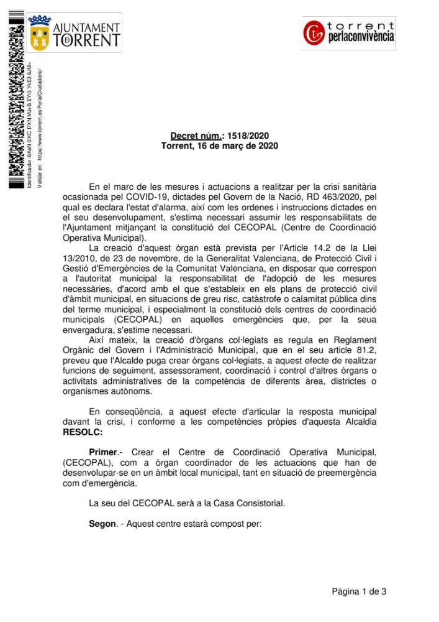

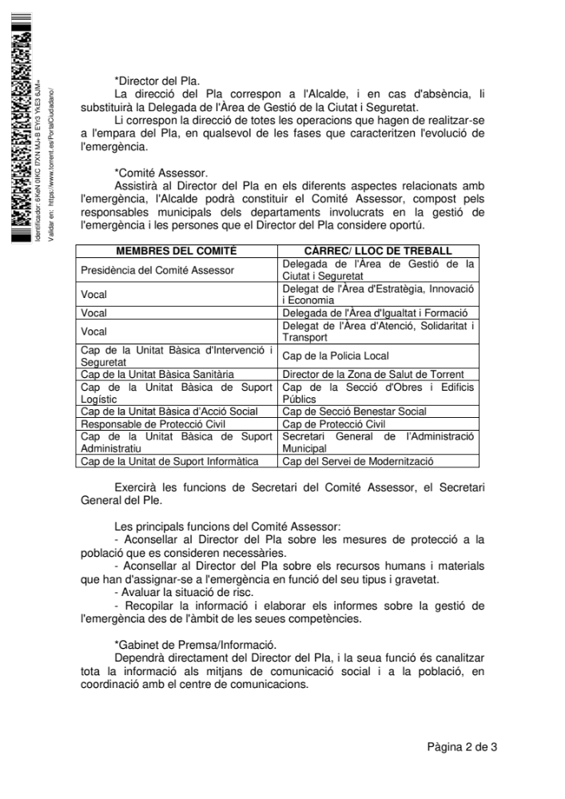
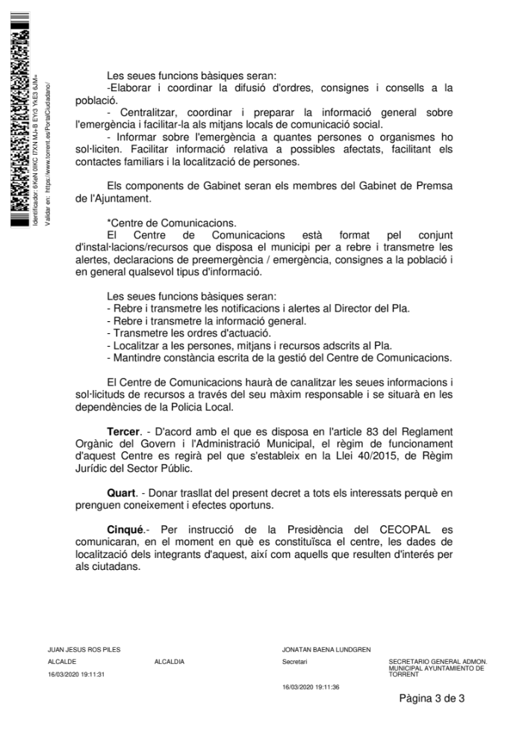

Anexo 7. Comunicado oficial
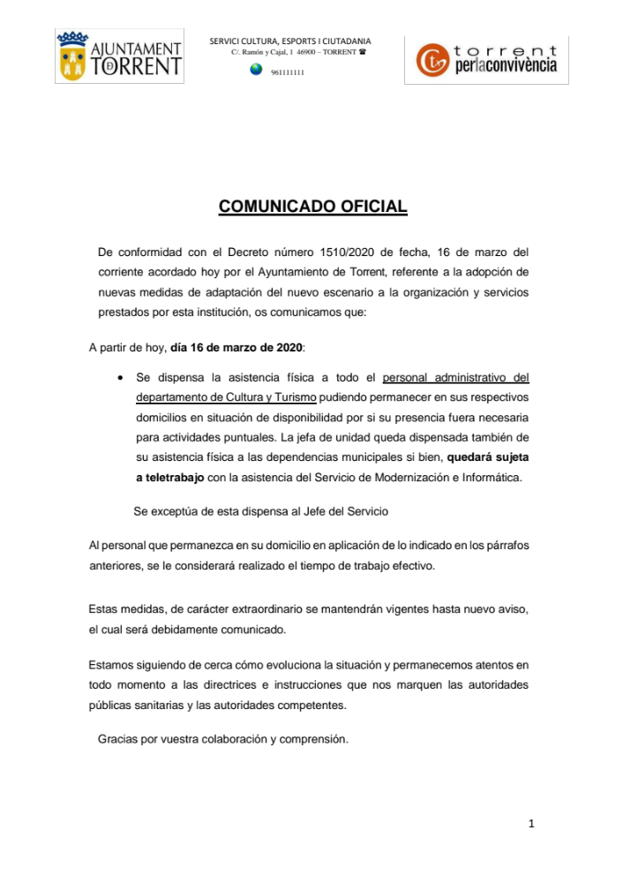

Anexo 8. Decreto 1552-2020. Resolución solicitudes empleados
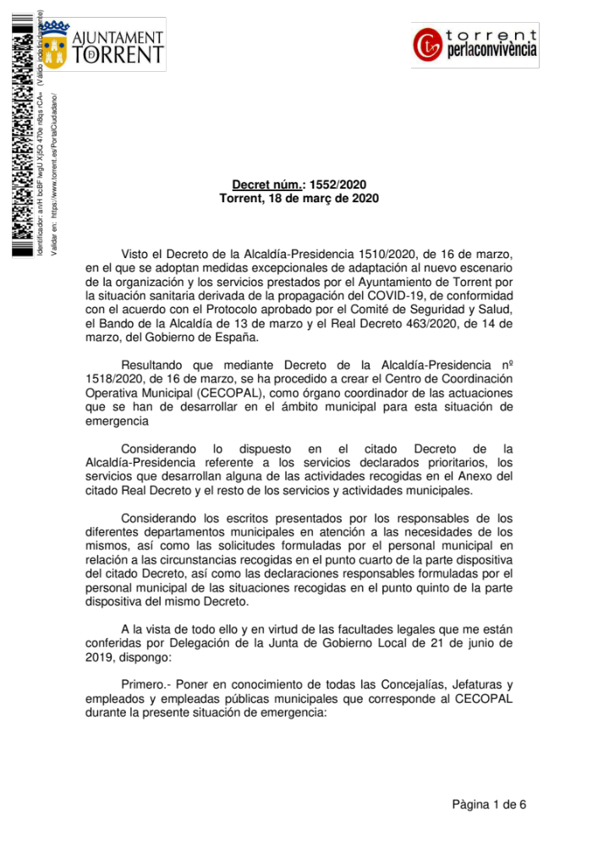

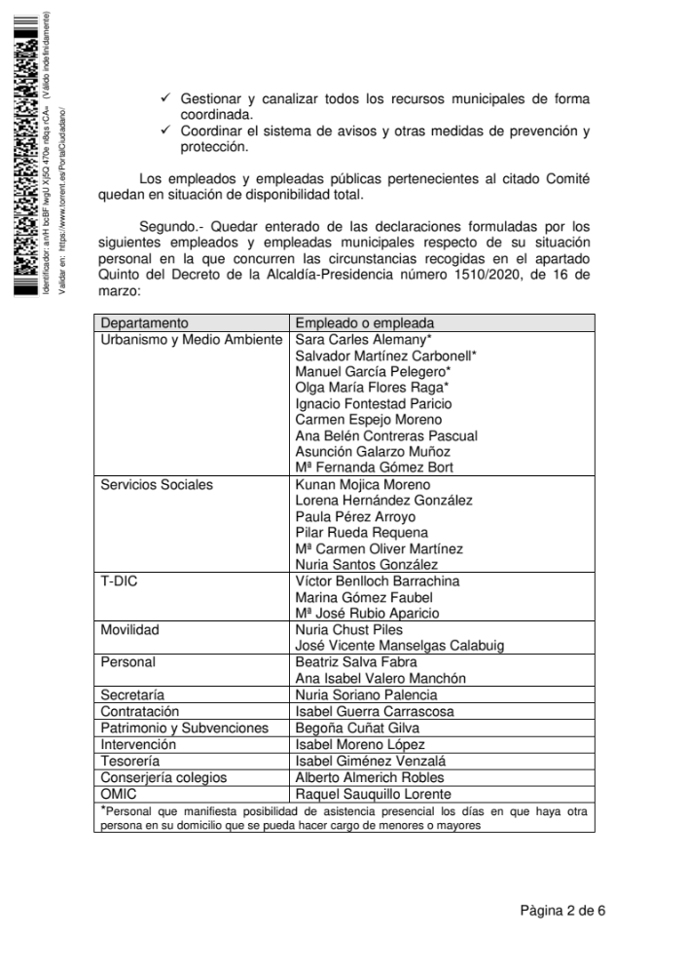
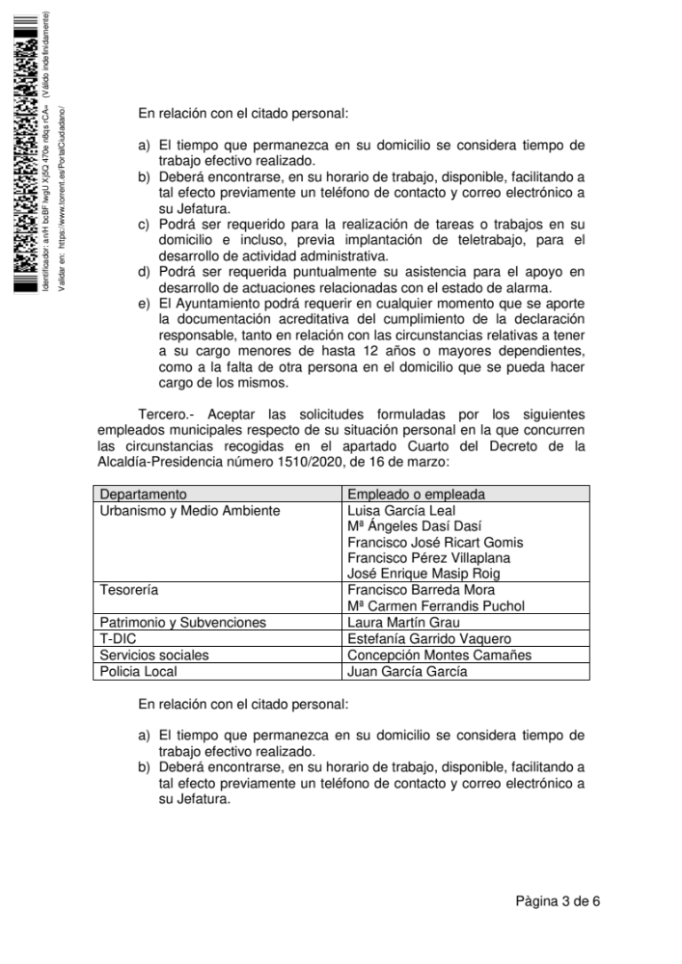

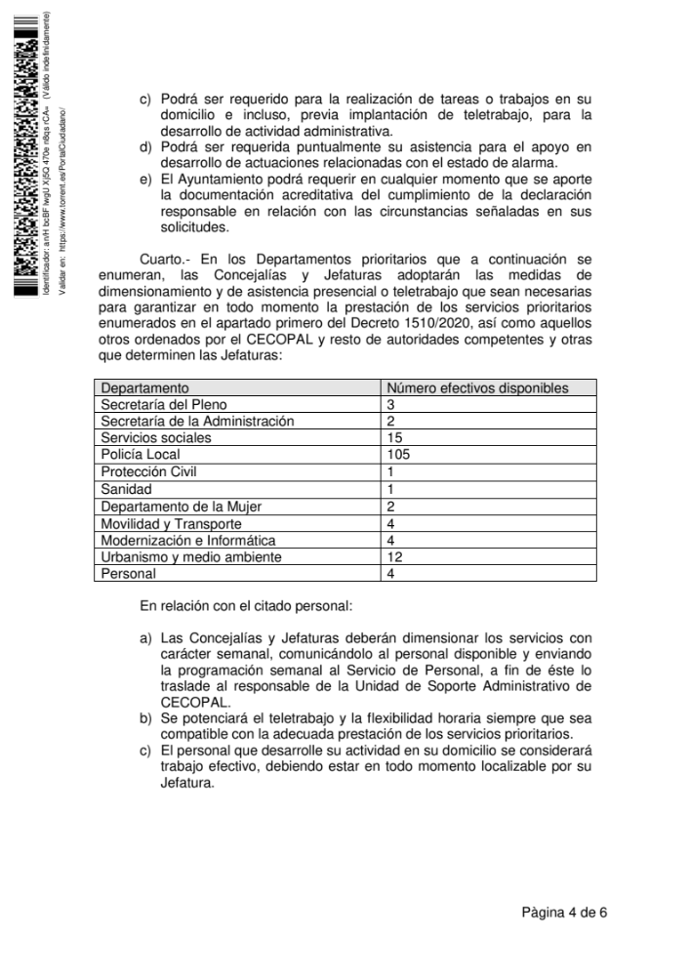

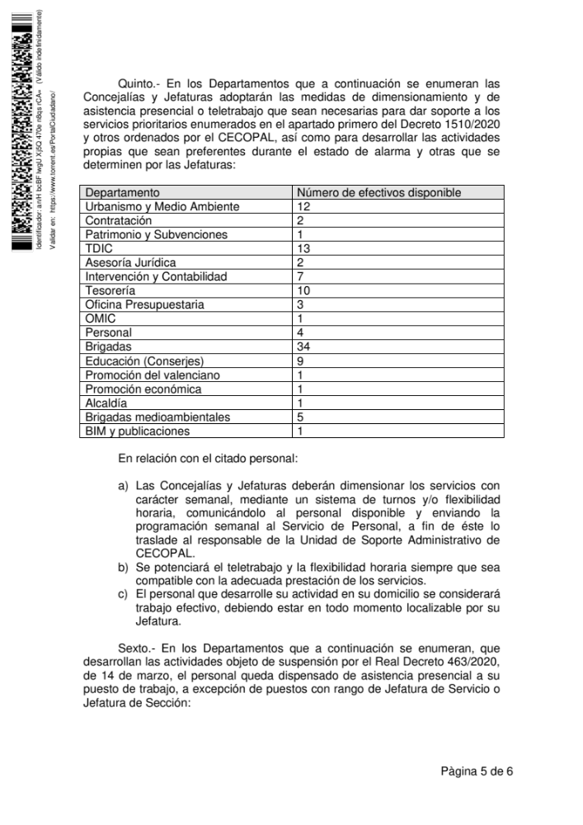

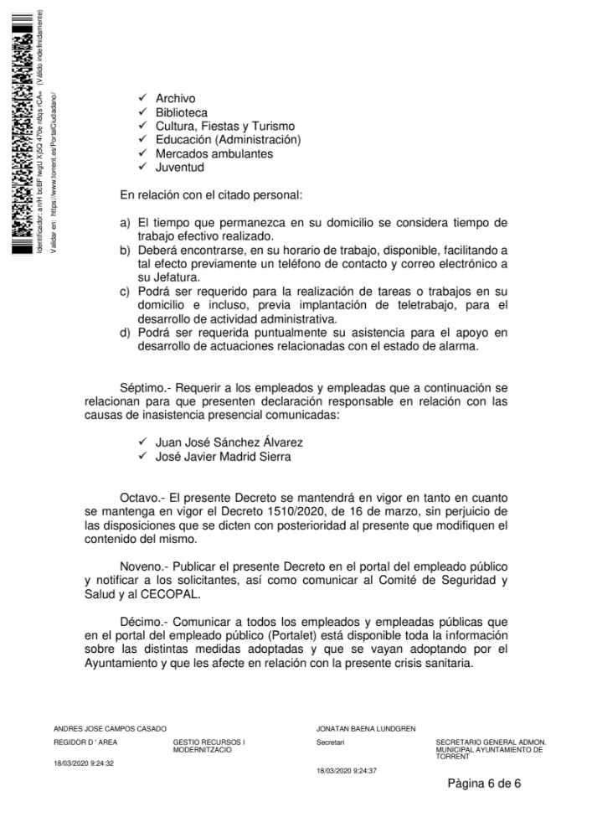

Anexo 9. Manual para el teletrabajo
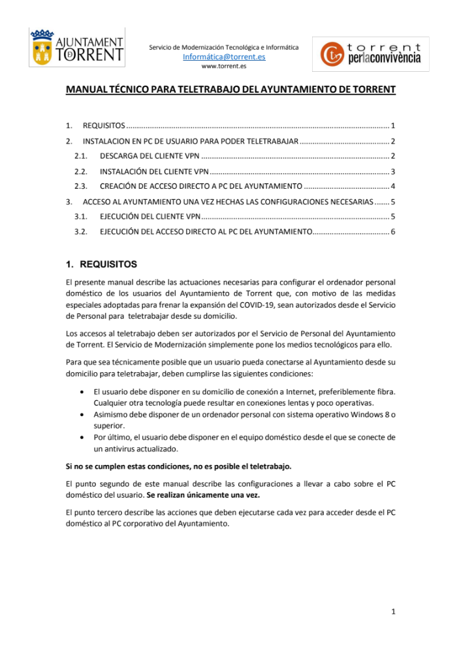

Anexo 10. Cuestionario Teletrabajo
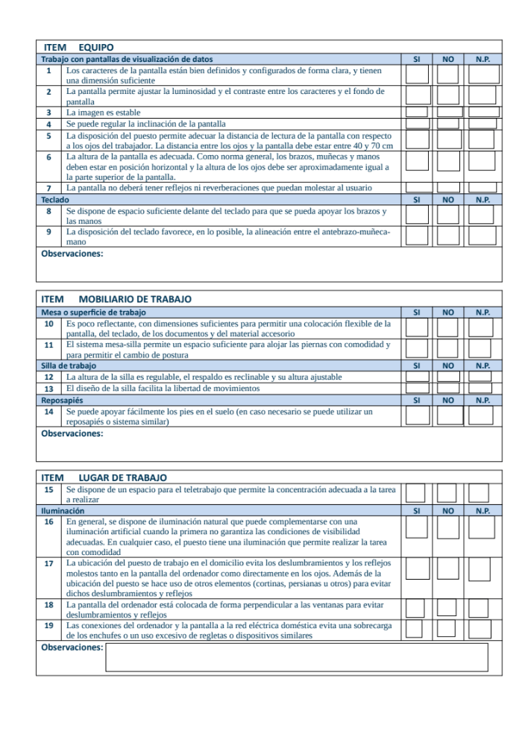

Anexo 11. Oficio delegación Innovación, Estrategia y Economía
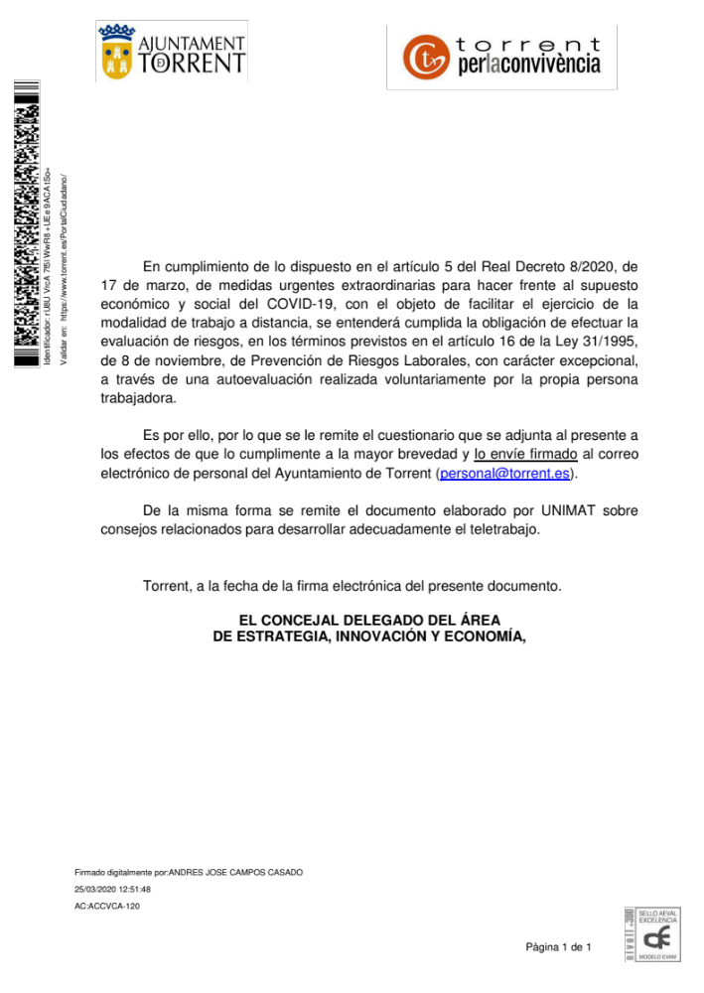

Anexo 12. Circular concejal de Personal
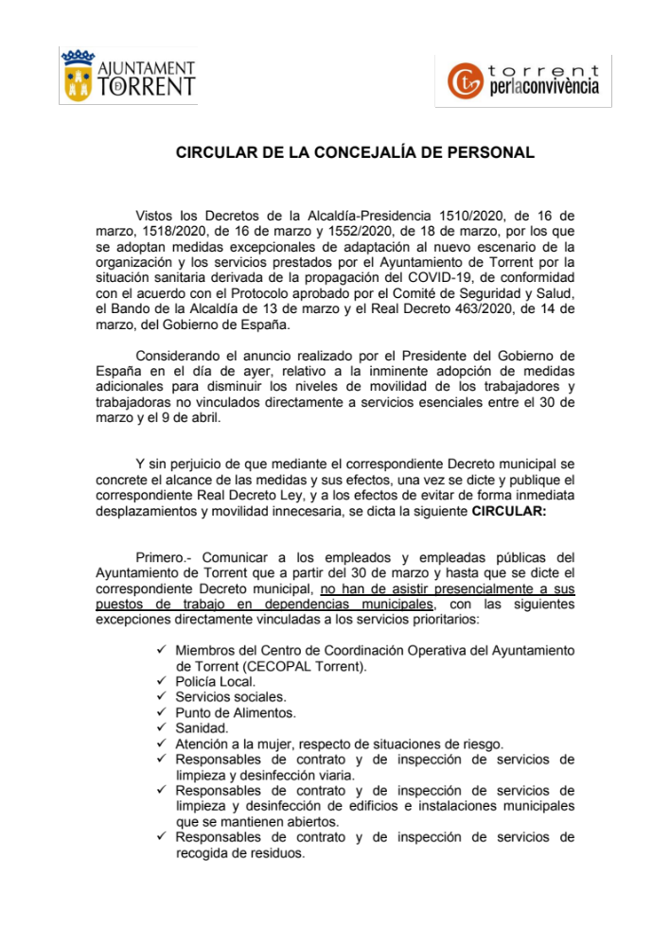

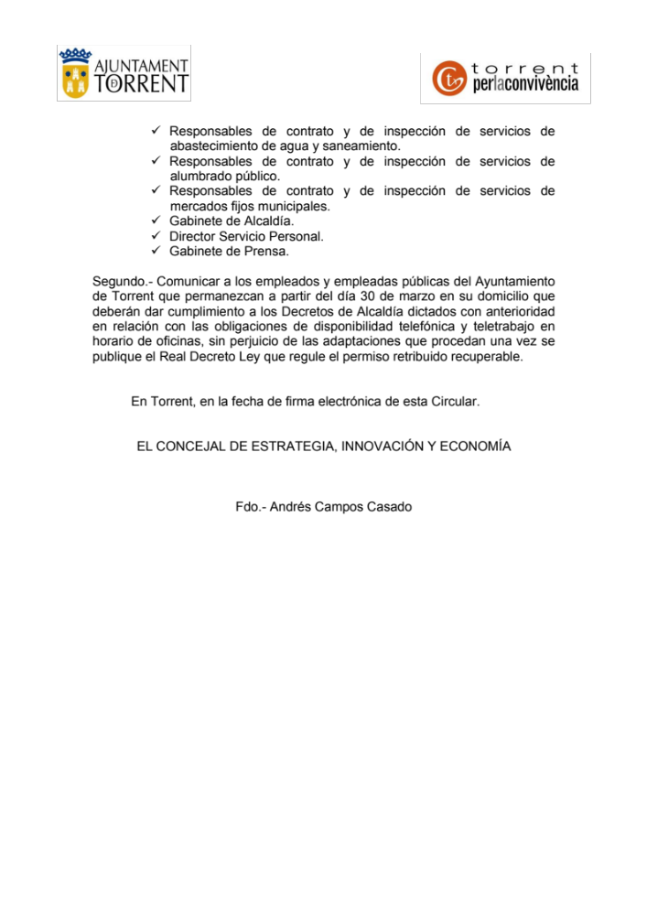

Anexo 13. Riesgos psicosociales y trabajo a distancia
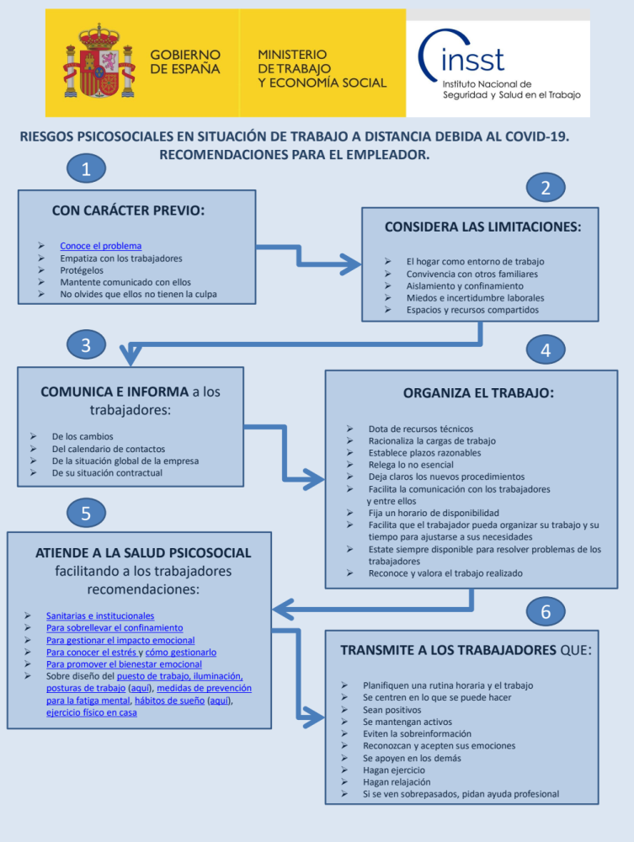

Anexo 14. Plan de Actuación Municipal contra la COVID-19
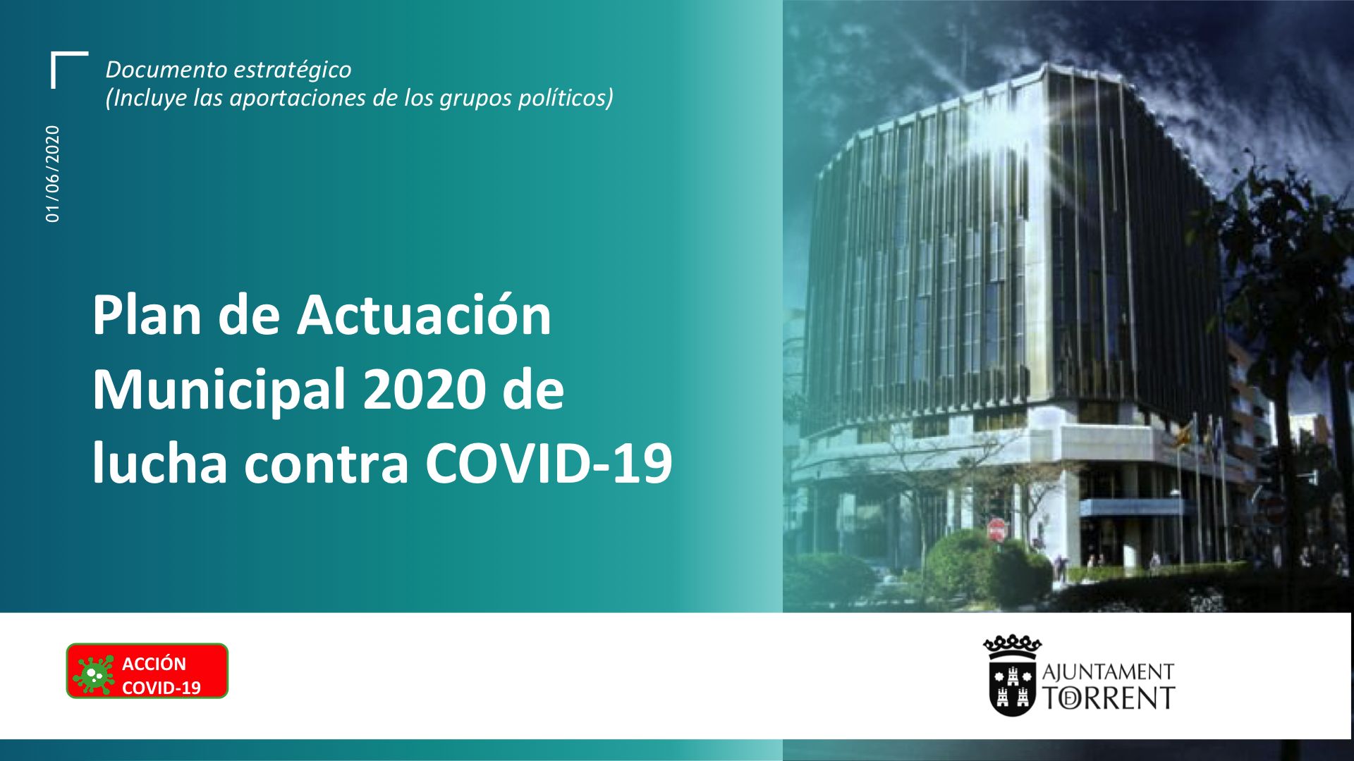

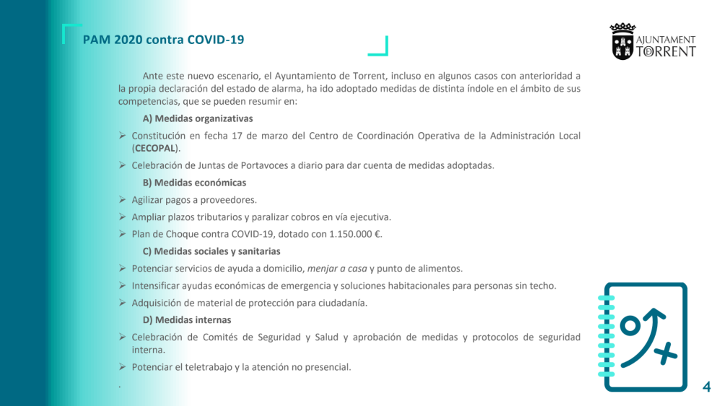

Anexo 15. Protocolo personas vulnerables y casos de contacto
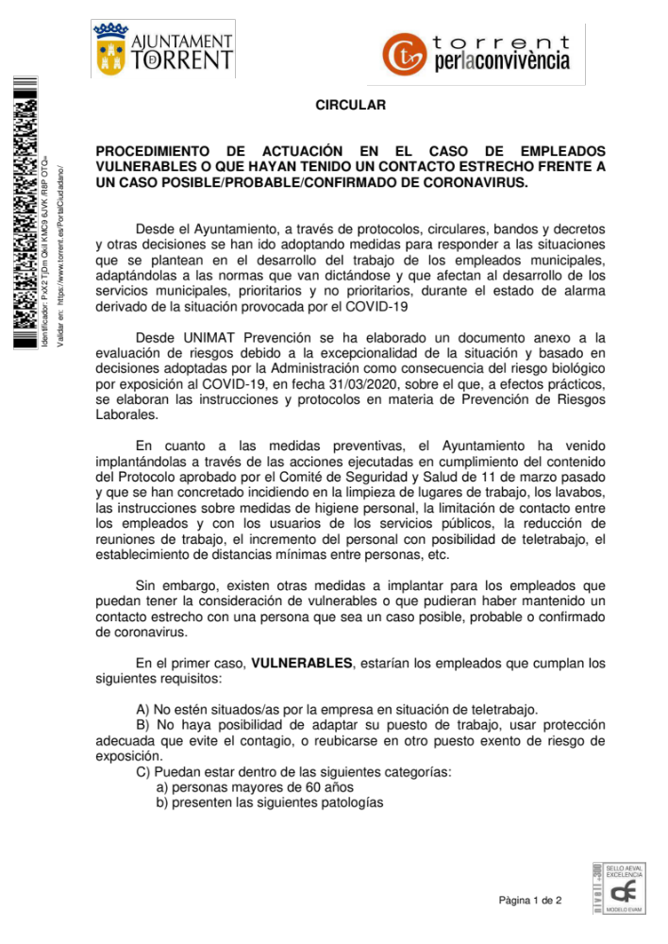

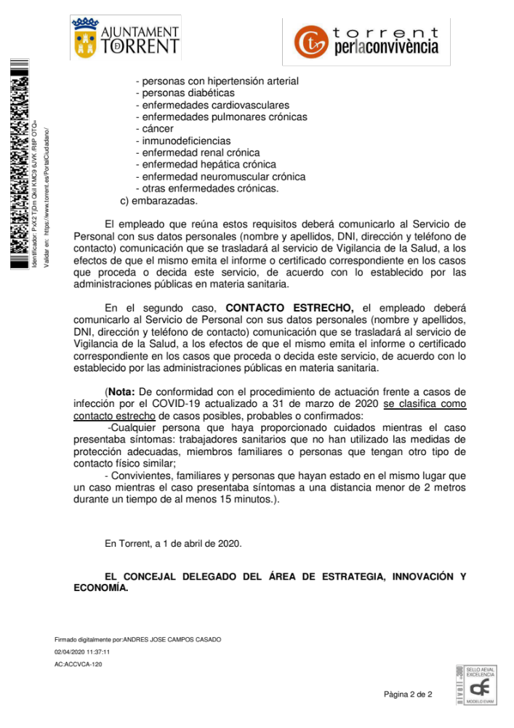

Anexo 16. Decreto 1587-2020. Servicios mínimos abril
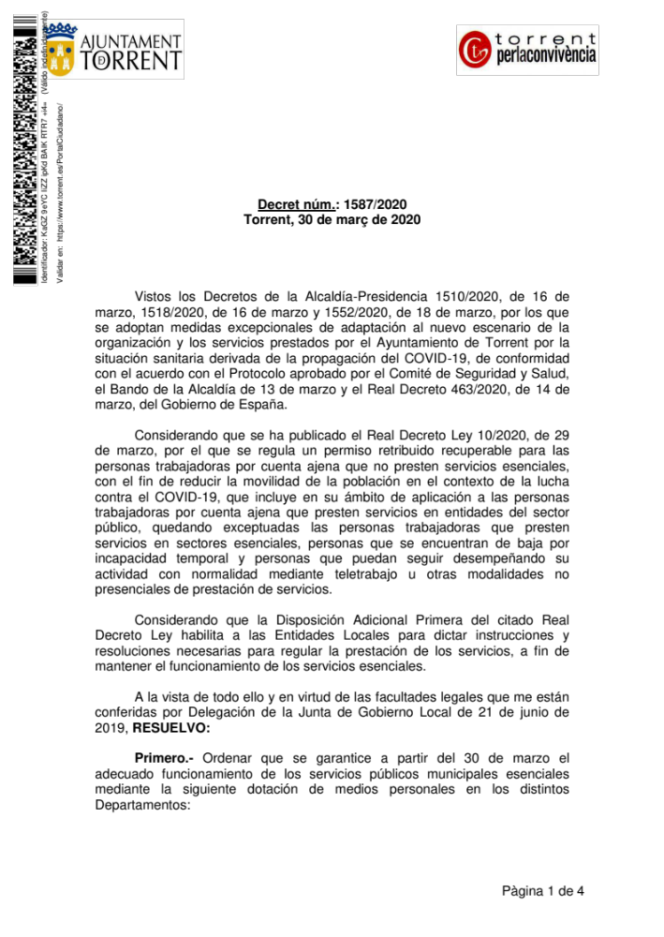
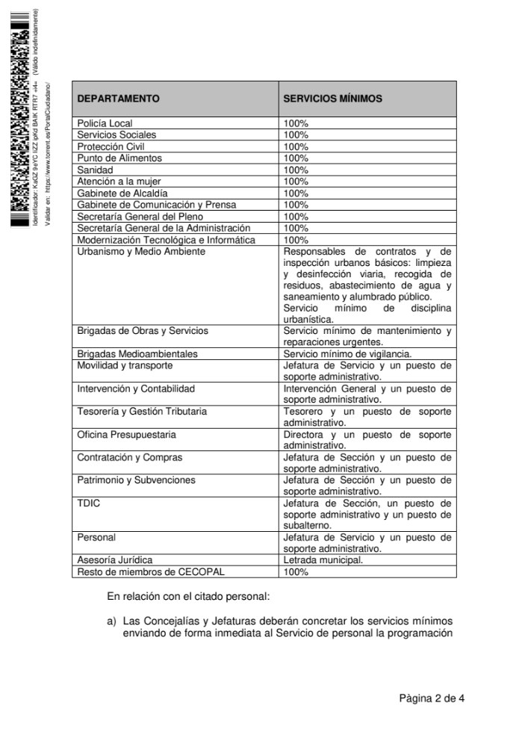

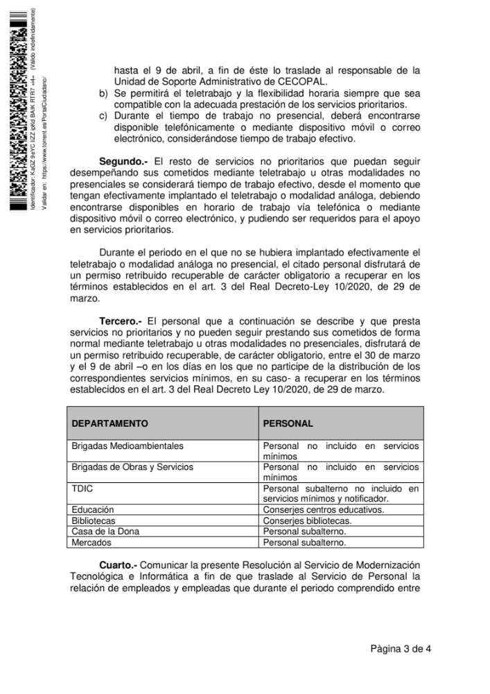

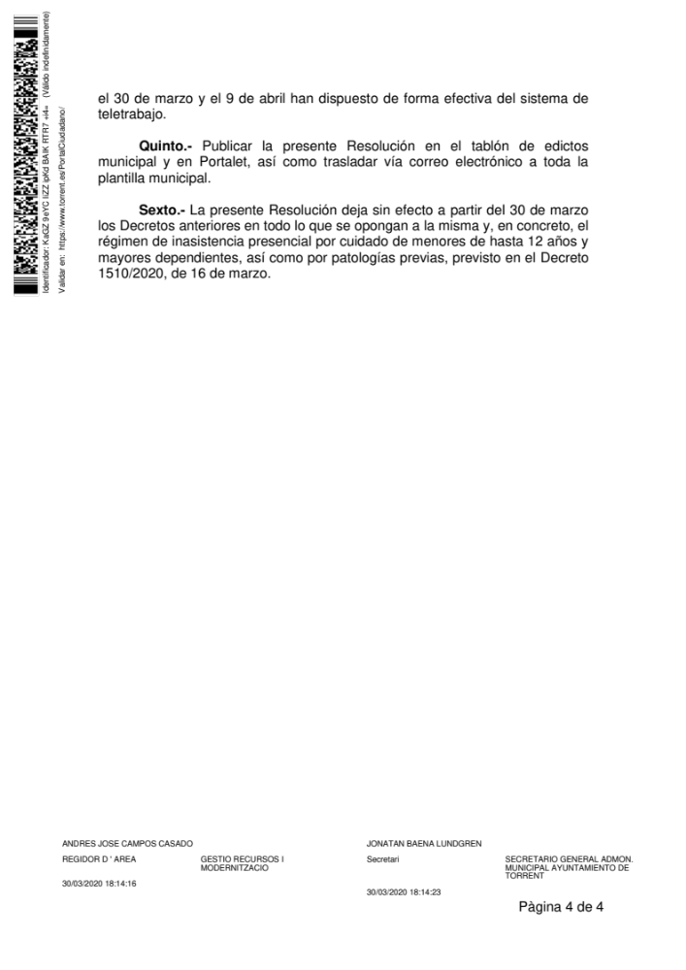

Anexo 17. Decreto 1641-2020. Servicios municipales a partir del 14-04
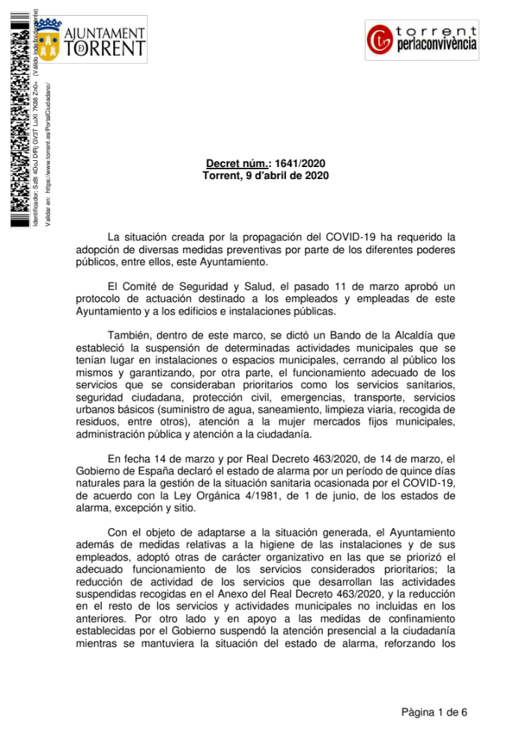
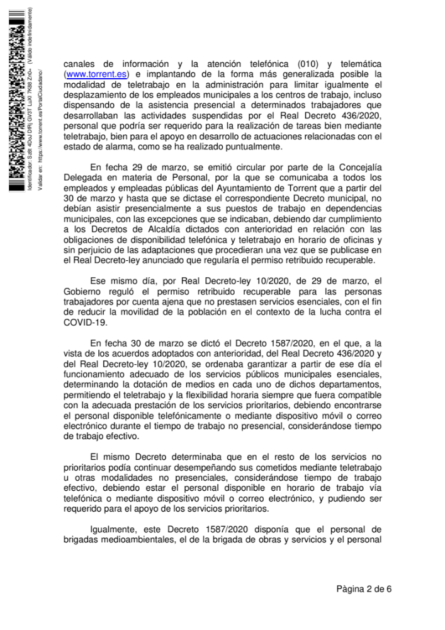

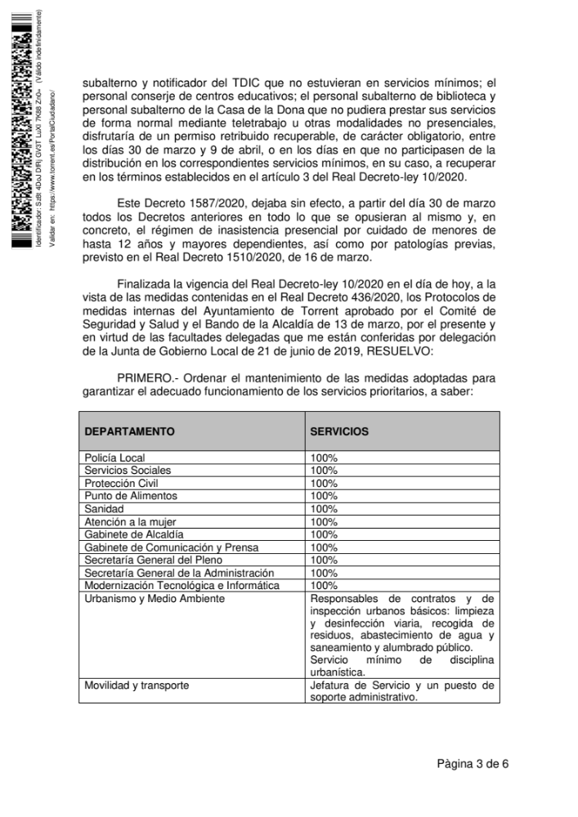

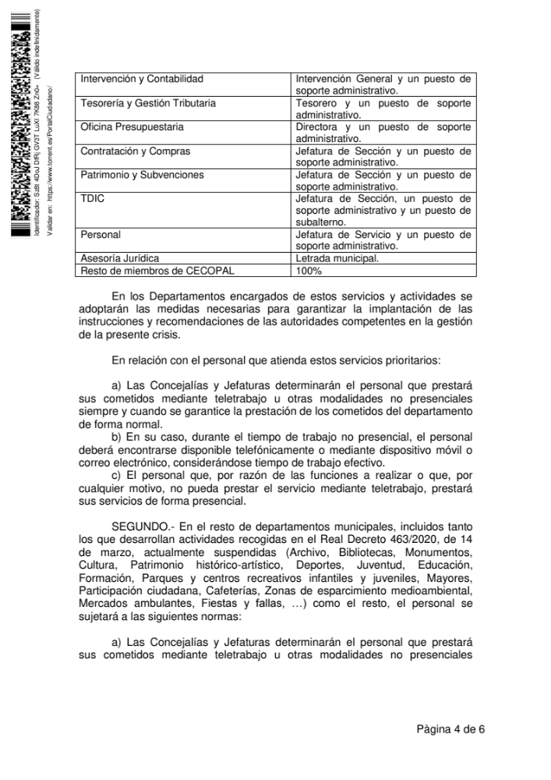

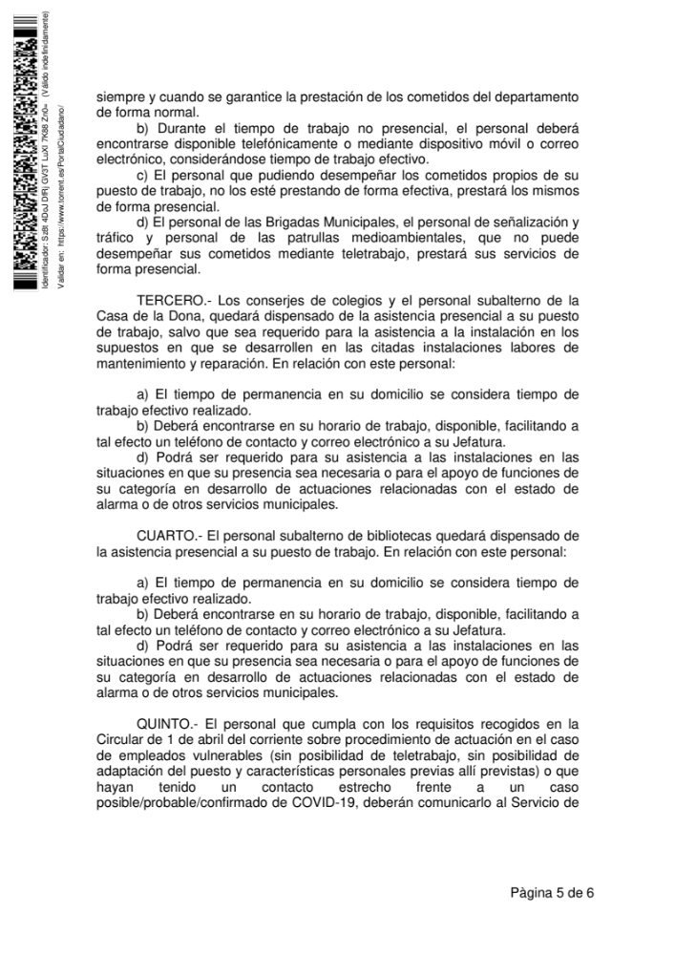

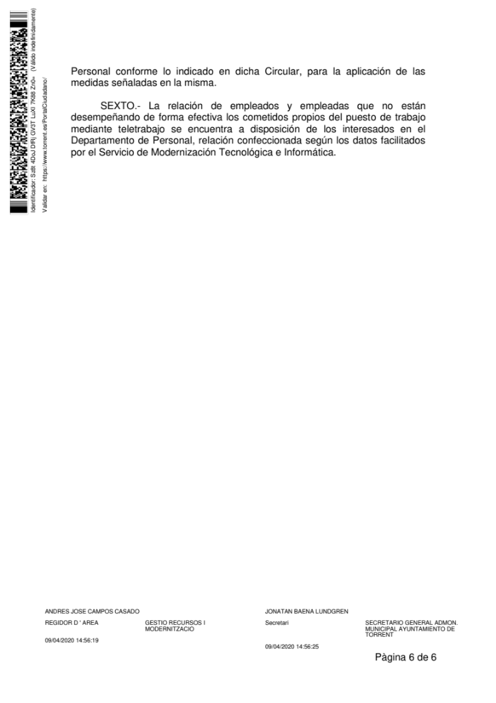

Anexo 18. Decreto 1905-2020. Medidas complementarias en Fase 1
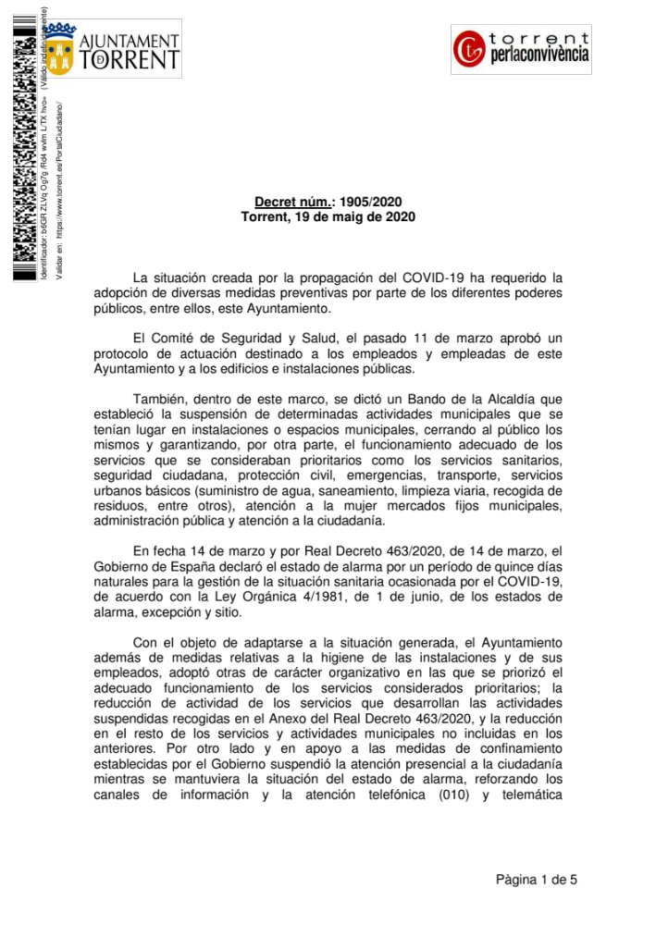
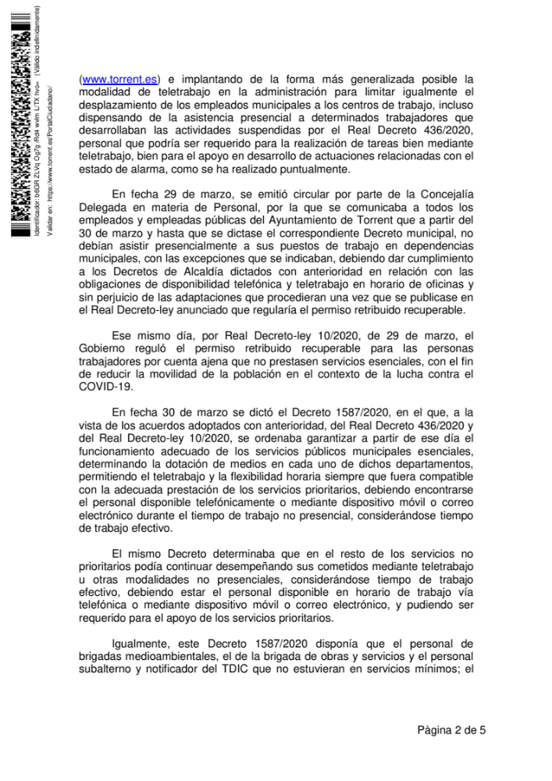

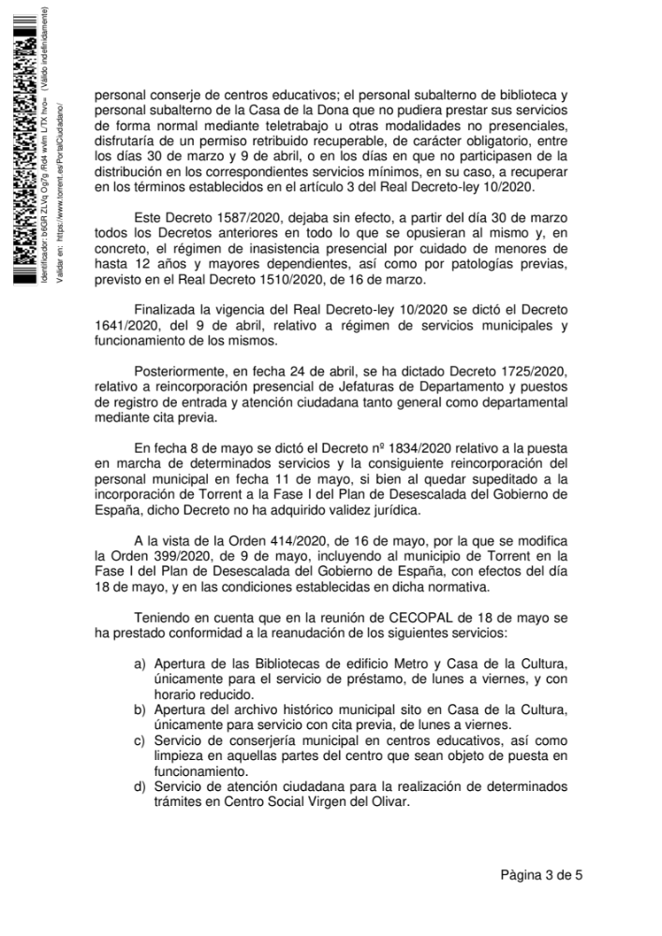

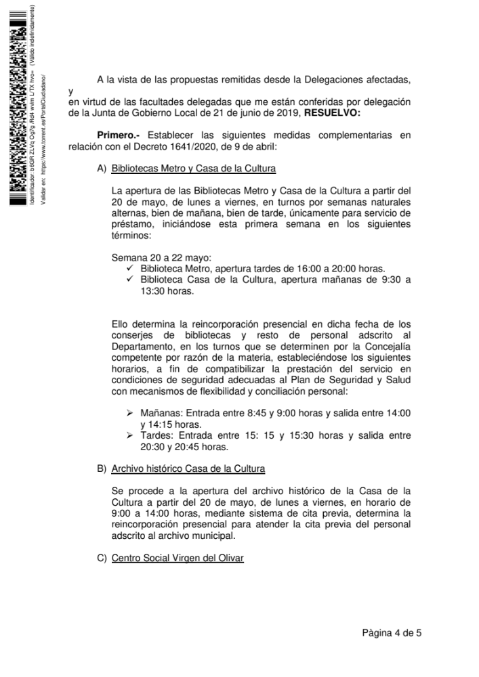

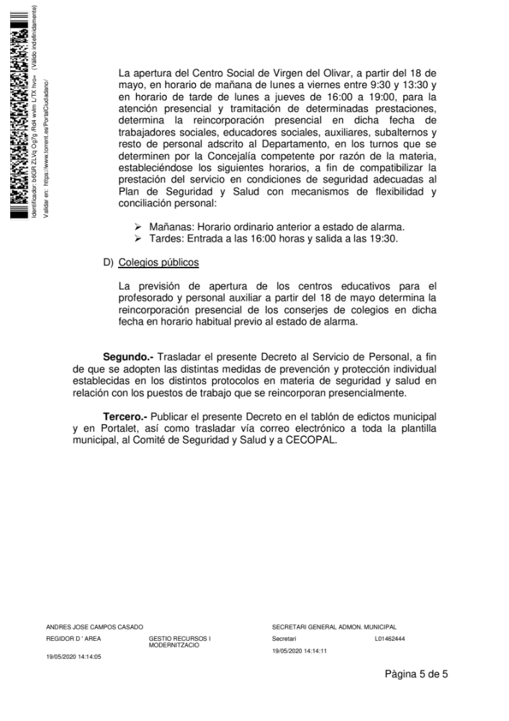

Anexo 19. Decreto 1989-2020. Asistencia presencial a partir del 01-06
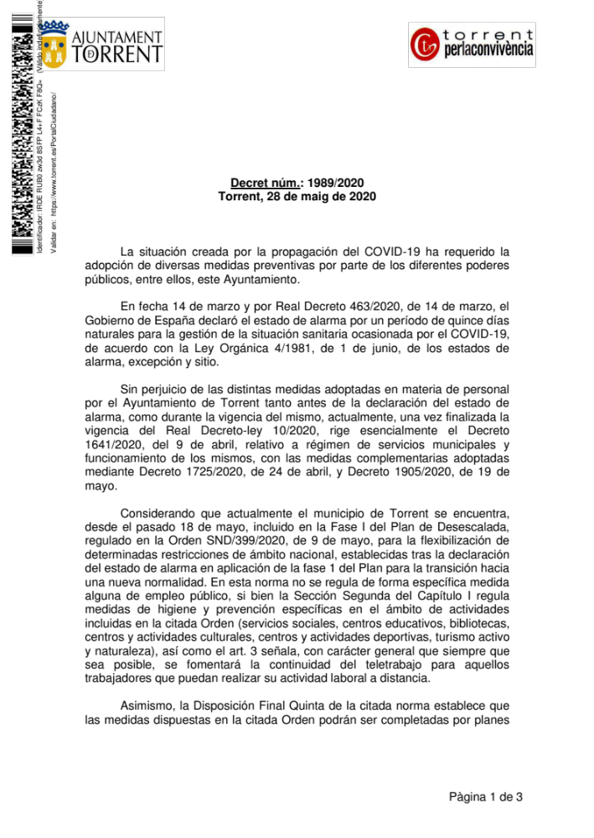
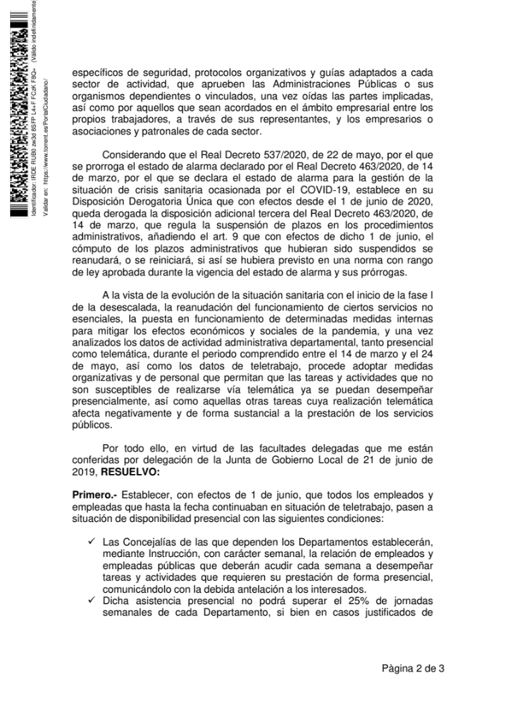

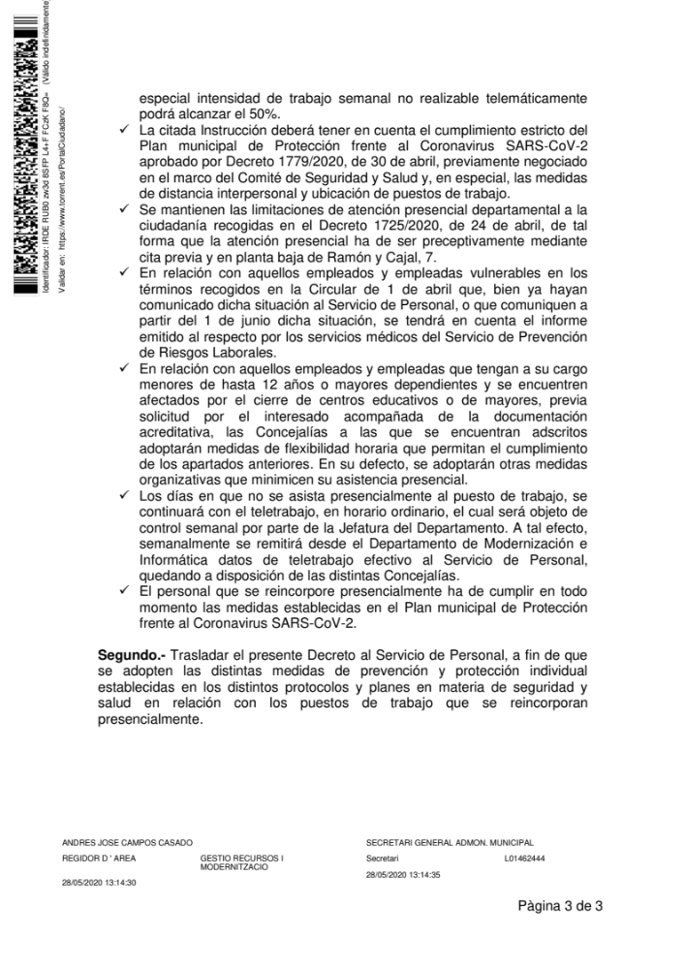

Anexo 20. Decreto 2516-2020. Asistencia presencial a partir del 21-06



